人工智能

概念
概念 | 定义 | 关键说明
人工智能（AI） | 让机器表现得 “像人” 一样思考和行动的技术，是一门使机器能做人类需智能完成之事的科学 | 核心目标：赋予机器观察、思考、学习与行动能力
机器学习（ML） | 计算机程序在任务T上的性能P,随经验E增长而提升，则称该程序具有学习能力 | 数据驱动，机器从数据中自动学习规律
深度学习（DL） | 源自神经网络，依赖海量数据和算力的机器学习子集 | 主导当今 AI 爆发，典型模型：CNN、RNN、Transformer

数据集划分概念:
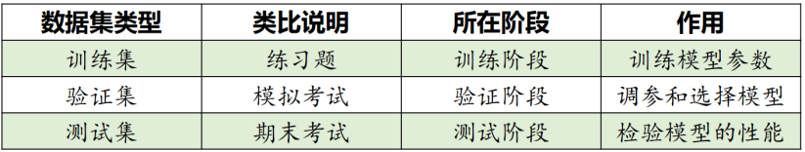

模型开发流程:
- 搭建模型
- 利用训练集训练模型
- 利用验证集调参,选取最佳模型
- 利用测试集测试模型

机器学习功能
任务类型 | 说明 | 应用场景 | 常用算法
分类 | 预测离散类别或标签 | 邮政编码识别 (0-9)、图像识别 | kNN、SVM、决策树
回归 | 预测连续变量 | 股票价格、房价预测 | 线性回归
聚类 | 把相似的数据自动归为一组 | 客户分群、新闻聚类、行为分析 | K-Means、DBSCAN
降维 | 在保持结构的前提下，压缩维度 | 可视化、高维数据预处理 | PCA、t-SNE

机器学习

分类
学习类型 | 核心特征 | 典型任务 | 应用场景
监督学习 | 输入数据 + 标签，有 “正确答案” | 分类、回归 | 数字识别、房价预测、垃圾邮件过滤
无监督学习 | 无标签数据，自主发现数据结构 | 聚类、降维 | 客户分群、新闻聚类、高维数据可视化
半监督学习 | 少量有标签 + 大量无标签数据 | 混合分类 / 聚类 | 文本分类、语音识别
强化学习 | 奖励反馈机制，通过交互学习 | 智能体控制 | 游戏 AI、机器人导航
自监督学习 | 从数据自身生成伪标签 | 语言建模 | ChatGPT、BERT 模型

监督学习 vs 无监督学习对比
 | 监督学习 | 无监督学习
数据要求 | 需人工标注标签 | 无需标签数据
核心目标 | 预测未知结果 | 发现数据内在结构
典型算法 | kNN、SVM、决策树、线性回归 | PCA、K-Means、关联规则
评价指标 | 准确率、精确率、召回率 | 聚类纯度、轮廓系数

各环节核心内容
环节 | 关键操作 | 目的
定义问题 | 明确任务类型（分类 / 回归 / 聚类）、目标变量与特征 | 确定机器学习是否适用
获取数据 | 收集相关数据（内部 / 互联网 / 实时采集） | 数据越丰富干净，模型效果越好
数据预处理 | 数据清洗、特征工程、训练 / 测试集划分 | 保证数据质量，适配模型输入
模型开发 | 算法选择、超参数设置、模型训练 | 让模型学会特征到标签的映射
模型评估 | 用测试集验证，计算准确率等指标 | 客观衡量模型性能
应用模型 | 部署上线、监控维护、模型更新 | 解决实际问题，应对数据漂移

核心评价指标

指标 | 定义 | 适用场景
准确率 | 正确预测的样本数 / 总样本数 | 整体模型性能评估
精确率 | 预测为正类的样本中，真正正类的比例 | 避免误判（如垃圾邮件过滤）
召回率 | 所有真正正类的样本中，被正确预测的比例 | 避免漏判（如疾病诊断）
损失函数 | 衡量模型预测值与真实值的差距 | 模型训练时的优化目标

Scikit-learn简介

使用基本流程
步骤 | 操作 | 代码示例
1. 导入模型类 | 从 sklearn 对应模块导入估计器 | from sklearn.neighbors import KNeighborsClassifier
2. 实例化模型 | 配置超参数，创建模型对象 | knn = KNeighborsClassifier(n_neighbors=5)
3. 准备数据 | 拆分特征矩阵 X 和目标数组 y | X, y = iris.data, iris.target
4. 划分数据集 | 拆分训练集与测试集 | X_train, X_test, y_train, y_test = train_test_split(X, y)
5. 拟合模型 | 用训练集训练模型 | knn.fit(X_train, y_train)
6. 模型评估 | 用测试集验证性能 | accuracy = knn.score(X_test, y_test)
7. 预测应用 | 对新数据进行预测 | knn.predict([[5.1, 3.5, 1.4, 0.2]])
示例:
#1. 导入估计器类：
from sklearn.neighbors import KNeighborsClassifier #从 sklearn 中导入
#2. 实例化模型对象（设定超参数）：
knn = KNeighborsClassifier(n_neighbors=5) #使用类名加参数创建模型
# 3. 准备数据
X, y = iris.data, iris.target # 提取 X（特征矩阵） 和 y（目标数组)
X_train, X_test, y_train, y_test = train_test_split(X, y, random_state=42) # 划分训练集与测试集
#4. 拟合训练模型：
knn.fit(X_train, y_train) #对数据进行拟合
#5. 模型评估（打分）：
knn.score(X_test, y_test) #对模型进行评估(准确率等)
#6. 应用模型进行预测：
knn.predict([[5.1, 3.5, 1.4, 0.2]]) #监督学习模型中，使用model.predict(new_data)预测新数据的标签；无监督学习模型中，使用transform(new_data)或predict(new_data)方法转换或推断数据的性质

常用函数与工具
功能类别 | 核心函数 | 用途
数据集加载 | datasets.load_iris() | 加载内置数据集
数据集拆分 | model_selection.train_test_split() | 拆分训练集 / 测试集
模型评估 | model.score() | 计算模型准确率
数据预处理 | preprocessing.StandardScaler() | 特征标准化
模型保存 | joblib.dump() | 保存训练好的模型

Scikit-learn 数据

简介

Scikit-learn本身不支持深度学习与GPU加速 深度学习方法需要使用Tensorflow、Keras、PyTorch等Python开源框架

数据总览

数据类型
数据类型 | 格式要求 | 作用 | 示例
特征矩阵 X | 二维数组（n_samples, n_features） | 数据表的特征信息，以二维数组或矩阵表示，称为特征矩阵  常用NumPy数组ndarray或Pandas的DataFrame对象表示 | 鸢尾花数据集中鸢尾花(150,4)：  150 个样本，4 个特征
目标数组 y | 一维数组（n_samples,） | 待预测的量，以一个标签或目标数组表示  y是一维数组，长度是样本总数n（每  个样本一个目标值），一般用NumPy的一维数组(ndarray)或Pandas的Series表示 | 鸢尾花数据集中 (150,)(离散)：  150 个样本的类别标签  波士顿房价(连续)
数据存储 | 支持 NumPy 数组、Pandas DataFrame | iris.data（NumPy）、iris_df（DataFrame）

数据表
数据表就是二维网格数据，其中每一行表示数据集中的一个样本，列表示构成样本的相关特征或类标签。

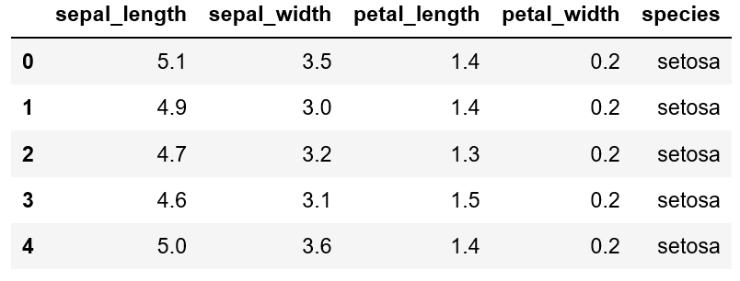
- 每行数据表示一个样本，即一朵鸢尾花。行数表示数据集中记录的鸢尾花总数.矩阵的行称为样本。样本数记为n
- 每列数据表示一个特征，如花萼长度。 矩阵的列称为特征。特征数记为m
- 最后一列是目标值，也就是希望模型学会预测的类标签。

特征矩阵 X (Feature Matrix X)
在Scikit-Learn中，输入数据（也称为样本、实例、观测值或记录）通常被组织成一个二维的特征矩阵 X(即使是一个数据,也要用二维数组的形式表示)
形状 (Shape): X 的形状通常是 (n_samples, n_features)。
n_samples: 表示数据集中的样本数量（行数）。
n_features: 表示每个样本所具有的特征数量或维度（列数）。

数据类型 (Data Type):
- NumPy数组 (numpy.ndarray): 这是最常见也是推荐的数据类型。
Scikit-Learn中的大多数算法都期望接收NumPy数组，并且其内部实现也大量依赖于NumPy的高效运算。
数组的dtype通常是数值类型，如float32, float64, int32, int64等。
- SciPy稀疏矩阵 (scipy.sparse matrices): 对于高维且包含大量零值的特征（例如，文本数据经过词袋模型或TF-IDF转换后）
使用SciPy的稀疏矩阵格式（如csr_matrix, csc_matrix）可以显著节省内存并加速计算。许多Scikit-Learn算法都能够直接处理稀疏矩阵。
- Pandas DataFrame (pandas.DataFrame): Scikit-Learn与Pandas DataFrame具有良好的兼容性。
你可以直接将DataFrame传递给大多数Estimator的fit、predict、transform等方法。
Scikit-Learn通常会在内部将其转换为NumPy数组进行处理。
使用DataFrame的好处是可以保留特征名称，方便理解和调试。
较新版本的Scikit-Learn在某些转换器中也开始支持直接输出DataFrame并保留列名（例如，通过设置set_output(transform="pandas")）。
- 类似数组的对象 (Array-like objects): 其他可以被numpy.asarray转换为合适NumPy数组的对象
例如Python的列表的列表（list of lists），有时也可以工作，但为了效率和明确性，推荐显式转换为NumPy数组。

特征的性质:
- 数值特征 (Numerical Features):
特征的值是数字，可以是连续的（如身高、温度）或离散的（如房间数量、产品评级）。Scikit-Learn主要处理数值特征。
- 类别特征 (Categorical Features):
特征的值表示类别或标签（如颜色：“红”、“蓝”、“绿”；性别：“男”、“女”）。
类别特征通常需要进行预处理转换成数值表示（如独热编码、标签编码）才能被大多数Scikit-Learn算法使用。我们将在后续章节详细讨论特征编码。
- 缺失值 (Missing Values):
Scikit-Learn中的大多数算法不直接支持包含缺失值（通常表示为np.nan）的特征矩阵。
在将数据传递给模型之前，必须对缺失值进行处理，例如使用sklearn.impute模块中的填充策略（均值、中位数、众数填充等）或更高级的插补方法。
import numpy as np
import pandas as pd
from scipy.sparse import csr_matrix

# 1. NumPy数组作为特征矩阵
X_numpy = np.array([[1, 2, 3],
[4, 5, 6],
[7, 8, 9],
[10, 11, 12]], dtype=np.float64)
print("NumPy特征矩阵 X_numpy:")
print(X_numpy)
print(f"形状: {X_numpy.shape}, 数据类型: {X_numpy.dtype}\n") # (4 samples, 3 features)

# 2. Pandas DataFrame作为特征矩阵
data_dict = {'feature1': [10, 20, 30, 40],
'feature2': [0.1, 0.2, 0.3, 0.4],
'feature3': [-1, -2, -3, -4]}
X_pandas = pd.DataFrame(data_dict)
print("Pandas DataFrame特征矩阵 X_pandas:")
print(X_pandas)
print(f"形状: {X_pandas.shape}\n") # (4 samples, 3 features)
# 注意：Scikit-Learn在内部通常会提取其 .values 属性 (一个NumPy数组)

# 3. SciPy稀疏矩阵作为特征矩阵 (CSR格式)
# 假设我们有一个高维稀疏数据
row = np.array([0, 0, 1, 2, 2, 2, 3, 3]) # 行索引
col = np.array([0, 2, 2, 0, 1, 2, 1, 2]) # 列索引
data_sparse_values = np.array([1, 2, 3, 4, 5, 6, 7, 8]) # 非零元素的值
# 假设总共有4个样本和1000个特征 (大部分是0)
n_total_features_sparse = 1000
X_sparse_csr = csr_matrix((data_sparse_values, (row, col)), shape=(4, n_total_features_sparse))
print("SciPy CSR稀疏特征矩阵 X_sparse_csr (部分打印):")
print(X_sparse_csr) # 打印稀疏矩阵的表示形式
print(f"形状: {X_sparse_csr.shape}, 数据类型: {X_sparse_csr.dtype}") # (4 samples, 1000 features)
print(f"存储的非零元素数量: {X_sparse_csr.nnz}\n") # nnz: number of non-zero elements

# 4. Python列表的列表 (不推荐直接使用，但有时可以工作)
X_list_of_lists = [[100, 200],
[300, 400]]
print("列表的列表特征矩阵 X_list_of_lists:")
print(X_list_of_lists)
# 传递给Scikit-Learn时，它通常会被numpy.asarray转换为NumPy数组
X_converted_from_list = np.asarray(X_list_of_lists)
print("转换为NumPy数组后:")
print(X_converted_from_list)
print(f"形状: {X_converted_from_list.shape}, 数据类型: {X_converted_from_list.dtype}\n")

X_numpy: 一个标准的4x3 NumPy浮点数组，表示4个样本，每个样本3个特征。
X_pandas: 一个Pandas DataFrame，具有相同的结构。Scikit-Learn可以直接使用它，通常会利用其底层的NumPy表示。DataFrame的列名（特征名）在某些情况下可以被Scikit-Learn利用（例如，在Pipeline中进行列选择，或在一些转换器中保留列名）。
X_sparse_csr: 使用scipy.sparse.csr_matrix创建的一个稀疏矩阵。csr_matrix (Compressed Sparse Row matrix) 是一种高效存储和操作稀疏数据的方式。这里我们模拟了一个4个样本、1000个特征的数据集，但只有少数几个非零元素。这种表示在文本分析（如TF-IDF矩阵）中非常常见。
X_list_of_lists: 一个Python的嵌套列表。虽然Scikit-Learn的某些函数可能接受这种格式并内部转换它，但为了明确性和性能，最好在传递给Scikit-Learn之前手动将其转换为NumPy数组。

目标向量 y (Target Vector y)
对于监督学习任务（如分类和回归），除了特征矩阵X之外，还需要一个目标向量 y。y包含了每个样本对应的期望输出或真实标签。
形状 (Shape): y 通常是一个1D数组，形状为 (n_samples,)。
其长度必须与X的样本数量（行数）一致。

数据类型 (Data Type):
- NumPy数组 (numpy.ndarray): 这是最常见的数据类型。
- Pandas Series (pandas.Series): 也可以直接使用，Scikit-Learn通常会提取其底层的NumPy表示。
- Python列表 (list): 同样，最好转换为NumPy数组。

值的性质:
- 回归任务 (Regression):
y 中的值是连续的数值。例如，预测房价时，y是房屋的价格
- 多分类任务 (Multi-class Classification):
y 中的值表示多个类别中的一个，通常用从 0 到 n_classes - 1 的整数表示。字符串标签也需要编码。
- 多标签分类任务 (Multi-label Classification):
每个样本可以同时属于多个类别。
此时，y 通常是一个2D的二元指示矩阵（binary indicator matrix），形状为 (n_samples, n_classes)。
每一行对应一个样本，每一列对应一个类别，如果样本属于该类别，则对应位置为1，否则为0。也可以是列表的列表（list of lists of labels）。
- 多输出回归任务 (Multi-output Regression):
每个样本需要预测多个连续值。此时，y 是一个2D数组，形状为(n_samples,n_outputs)，其中 n_outputs 是要预测的目标数量。
y_regression = np.array([250000.0, 310000.0, 190000.0, 550000.0]) # 房价
print(f"回归目标向量 y_regression: {y_regression}, dtype: {y_regression.dtype}")
y_binary_clf_int = np.array([0, 1, 0, 1, 1, 0]) # 类别标签 (0 或 1)
y_binary_clf_str = np.array(['cat', 'dog', 'dog', 'cat', 'dog']) # 类别标签 (字符串)
print(f"二分类目标向量 (整数) y_binary_clf_int: {y_binary_clf_int}")
print(f"二分类目标向量 (字符串) y_binary_clf_str: {y_binary_clf_str}")
# Scikit-Learn的LabelEncoder可以用来将字符串标签转换为整数
from sklearn.preprocessing import LabelEncoder
le = LabelEncoder()
y_binary_clf_encoded = le.fit_transform(y_binary_clf_str)
print(f"编码后的二分类目标向量: {y_binary_clf_encoded}") # 例如: ['cat' 'dog'] -> [0 1]
print(f"编码器学习到的类别: {le.classes_}")
y_multiclass_clf_int = np.array([0, 1, 2, 0, 1, 2, 1]) # 类别 (0, 1, 或 2)
y_multiclass_clf_str = np.array(['apple', 'banana', 'orange', 'apple', 'banana'])
print(f"多分类目标向量 (整数) y_multiclass_clf_int: {y_multiclass_clf_int}")
print(f"多分类目标向量 (字符串) y_multiclass_clf_str: {y_multiclass_clf_str}")
le_multi = LabelEncoder()
y_multiclass_clf_encoded = le_multi.fit_transform(y_multiclass_clf_str)
print(f"编码后的多分类目标向量: {y_multiclass_clf_encoded}") # 例如: ['apple' 'banana' 'orange'] -> [0 1 2]
print(f"编码器学习到的类别: {le_multi.classes_}")
# 二元指示矩阵表示
y_multilabel_indicator = np.array([[1, 0, 1], # 样本0属于类别0和类别2
[0, 1, 1], # 样本1属于类别1和类别2
[1, 1, 0], # 样本2属于类别0和类别1
[0, 0, 1]]) # 样本3属于类别2
print(f"\n多标签分类目标向量 (指示矩阵):\n{y_multilabel_indicator}")
print(f"形状: {y_multilabel_indicator.shape}") # (4 samples, 3 classes)

# 也可以用列表的元组 (或列表的列表) 来表示标签的集合
# (这种格式通常需要特定的分类器或预处理)
y_multilabel_list_of_tuples = [ (0, 2), (1, 2), (0, 1), (2,) ] # 每个元组包含样本所属的类别索引
print(f"多标签分类目标向量 (列表的元组): {y_multilabel_list_of_tuples}")
# Scikit-Learn的MultiLabelBinarizer可以将这种格式转换为二元指示矩阵
from sklearn.preprocessing import MultiLabelBinarizer
mlb = MultiLabelBinarizer(classes=[0, 1, 2]) # 如果知道所有可能的类别
y_multilabel_transformed = mlb.fit_transform(y_multilabel_list_of_tuples)
print(f"使用MultiLabelBinarizer转换后的指示矩阵:\n{y_multilabel_transformed}")
print(f"Binarizer学习到的类别: {mlb.classes_}")

数据的对应关系:
特征矩阵 X 的第 i 行 (X[i, :]) 和目标向量 y 的第 i 个元素 (y[i]) 必须对应同一个样本。Scikit-Learn的算法依赖于这种顺序上的对应关系。

Bunch对象
Bunch对象类似于字典，其属性可以通过点操作符（.）或像字典一样通过键（[]）来访问。

常见的属性包括：
- data: 一个NumPy数组，形状为 (n_samples, n_features)，包含特征数据。
- target: 一个NumPy数组，形状为 (n_samples,)，包含目标值。
- feature_names: 一个列表，包含特征的名称（字符串）。
- target_names: 一个列表，包含目标类别的名称（字符串，主要用于分类数据集）。
- DESCR: 一个字符串，包含对数据集的详细描述。
- filename: (有时有) 数据集文件的本地路径（如果数据集是从外部文件加载的）。

Scikit-Learn内置数据集
为了方便用户学习、测试算法和进行实验，Scikit-Learn在sklearn.datasets模块中提供了一些经典的小型数据集。这些数据集可以直接加载到内存中。
加载数据集的函数通常返回一个Bunch对象。
常见的属性包括：
- data: 一个NumPy数组，形状为 (n_samples, n_features)，包含特征数据。
- target: 一个NumPy数组，形状为 (n_samples,)，包含目标值。
- feature_names: 一个列表，包含特征的名称（字符串）。
- target_names: 一个列表，包含目标类别的名称（字符串，主要用于分类数据集）。
- DESCR: 一个字符串，包含对数据集的详细描述。
filename: (有时有) 数据集文件的本地路径（如果数据集是从外部文件加载

常用内置数据集加载函数:

玩具分类数据集 (Toy Classification Datasets):
- load_iris(): 鸢尾花数据集。非常经典的分类数据集，包含3个类别（Setosa, Versicolour, Virginica），每个类别50个样本，每个样本4个特征（萼片长度、萼片宽度、花瓣长度、花瓣宽度）。
- load_digits(): 手写数字识别数据集。包含1797个8x8像素的手写数字灰度图像（0-9）。每个样本有64个特征。
- load_wine(): 葡萄酒数据集。包含3个类别的葡萄酒，178个样本，13个化学成分特征。
- load_breast_cancer(): 乳腺癌威斯康星诊断数据集。包含569个样本，30个特征，用于二分类（恶性/良性）。

玩具回归数据集 (Toy Regression Datasets):
- load_boston() (注意：此数据集因伦理问题在Scikit-Learn 1.2版本后被移除，但旧版本中可用，或者可以使用 fetch_openml 获取类似数据集，或用下面的load_diabetes)：波士顿房价数据集。包含506个样本，13个特征，目标是房屋价格中位数。
- load_diabetes(): 糖尿病数据集。包含442个糖尿病患者的10个生理特征，目标是一年后疾病进展的量化度量。
- load_linnerud(): Linnerud综合体能数据集。包含20个中年男性的3个生理特征（引体向上、仰卧起坐、跳跃次数）和3个运动特征（体重、腰围、脉搏）。这是一个多输出回归的例子。

示例：加载和使用内置数据集
from sklearn.datasets import load_iris, load_digits, load_diabetes

# 1. 加载鸢尾花数据集 (分类)
iris_dataset = load_iris() # 返回一个Bunch对象

# 访问Bunch对象的属性
X_iris = iris_dataset.data # 特征矩阵
y_iris = iris_dataset.target # 目标向量
feature_names_iris = iris_dataset.feature_names # 特征名称
target_names_iris = iris_dataset.target_names # 类别名称
descr_iris = iris_dataset.DESCR # 数据集描述

print("--- 鸢尾花 (Iris) 数据集 ---")
print(f"特征矩阵X的形状: {X_iris.shape}") # (150, 4)
print(f"目标向量y的形状: {y_iris.shape}") # (150,)
print(f"前3个样本的特征: \n{X_iris[:3]}")
print(f"前10个样本的目标类别: {y_iris[:10]}")
print(f"特征名称: {feature_names_iris}")
print(f"类别名称: {target_names_iris}")
# print(f"\n数据集描述 (部分): \n{descr_iris[:500]}...\n") # 打印描述的前500个字符

# 2. 加载手写数字数据集 (分类)
digits_dataset = load_digits()
X_digits = digits_dataset.data # (1797, 64) - 每个样本是8x8图像展平后的64个像素值
y_digits = digits_dataset.target # (1797,) - 对应的数字标签 (0-9)
images_digits = digits_dataset.images # (1797, 8, 8) - 原始的8x8图像数据

print("\n--- 手写数字 (Digits) 数据集 ---")
print(f"特征矩阵X的形状: {X_digits.shape}")
print(f"目标向量y的形状: {y_digits.shape}")
print(f"第一个样本的特征 (前10个像素): {X_digits[0, :10]}...")
print(f"第一个样本的目标数字: {y_digits[0]}")
print(f"第一个样本的原始图像数据形状: {images_digits[0].shape}") # (8, 8)

# 可以使用Matplotlib显示数字图像
import matplotlib.pyplot as plt # 导入matplotlib

# plt.figure(figsize=(2, 2)) # 创建一个小图形
# plt.imshow(images_digits[0], cmap=plt.cm.gray_r, interpolation='nearest') # 显示第一个数字图像
# plt.title(f"Digit: {y_digits[0]}") # 设置标题为真实数字
# plt.axis('off') # 关闭坐标轴
# plt.show() # 显示图像

# 3. 加载糖尿病数据集 (回归)
diabetes_dataset = load_diabetes()
X_diabetes = diabetes_dataset.data # (442, 10) - 特征矩阵
y_diabetes = diabetes_dataset.target # (442,) - 目标值 (疾病进展度量)
feature_names_diabetes = diabetes_dataset.feature_names

print("\n--- 糖尿病 (Diabetes) 数据集 ---")
print(f"特征矩阵X的形状: {X_diabetes.shape}")
print(f"目标向量y的形状: {y_diabetes.shape}")
print(f"前3个样本的特征 (已标准化): \n{X_diabetes[:3]}") # 注意这个数据集的特征是预先标准化过的
print(f"前5个样本的目标值: {y_diabetes[:5]}")
print(f"特征名称: {feature_names_diabetes}")

# 这些内置数据集通常可以直接用于训练模型
from sklearn.model_selection import train_test_split
from sklearn.svm import SVC # 支持向量分类器

# 使用iris数据集训练一个SVM分类器
X_train_iris, X_test_iris, y_train_iris, y_test_iris = train_test_split(
X_iris, y_iris, test_size=0.3, random_state=42, stratify=y_iris
) # stratify=y_iris 确保训练集和测试集中类别比例与原始数据一致

svm_classifier = SVC(kernel='linear', C=1.0, random_state=42) # 创建SVM分类器实例
svm_classifier.fit(X_train_iris, y_train_iris) # 训练模型
accuracy_iris_svm = svm_classifier.score(X_test_iris, y_test_iris) # 在测试集上评估
print(f"\n在Iris测试集上使用SVM分类器的准确率: {accuracy_iris_svm:.4f}")

load_iris(), load_digits(), load_diabetes(): 分别加载三个不同的内置数据集。它们都返回一个Bunch对象。
通过.data, .target, .feature_names, .target_names, .DESCR, .images等属性访问数据集的内容。
digits_dataset.images 是一个特例，它包含了原始的2D图像数据，而digits_dataset.data是这些图像展平后的一维特征向量。
代码中演示了如何使用matplotlib显示手写数字图像。
最后，使用加载的iris数据集，将其划分为训练集和测试集，并训练了一个简单的SVM分类器，展示了这些内置数据集的直接可用性。
train_test_split中的stratify=y_iris参数在分类问题中非常重要，它能确保在划分数据时，训练集和测试集中的类别分布与原始数据集中的类别分布尽可能一致，这对于评估模型的真实性能很有帮助，尤其是在类别不平衡的数据集上。

数据集生成器 (Dataset Generators)
除了加载现有的数据集，Scikit-Learn还提供了一系列函数用于生成具有特定属性的合成数据集。这些生成器对于以下场景非常有用：
- 测试算法: 在具有已知结构的数据上测试和比较不同算法的行为和性能。
- 理解算法参数的影响: 通过改变生成参数（如样本数量、特征数量、类别分离度、噪声水平等）来观察算法对这些变化的敏感性。
- 教学和可视化: 创建易于可视化的低维数据集来解释复杂的机器学习概念。
- 原型开发: 在没有真实数据或真实数据难以获取时，快速创建代理数据进行模型原型设计。
这些生成函数通常位于sklearn.datasets模块，并以make_开头。

常用的数据集生成器:

分类数据集生成器:
- make_classification(): 生成一个随机的N类分类问题。可以控制样本数量、特征数量（信息性、冗余性、重复性）、类别数量、每个类别的簇数量、类别权重、类别分离度等。
- make_blobs(): 生成各向同性的高斯斑点（blobs）用于聚类或分类。可以控制样本数量、特征数量、中心点数量（即类别数或簇数）、每个簇的标准差。
- make_moons(): 生成两个相互交错的半月形数据，用于测试非线性分类器。可以控制样本数量和噪声。
- make_circles(): 生成一个大圆包含一个小圆的数据，也是用于测试非线性分类器。可以控制样本数量、噪声和两个圆之间的比例因子。
- make_gaussian_quantiles(): 通过将单个高斯分布划分为多个分位数来生成多类别数据集。
- make_hastie_10_2(): 生成一个特定的二分类问题（Hastie et al. 2009, Example 10.2）。

回归数据集生成器:
- make_regression(): 生成一个随机的回归问题。可以控制样本数量、特征数量（信息性）、目标数量、偏置、噪声水平、以及是否返回真实的系数。
- make_sparse_uncorrelated(): 生成一个具有稀疏不相关特征的回归问题。
- make_friedman1(), make_friedman2(), make_friedman3(): 生成 Friedman benchmarks 中描述的具有非线性关系的回归问题。

流形学习数据集生成器 (Manifold Learning):
- make_s_curve(): 生成一个S形曲线的3D数据集，其固有维度为2D。
- make_swiss_roll(): 生成一个瑞士卷形状的3D数据集，其固有维度也为2D。

双聚类数据集生成器 (Biclustering):
- make_biclusters(): 生成一个具有特定块状结构的双聚类矩阵。
- make_checkerboard(): 生成一个具有棋盘格模式的双聚类矩阵。

数据集分割 train_test_split(X, y, test_size,random_state)
在进行监督学习时，一个至关重要的步骤是将可用的数据集划分为训练集 (training set) 和 测试集 (test set)。
- 训练集: 用于训练机器学习模型，即让模型从这些数据中学习模式和参数。
- 测试集: 用于评估训练好的模型在未见过的数据上的性能（泛化能力）。测试集不参与模型的训练过程。

参数:
- X :待拟合的特征矩阵
要求输入特征必须是二维数组，即使只有一个特征也必须变为 [[x1], [x2], ..., [xn]] 的形式
- y :标签向量（监督学习）
- test_size 测试集所占比例（如 0.25）
- random_state 随机种子，确保划分结果一致
- 返回值 [X_train, X_test, y_train, y_test] 四个数组例
from sklearn.model_selection import train_test_split
from sklearn.datasets import load_iris

# 加载一个数据集
iris = load_iris()
X_full, y_full = iris.data, iris.target

print(f"原始数据集X形状: {X_full.shape}") # (150, 4)
print(f"原始数据集y形状: {y_full.shape}") # (150,)

# 将数据集划分为训练集和测试集
# test_size: 可以是浮点数 (0到1之间，表示测试集的比例) 或整数 (表示测试集的绝对数量)
# train_size: 类似地，可以指定训练集的比例或数量。通常指定一个即可，另一个会自动计算。
# random_state: 随机种子，确保每次划分结果一致。
# shuffle: 是否在划分前打乱数据顺序 (默认为True)。通常保持为True。
# stratify: (非常重要，尤其对于分类问题) 如果提供一个类似y的数组，
# 划分会尝试保持训练集和测试集中各个类别的比例与原始数据中的比例相同。
X_train, X_test, y_train, y_test = train_test_split(
X_full, # 特征矩阵
y_full, # 目标向量
test_size=0.3, # 将30%的数据作为测试集，剩下的70%作为训练集
random_state=42, # 为了结果可复现
shuffle=True, # 打乱数据
stratify=y_full # 按照y中的类别比例进行分层抽样
)

print("\n划分后的数据集形状:")
print(f"X_train形状: {X_train.shape}") # (105, 4) -> 150 * 0.7
print(f"X_test形状: {X_test.shape}") # (45, 4) -> 150 * 0.3
print(f"y_train形状: {y_train.shape}") # (105,)
print(f"y_test形状: {y_test.shape}") # (45,)

# 检查分层抽样的效果 (对于分类问题)
import numpy as np
original_class_counts = np.bincount(y_full) # 计算原始数据中每个类别的数量
train_class_counts = np.bincount(y_train) # 计算训练集中每个类别的数量
test_class_counts = np.bincount(y_test) # 计算测试集中每个类别的数量

print("\n类别分布检查 (由于stratify=y_full):")
print(f"原始数据类别计数: {original_class_counts} (比例: {original_class_counts / len(y_full)})")
print(f"训练集类别计数: {train_class_counts} (比例: {train_class_counts / len(y_train)})")
print(f"测试集类别计数: {test_class_counts} (比例: {test_class_counts / len(y_test)})")
# 比例应该非常接近

# 如果不使用stratify，对于小数据集或不平衡数据集，类别比例可能会有较大偏差
X_train_nostrat, X_test_nostrat, y_train_nostrat, y_test_nostrat = train_test_split(
X_full, y_full, test_size=0.3, random_state=42, shuffle=True, stratify=None
)
train_nostrat_counts = np.bincount(y_train_nostrat)
test_nostrat_counts = np.bincount(y_test_nostrat)
print("\n类别分布检查 (不使用stratify):")
print(f"训练集(no stratify)类别计数: {train_nostrat_counts} (比例: {train_nostrat_counts / len(y_train_nostrat)})")
print(f"测试集(no stratify)类别计数: {test_nostrat_counts} (比例: {test_nostrat_counts / len(y_test_nostrat)})")
# 这里的比例可能与原始比例有偏差

# `train_test_split`也可以用于只分割X或只分割y，或者分割多个数组
# 例如，如果你有一个额外的样本权重数组，也需要一起分割
sample_weights_example = np.random.rand(len(y_full)) # 假设有样本权重
X_train_sw, X_test_sw, y_train_sw, y_test_sw, sw_train, sw_test = train_test_split(
X_full, y_full, sample_weights_example, # 传入多个待分割的数组
test_size=0.3,
random_state=42,
stratify=y_full # stratify仍然基于y_full
)
print("\n分割多个数组 (X, y, sample_weights):")
print(f"X_train_sw形状: {X_train_sw.shape}, sw_train形状: {sw_train.shape}")

Scikit-Learn数据预处理 (In-depth Data Preprocessing with Scikit-Learn)
特征缩放 (Feature Scaling)
特征缩放是数据预处理中最常见也最基础的操作之一。
许多机器学习算法（尤其是那些基于距离计算的算法，如K近邻（KNN）、支持向量机（SVM），以及依赖梯度下降优化的算法，如线性回归、逻辑回归、神经网络）对特征的尺度非常敏感。
如果特征之间的尺度差异很大（例如，一个特征的范围是0-1，另一个特征的范围是0-10000），那么尺度较大的特征可能会在模型训练中占据主导地位，导致模型性能下降或收敛缓慢。
特征缩放的目标是将不同尺度的特征转换到相似的范围或分布，从而消除尺度差异带来的不良影响。

标准化 (Standardization) / 均值移除与方差缩放 (Mean Removal and Variance Scaling)

概述

原理:
标准化（也常称为Z-score规范化）是一种将特征数据转换为均值为0，标准差为1的分布的过程。转换公式如下：

$$[z=\frac{x−μ}{σ}]$$

其中：
- $(x)$是原始特征值。
- $(μ)$是该特征在所有样本上的均值。
- $(σ)$ 是该特征在所有样本上的标准差。

适用场景:
- 当特征的分布近似高斯分布（正态分布）时，标准化效果较好。
- 对于SVM、逻辑回归、线性回归等对特征尺度敏感的算法。
- PCA（主成分分析）通常也要求数据先进行标准化。

优点:
- 不受数据中存在极大或极小值的影响（相对于Min-Max Scaling）。
- 处理后的数据具有标准正态分布的特性（均值为0，标准差为1），这对于某些算法是有益的。

缺点/注意事项:
- 如果原始特征的分布不是高斯分布，标准化后的数据也不会是严格的高斯分布，但其均值和标准差仍会被调整。
- 它不会将数据限制在一个特定的范围内，转换后的值可能是任意大小的负数或正数。
- 对于稀疏数据，标准化可能会破坏其稀疏性（因为减去均值操作可能会使很多0值变成非0值）。如果需要处理稀疏数据，可以考虑StandardScaler的with_mean=False参数（只进行方差缩放，不移除均值），或者使用专门针对稀疏数据的缩放方法。

实现
sklearn.preprocessing.StandardScaler
StandardScaler是一个Transformer，它会学习训练数据的均值和标准差，然后用这些参数来转换数据。
导入:
from sklearn.preprocessing import StandardScaler
- 将完整数据集划分为训练集和测试集
x_train,x_test,y_train,y_test=train_test_split(iris.data, iris.target,test_size=0.2)
- 在训练集上创建并fit（或fit_transform）一个StandardScaler实例
transfer = StandardScaler( )
x_train=transfer.fit_transform(x_train)
x_test=transfer.fit_transform(x_test)
import numpy as np
import pandas as pd
from sklearn.preprocessing import StandardScaler # 导入StandardScaler类
from sklearn.model_selection import train_test_split # 用于划分数据集

# 创建一个示例数据集
data_dict_scale = {
'age': [25, 30, 35, 40, 45, 50, 55, 60], # 年龄
'income': [50000, 60000, 80000, 75000, 90000, 120000, 110000, 150000], # 收入
'experience_years': [2, 5, 8, 10, 12, 15, 18, 20] # 工作年限
}
df_scale = pd.DataFrame(data_dict_scale)
print("原始DataFrame:")
print(df_scale)

# 将特征数据转换为NumPy数组 (StandardScaler也可以直接处理DataFrame)
X_raw = df_scale.values # 提取NumPy数组
print("\n原始特征矩阵X (NumPy array):")
print(X_raw)
print(f"原始数据每列均值: {X_raw.mean(axis=0)}") # axis=0表示按列计算
print(f"原始数据每列标准差: {X_raw.std(axis=0)}")

# 1. 创建StandardScaler实例
scaler = StandardScaler() # 初始化一个StandardScaler对象

# 2. 在训练数据上拟合scaler (学习均值和标准差)
# 在实际应用中，应该只在训练集上fit，然后用相同的scaler去transform训练集和测试集
# 这里为了演示，我们先在整个数据集上fit和transform
print("\n使用StandardScaler进行标准化...")
scaler.fit(X_raw) # StandardScaler从X_raw中学习每个特征的均值和标准差

# 查看学习到的参数
print(f"Scaler学习到的均值 (mean_): {scaler.mean_}") # 存储了每个特征的均值
print(f"Scaler学习到的缩放系数 (scale_，即标准差): {scaler.scale_}") # 存储了每个特征的标准差
print(f"Scaler学习到的方差 (var_): {scaler.var_}") # 存储了每个特征的方差 (scale_的平方)
print(f"Scaler处理的特征数量 (n_features_in_): {scaler.n_features_in_}") # 输入特征的数量
if hasattr(scaler, 'feature_names_in_'): # 如果输入是DataFrame，会保留特征名
print(f"Scaler处理的特征名称 (feature_names_in_): {scaler.feature_names_in_}")

# 3. 使用学习到的参数转换数据 (将数据转换为均值为0，标准差为1)
X_scaled = scaler.transform(X_raw) # 使用学习到的mean_和scale_来转换X_raw
print("\n标准化后的特征矩阵X_scaled:")
print(X_scaled)
print(f"标准化后数据每列均值 (近似为0): {X_scaled.mean(axis=0)}")
print(f"标准化后数据每列标准差 (近似为1): {X_scaled.std(axis=0)}")

# 4. 使用fit_transform一步完成拟合和转换 (通常用于训练集)
scaler_ft = StandardScaler() # 创建新的scaler实例
X_scaled_ft = scaler_ft.fit_transform(X_raw) # 对X_raw同时进行fit和transform
print("\n使用fit_transform标准化后的特征矩阵X_scaled_ft:")
print(X_scaled_ft)
# X_scaled_ft 应该和 X_scaled 完全一样

# 5. 对新数据进行转换
# 假设有一个新的样本，必须使用之前在训练数据上fit过的scaler进行transform
new_sample = np.array([[38, 85000, 9]]) # 新的样本数据
print(f"\n新的样本数据: {new_sample}")
new_sample_scaled = scaler.transform(new_sample) # 使用在X_raw上fit的scaler来转换新样本
print(f"标准化后的新样本: {new_sample_scaled}")
# 错误的做法：StandardScaler().fit_transform(new_sample)，这会用新样本自己的均值和标准差

# 6. 逆转换 (将标准化后的数据还原到原始尺度)
X_reverted = scaler.inverse_transform(X_scaled) # 将X_scaled还原
print("\n逆转换回原始尺度的数据X_reverted (应与X_raw接近):")
print(X_reverted)
# 由于浮点数精度，可能存在非常微小的差异

# 7. 直接在Pandas DataFrame上使用StandardScaler
# Scikit-Learn 0.20版本及以后，StandardScaler可以直接处理Pandas DataFrame，
# 并且在fit时如果输入是DataFrame，scaler会存储列名。
# transform的输出默认是NumPy数组。
# 如果想让transform输出DataFrame并保留列名，可以使用 set_output API (Scikit-learn 1.2+)
# 或者手动将NumPy结果转换回DataFrame。

scaler_df = StandardScaler()
df_scaled_numpy = scaler_df.fit_transform(df_scale) # fit和transform DataFrame
print("\n直接在DataFrame上fit_transform得到的NumPy数组:")
print(df_scaled_numpy)

# 将NumPy结果转换回带有原始列名的DataFrame
df_scaled_pandas = pd.DataFrame(df_scaled_numpy, columns=df_scale.columns)
print("\n转换回带有列名的Pandas DataFrame:")
print(df_scaled_pandas)
print(f"DataFrame标准化后每列均值 (近似为0):\n{df_scaled_pandas.mean(axis=0)}")
print(f"DataFrame标准化后每列标准差 (近似为1):\n{df_scaled_pandas.std(axis=0)}")

# Scikit-learn 1.2+ set_output API 示例
try:
scaler_df_output = StandardScaler()
scaler_df_output.set_output(transform="pandas") # 设置输出为Pandas DataFrame
df_scaled_direct_pandas = scaler_df_output.fit_transform(df_scale) # 直接输出DataFrame
print("\n使用set_output(transform='pandas')直接输出DataFrame (Scikit-learn 1.2+):")
print(df_scaled_direct_pandas)
print(f"类型: {type(df_scaled_direct_pandas)}")
except AttributeError:
print("\n当前Scikit-learn版本不支持scaler.set_output(transform='pandas')。")

# 在训练集和测试集上正确使用StandardScaler
X_train_raw, X_test_raw = train_test_split(X_raw, test_size=0.25, random_state=42)
print(f"\n--- 在训练/测试集上正确使用StandardScaler ---")
print(f"X_train_raw形状: {X_train_raw.shape}, X_test_raw形状: {X_test_raw.shape}")

scaler_tts = StandardScaler() # 创建新的scaler

# 步骤A: 只在训练数据上调用fit (或fit_transform)
scaler_tts.fit(X_train_raw) # 从训练数据中学习均值和标准差
X_train_scaled = scaler_tts.transform(X_train_raw) # 用学习到的参数转换训练数据

# 步骤B: 使用相同的、已经在训练数据上fit过的scaler来转换测试数据
X_test_scaled = scaler_tts.transform(X_test_raw) # 用训练集学习到的参数转换测试数据

print(f"训练集标准化后均值 (应近似为0对各特征): {X_train_scaled.mean(axis=0)}")
print(f"训练集标准化后标准差 (应近似为1对各特征): {X_train_scaled.std(axis=0)}")

# 测试集的均值和标准差在转换后通常不会严格为0和1，这是正常的！
# 因为它是用训练集的参数进行转换的。
print(f"测试集标准化后均值 (通常不为0): {X_test_scaled.mean(axis=0)}")
print(f"测试集标准化后标准差 (通常不为1): {X_test_scaled.std(axis=0)}")

scaler = StandardScaler(): 创建一个StandardScaler对象。
scaler.fit(X_raw): 计算X_raw中每一列（特征）的均值（存储在scaler.mean_）和标准差（存储在scaler.scale_）。这一步只应该在训练数据上执行。
X_scaled = scaler.transform(X_raw): 使用已学习到的均值和标准差来对X_raw进行标准化转换。
X_scaled_ft = scaler_ft.fit_transform(X_raw): 这是一个便捷方法，等同于先fit再transform。通常用于训练集。
new_sample_scaled = scaler.transform(new_sample): 对于新的、未见过的数据（如测试数据或单个预测样本），必须使用之前在训练数据上fit过的同一个scaler对象来进行transform。绝不能对新数据重新fit，否则会导致数据泄露和模型在真实场景中表现不佳。
X_reverted = scaler.inverse_transform(X_scaled): StandardScaler可以将标准化后的数据逆转换为原始尺度。
DataFrame处理: StandardScaler可以直接处理Pandas DataFrame。如果输入是DataFrame，fit方法会记录特征名（在scaler.feature_names_in_属性中）。transform默认返回NumPy数组，但可以通过手动转换或使用Scikit-Learn 1.2版本及以后引入的set_output(transform="pandas") API来获得Pandas DataFrame输出。

最小-最大规范化 (Min-Max Normalization) / 特征缩放到特定范围 (Scaling Features to a Range)

概述

原理:
最小-最大规范化（也常称为Min-Max Scaling）将特征数据线性地缩放到一个给定的范围，通常是[0, 1]或[-1, 1]。转换公式如下（以缩放到[0, 1]为例）：

$$[X_{scaled}=\frac{X−X_{\min{ }}}{X_{\max{ }}−X_{\min{ }}}]$$

如果需要缩放到[min_range, max_range]，则公式变为：

$$[X_{scaled}=\frac{X−X_{\min{ }}}{X_{\max{ }}−X_{\min{ }}}×(max_range−min_range)+min_range]$$

其中：
$(X)$ 是原始特征值。
$(X_{min})$ 是该特征在所有样本上的最小值
$(X_{\max{ }})$ 是该特征在所有样本上的最大值

适用场景:
- 当你知道特征的取值范围，并且希望将它们压缩到一个固定的、较小的区间时。
- 对于一些对输入范围有特定要求的算法（例如，神经网络的某些激活函数可能在[0, 1]或[-1, 1]范围内表现更好）。
- 当数据的分布没有特定的假设（不像标准化那样假设高斯分布）。
- 图像处理中，像素值通常被缩放到[0, 1]（通过除以255）

优点:
- 将数据严格限制在一个明确的范围内，这对于某些算法可能是有益的。
- 实现简单，计算速度快。
- 保持了原始数据中零值的位置（如果原始最小值是0且目标范围包含0）。

缺点/注意事项:
- 对异常值（outliers）非常敏感。
如果数据中存在极端的最大值或最小值，它们会严重影响缩放的范围，导致大部分其他数据点被压缩到一个非常小的子区间内，从而可能丢失它们之间的相对差异信息。
- 如果训练集和测试集（或新数据）的分布有较大差异，特别是当测试集中的值超出了训练集的范围时，转换后的值可能会超出预期的feature_range（除非使用clip=True）

实现
sklearn.preprocessing.MinMaxScaler(feature_range=(0,1...))
feature_range参数指定目标范围，默认为(0, 1)
导入:
from sklearn.preprocessing import MinMaxScaler
流程
- 创建MinMaxScaler实例
min_max_scaler = MinMaxScaler(feature_range(0,1))
- 调用fit方法
min_max_scaler.fit(X_raw_mm):
- 应用缩放转换
X_mm_scaled = min_max_scaler.transform(X_raw_mm):
注:也可以使用fit_transform一步到位

import numpy as np
import pandas as pd
from sklearn.preprocessing import MinMaxScaler # 导入MinMaxScaler类
from sklearn.model_selection import train_test_split

# 使用之前创建的df_scale数据集
# data_dict_scale = {
# 'age': [25, 30, 35, 40, 45, 50, 55, 60],
# 'income': [50000, 60000, 80000, 75000, 90000, 120000, 110000, 150000],
# 'experience_years': [2, 5, 8, 10, 12, 15, 18, 20]
# }
# df_minmax = pd.DataFrame(data_dict_scale)
df_minmax = df_scale.copy() # 创建一个副本以避免修改原始df_scale
print("原始DataFrame (用于MinMaxScaler):")
print(df_minmax)

X_raw_mm = df_minmax.values
print("\n原始特征矩阵X (NumPy array):")
print(X_raw_mm)
print(f"原始数据每列最小值: {X_raw_mm.min(axis=0)}")
print(f"原始数据每列最大值: {X_raw_mm.max(axis=0)}")

# 1. 创建MinMaxScaler实例
# feature_range参数指定缩放的目标范围，默认为 (0, 1)
min_max_scaler = MinMaxScaler(feature_range=(0, 1)) # 初始化一个MinMaxScaler，目标范围[0,1]
# min_max_scaler_neg = MinMaxScaler(feature_range=(-1, 1)) # 也可以缩放到[-1,1]

# 2. 在训练数据上拟合scaler (学习最小值和最大值)
print("\n使用MinMaxScaler进行规范化 (缩放到[0,1])...")
min_max_scaler.fit(X_raw_mm) # MinMaxScaler从X_raw_mm中学习每个特征的最小值和最大值

# 查看学习到的参数
print(f"Scaler学习到的每个特征的最小值 (data_min_): {min_max_scaler.data_min_}")
print(f"Scaler学习到的每个特征的最大值 (data_max_): {min_max_scaler.data_max_}")
print(f"Scaler学习到的原始数据范围 (data_range_ = data_max_ - data_min_): {min_max_scaler.data_range_}")
print(f"Scaler计算得到的缩放系数 (scale_): {min_max_scaler.scale_}") # scale_ = (feature_range_max - feature_range_min) / data_range_
print(f"Scaler计算得到的最小调整值 (min_): {min_max_scaler.min_}") # min_ = feature_range_min - data_min_ * scale_
print(f"Scaler处理的特征数量 (n_features_in_): {min_max_scaler.n_features_in_}")
if hasattr(min_max_scaler, 'feature_names_in_'):
print(f"Scaler处理的特征名称 (feature_names_in_): {min_max_scaler.feature_names_in_}")

# 3. 使用学习到的参数转换数据
X_mm_scaled = min_max_scaler.transform(X_raw_mm) # 使用学习到的参数转换X_raw_mm
print("\nMinMax规范化后的特征矩阵X_mm_scaled (范围应为[0,1]):")
print(X_mm_scaled)
print(f"规范化后数据每列最小值 (应近似为0): {X_mm_scaled.min(axis=0)}")
print(f"规范化后数据每列最大值 (应近似为1): {X_mm_scaled.max(axis=0)}")

# 4. 使用fit_transform一步完成
min_max_scaler_ft = MinMaxScaler(feature_range=(0, 1))
X_mm_scaled_ft = min_max_scaler_ft.fit_transform(X_raw_mm)
print("\n使用fit_transform进行MinMax规范化后的特征矩阵:")
print(X_mm_scaled_ft)
# X_mm_scaled_ft 应该和 X_mm_scaled 完全一样

# 5. 对新数据进行转换
new_sample_mm = np.array([[38, 85000, 9]]) # 与StandardScaler中相同的新样本
print(f"\n新的样本数据: {new_sample_mm}")
new_sample_mm_scaled = min_max_scaler.transform(new_sample_mm) # 使用在X_raw_mm上fit的scaler
print(f"MinMax规范化后的新样本 (值应在[0,1]之间，除非新样本超出原训练集范围):")
print(new_sample_mm_scaled)
# 注意: 如果新样本的某个特征值超出了训练集中该特征的最小/最大范围，
# 那么转换后的值可能会超出[0,1]的范围。MinMaxScaler默认不会裁剪这些值。
# 可以通过 clip=True 参数 (Scikit-learn 0.24+) 来裁剪到feature_range。
# min_max_scaler_clipped = MinMaxScaler(feature_range=(0,1), clip=True)
# min_max_scaler_clipped.fit(X_raw_mm)
# new_sample_mm_scaled_clipped = min_max_scaler_clipped.transform(np.array([[20, 40000, 1]])) # 20小于age的最小值25
# print(f"裁剪到[0,1]的新样本: {new_sample_mm_scaled_clipped}") # age会是0

# 6. 逆转换
X_mm_reverted = min_max_scaler.inverse_transform(X_mm_scaled)
print("\n逆转换回原始尺度的数据X_mm_reverted (应与X_raw_mm接近):")
print(X_mm_reverted)

# 7. 直接在Pandas DataFrame上使用 (类似StandardScaler)
min_max_scaler_df = MinMaxScaler(feature_range=(0, 10)) # 演示缩放到 [0, 10]
df_mm_scaled_numpy = min_max_scaler_df.fit_transform(df_minmax)
df_mm_scaled_pandas = pd.DataFrame(df_mm_scaled_numpy, columns=df_minmax.columns)
print("\n直接在DataFrame上fit_transform (缩放到[0,10]) 并转回DataFrame:")
print(df_mm_scaled_pandas)
print(f"DataFrame规范化后每列最小值 (应近似为0):\n{df_mm_scaled_pandas.min(axis=0)}")
print(f"DataFrame规范化后每列最大值 (应近似为10):\n{df_mm_scaled_pandas.max(axis=0)}")

# 在训练集和测试集上正确使用MinMaxScaler (流程同StandardScaler)
X_train_raw_mm, X_test_raw_mm = train_test_split(X_raw_mm, test_size=0.25, random_state=42)
print(f"\n--- 在训练/测试集上正确使用MinMaxScaler ---")

min_max_scaler_tts = MinMaxScaler(feature_range=(0,1))
min_max_scaler_tts.fit(X_train_raw_mm) # 在训练集上学习min/max
X_train_mm_scaled = min_max_scaler_tts.transform(X_train_raw_mm)
X_test_mm_scaled = min_max_scaler_tts.transform(X_test_raw_mm) # 用训练集的min/max转换测试集

print(f"训练集MinMax规范化后最小值 (应为0): {X_train_mm_scaled.min(axis=0)}")
print(f"训练集MinMax规范化后最大值 (应为1): {X_train_mm_scaled.max(axis=0)}")
# 测试集转换后的min/max可能不在[0,1]内，如果其值超出了训练集的范围
print(f"测试集MinMax规范化后最小值: {X_test_mm_scaled.min(axis=0)}")
print(f"测试集MinMax规范化后最大值: {X_test_mm_scaled.max(axis=0)}")

稳健缩放 (Robust Scaling) / 处理含异常值的数据缩放 (Scaling Data with Outliers)

规范化 (Normalization) / 样本缩放到单位范数 (Scaling Samples to Unit Norm)

其他缩放器(MaxAbsScaler, PowerTransformer)

处理类别特征 (Handling Categorical Features)

OrdinalEncoder编码
作用:
将分类特征编码为整数数组,该编码器输入应为整数或字符串数组，表示分类（离散）特征所取的值。
这些特征将转换为序数，即每个特征将产生一列整数（0 到 n_categories - 1）
比如:
颜色(红、绿、蓝)编码为(0, 1, 2)；将体长(低、中、高)编码为(0, 1, 2)；体重(低、中、高)编码为(0, 1, 2)。
实现:
sklearn.preprocessing.OrdinalEncoder()
注意:
输入的参数必须是整数或字符串数组,如果有一列既是整数又是字符串,需要调整至统一的格式.
参数:
categories:
categories是 OrdinalEncoder 的核心参数，用于手动指定每一列特征的类别顺序，且列表的顺序与特征列的顺序严格对应
若不指定categories, OridinalEncoder默认会按 “类别文本的字母顺序” 编码，而字母序往往和业务逻辑的顺序冲突
方法:
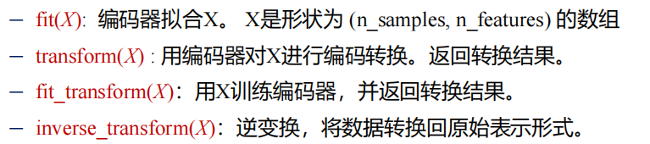
属性:
categories_:每个特征的类别
import pandas as pd
import numpy as np
from sklearn.preprocessing import OrdinalEncoder
from sklearn.naive_bayes import CategoricalNB
# 构造原始鱼类数据
data = pd.DataFrame({'体长': ['中', '高', '低', '中', '低', '低'],
'体重': ['高', '高', '低', '中', '中', '低'],
'栖息地': ['深海', '深海', '浅海', '深海', '浅海', '浅海'],
'类别': ['濒危', '濒危', '非濒危', '濒危', '非濒危', '非濒危']})
X_raw = data[['体长', '体重', '栖息地']]
y = data['类别']
# 新样本
new_sample = pd.DataFrame([['中', '高', '深海']], columns=['体长', '体重', '栖息地'])
# Ordinal 编码 + CategoricalNB
ord_enc = OrdinalEncoder(categories=[
['低', '中', '高'], # 第1列顺序
['低', '中', '高'], # 第2列顺序
['浅海', '深海'] # 第3列顺序
]) #OrdinalEncoder 将每个类别映射为整数
X_ord = ord_enc.fit_transform(X_raw) #学习编码规则(记录每个特征的类别顺序)，并
将文本转换为数字
new_sample_ord = ord_enc.transform(new_sample) #使用训练好的编码器转换新样本
ord_enc.inverse_transform(new_sample_ord)#逆变换，将编码后的数值转换回原始文本

其他编码
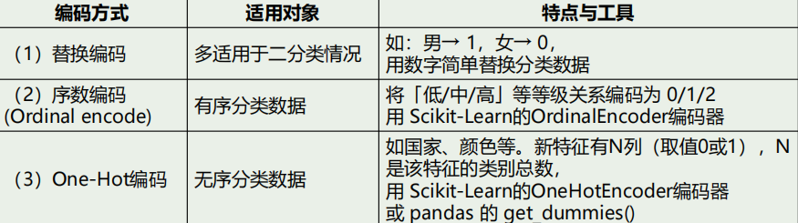
若特征有等级性(如体长“低中高”)→ 用序数编码
若特征为类别(如颜色“红蓝绿”)→ 用 One-Hot 编码
替换编码简洁但存在“隐含顺序误解”的风险，通常不推荐用于多分类任务

one-hot编码
作用: 将类别特征编码为二进制向量,比如红,黄,蓝可以对应编码为[1,0,0],[0,1,0],[0,0,1]
实现:
sklearn.preprocessing.OneHotEncoder()
输入:类似于整数或字符串的数组,每一列代表一个分类属性,每列的值是离散类别
参数:
categories:
categories是 OneHotEncoder 的核心参数，用于手动指定每一列特征的类别顺序，且列表的顺序与特征列的顺序严格对应
若不指定categories, OnehotEncoder默认会按 “类别文本的字母顺序” 编码，而字母序往往和业务逻辑的顺序冲突

方法:
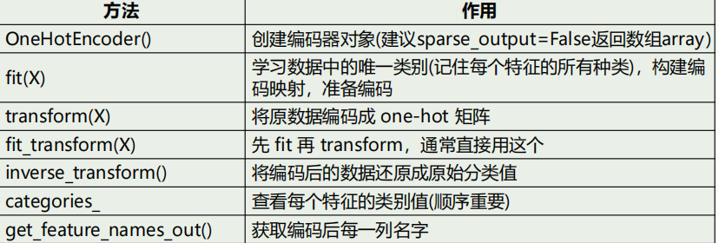

import numpy as np
import pandas as pd
from sklearn.preprocessing import OneHotEncoder
# 原始数据（字符串形式的类别特征）
X = np.array([['中', '高', '深海'], ['高', '高', '深海'], ['低', '低', '浅海'], ['中', '中', '深海'], ['低', '中', '浅海'], ['低', '低', '浅海']])
# 使用 OneHotEncoder 进行编码，显示指定编码顺序
ohe = OneHotEncoder(categories=[ ['低', '中', '高'], # 第1列顺序
['低', '中', '高'], # 第2列顺序
['浅海', '深海'] # 第3列顺序
],sparse_output=False) #旧版本参数用sparse
print(ohe.categories_) #查看每个特征的类别值(顺序重要)
X_ohe = ohe.fit_transform(X) #学习数据的类别信息，将数据转换为One-Hot编码
#显示编码后结果：获取自动生成的列名，带有前缀（特征名）+ 下划线 + 类别值
feature_names = ohe.get_feature_names_out(['体长', '体重', '栖息地'])
# 构建 DataFrame 方便展示
df_encoded = pd.DataFrame(X_ohe, columns=feature_names)
# 显示结果
print(df_encoded)

序数编码

替换编码

常见问题

数据泄露：
预处理时，如果在全数据集上fit，测试集会受影响——导致虚假高精度。要用Pipeline封装步骤，或只在训练集上fit。代码示例：
from sklearn.pipeline import make_pipeline
from sklearn.preprocessing import StandardScaler
pipeline = make_pipeline(StandardScaler(), RandomForestClassifier())
pipeline.fit(X_train, y_train) # 安全无泄露！

过拟合：
模型在训练集完美，测试集拉胯。加交叉验证,用cross_val_score函数：
from sklearn.model_selection import cross_val_score
scores = cross_val_score(clf, X, y, cv=5) # 5折交叉验证
print(f"平均精度：{scores.mean():.2f}")

特征工程不足：
模型精度低？可能特征质量差。（Scikit-learn不自动优化这个）。
建议：先做探索性分析（用Pandas），添加新特征或降维（PCA模块）

示例

示例 1：鸢尾花分类（监督学习 - 分类）
# 1. 导入库与数据
from sklearn.datasets import load_iris
from sklearn.model_selection import train_test_split
from sklearn.naive_bayes import GaussianNB
# 2. 准备数据
iris = load_iris()
X, y = iris.data, iris.target
X_train, X_test, y_train, y_test = train_test_split(X, y, random_state=1)
# 3. 模型训练
model = GaussianNB() # 初始化高斯朴素贝叶斯模型
model.fit(X_train, y_train) # 拟合训练数据
# 4. 评估与预测
accuracy = model.score(X_test, y_test)
print(f"模型准确率：{accuracy:.2f}") # 输出：0.97
print(f"预测新样本：{model.predict([[5.1, 3.5, 1.4, 0.2]])}") # 输出：[0]（山鸢尾）

示例 2：简单线性回归（监督学习 - 回归）
# 1. 导入库与构造数据
import numpy as np
from sklearn.linear_model import LinearRegression
import matplotlib.pyplot as plt
np.random.seed(42)
x = 10 * np.random.rand(50) # 生成50个[0,10)的随机数
y = 2 * x - 1 + np.random.randn(50) # 构造线性关系+噪声
# 2. 数据预处理（一维转二维特征矩阵）
X = x[:, np.newaxis]
# 3. 模型训练
model = LinearRegression(fit_intercept=True) # 拟合截距
model.fit(X, y)
# 4. 查看结果
print(f"斜率a：{model.coef_[0]:.2f}") # 输出：1.98（接近真实值2）
print(f"截距b：{model.intercept_:.2f}") # 输出：-0.90（接近真实值-1）
# 5. 可视化
Xfit = np.linspace(-1, 11)[:, np.newaxis]
yfit = model.predict(Xfit)
plt.scatter(X, y)
plt.plot(Xfit, yfit, 'r-')
plt.show()

核心API设计

(1)Estimator对象 (Estimator Objects)
在Scikit-Learn中，几乎所有的机器学习算法（无论是分类器、回归器、聚类器还是数据转换器）都被实现为一个Estimator对象。Estimator是所有算法的基石，它们都遵循一些共同的约定和接口。

核心方法:

fit(X,y=None):
作用: 从训练数据中学习模型的参数。
参数:
- X: 训练数据，通常是一个2D的NumPy数组或稀疏矩阵，也可以是Pandas DataFrame。
形状为(n_samples, n_features),其中n_samples是样本数量，n_features是特征数量。
- y (可选): 目标值（标签或响应变量）
通常是一个1D的NumPy数组，形状为$(n_{s}amples,)$。
对于无监督学习算法（如聚类、降维），y参数通常是不需要的（y=None）。
- 返回值: fit方法通常返回self（即Estimator对象本身）。
这种设计允许链式调用，例如 estimator.fit(X, y).predict(X_new)。
- 内部状态:
调用fit方法后，Estimator会学习并存储模型的参数。
这些学习到的参数通常作为Estimator对象的属性存在，并以一个下划线后缀来标识，
例如，线性回归模型的系数存储在coef_属性中，截距存储在intercept_属性中。

Estimator的超参数 (Hyperparameters):
当创建一个Estimator的实例时，可以通过构造函数的参数来设置模型的超参数。
超参数是在学习过程开始之前设置的参数，它们控制着学习过程的行为或模型的复杂度。
例如，支持向量机（SVM）的C参数，决策树的max_depth参数等。
这些超参数在fit方法被调用之前就已经确定，并且在fit过程中保持不变。
可以通过get_params()方法获取Estimator的所有超参数及其当前值，通过set_params(**params)方法来修改超参数。
from sklearn.linear_model import LogisticRegression # 导入逻辑回归模型
from sklearn.datasets import load_iris # 导入iris数据集加载函数
from sklearn.model_selection import train_test_split # 导入数据集划分工具
# 1. 加载数据
iris = load_iris() # 加载数据集
X, y = iris.data, iris.target # X是特征，y是标签
# 2. 划分训练集和测试集
X_train, X_test, y_train, y_test = train_test_split(X, y, test_size=0.3, random_state=42)
# 将数据划分为70%的训练集和30%的测试集，random_state保证划分可复现
# 3. 创建Estimator实例并设置超参数
# LogisticRegression是一个Estimator
log_reg_estimator = LogisticRegression(C=1.0, solver='liblinear', random_state=42)
# C是正则化强度的倒数，solver是优化算法，random_state用于内部随机过程的可复现性
# 4. 使用fit方法训练模型
print("开始训练模型...")
log_reg_estimator.fit(X_train, y_train) # 使用训练数据X_train和对应的标签y_train来训练模型
print("模型训练完成。")
# 5. 查看学习到的参数 (带有下划线后缀)
print(f"学习到的系数 (coef_): {log_reg_estimator.coef_}") # coef_是模型学习到的特征权重
print(f"学习到的截距 (intercept_): {log_reg_estimator.intercept_}") # intercept_是模型学习到的偏置项
print(f"实际迭代次数 (n_iter_): {log_reg_estimator.n_iter_}") # n_iter_是求解器实际运行的迭代次数
# 6. 获取模型的超参数
print(f"模型的超参数: {log_reg_estimator.get_params()}")

LogisticRegression(...): 创建了一个逻辑回归Estimator的实例。C, solver, random_state是传递给构造函数的超参数。
log_reg_estimator.fit(X_train, y_train): 调用fit方法，模型会根据训练数据X_train和y_train学习其内部参数。
log_reg_estimator.coef_, log_reg_estimator.intercept_, log_reg_estimator.n_iter_: 这些是模型在fit之后学习到的参数，它们都带有下划线后缀。
log_reg_estimator.get_params(): 这个方法返回一个字典，包含了Estimator在实例化时设置的所有超参数。

(2)Predictor接口 (Predictor Interface)
对于监督学习任务（如分类和回归），Estimator通常还会实现Predictor接口，提供用于进行预测的方法。

核心预测方法:

predict(X):
作用: 对输入的新数据X进行预测。
- 参数: X:
要进行预测的数据，格式与fit方法中的X相同（通常是2D数组，形状为(n_new_samples, n_features)）。
- 返回值:
对于分类任务，返回一个1D数组，包含对每个输入样本的类别预测，形状为(n_new_samples , )。
对于回归任务，返回一个1D数组，包含对每个输入样本的连续值预测，形状为(n_new_samples,)。
前提: 必须在调用predict之前先调用fit方法训练模型。

predict_proba(X) (主要用于分类器):
作用: 对于分类任务，返回每个样本属于各个类别的概率估计。
- 参数: X: 要进行预测的数据。
- 返回值:
一个2D数组，形状为(n_new_samples, n_classes)，其中n_classes是类别的数量。
每一行对应一个样本，每一列对应一个类别，值表示该样本属于该类别的概率。行的总和通常为1。
注意: 并非所有分类器都能自然地提供概率输出，或者需要特定配置（如SVM需要设置probability=True，这会增加计算成本）。如果分类器不支持，则可能没有此方法。

predict_log_proba(X) (主要用于分类器):
作用: 类似于predict_proba，但返回的是概率的对数值。这在处理非常小概率时可以避免数值下溢问题，并且在某些基于信息论的计算中更方便。
返回值: 一个2D数组，形状为(n_new_samples, n_classes)。

decision_function(X) (主要用于某些分类器和异常检测器):
作用: 返回样本的决策函数值（或称为“置信度分数”）。这个值通常与决策边界相关。
参数: X: 要进行评估的数据。
返回值:
- 对于二分类问题，通常返回一个1D数组，形状为(n_new_samples , )。值的符号可以表示预测的类别（例如，正数表示一类，负数表示另一类），绝对值的大小可以表示预测的置信度。
- 对于多分类问题（且采用一对一或一对剩余策略的分类器），可能返回一个2D数组，形状为(n_new_samples, n_classes)或(n_new_samples, n_decision_boundaries)。
用途: 可以用于更细致地分析模型的预测，或者用于调整分类阈值。
例如，在二分类中，默认情况下predict方法可能会使用0作为decision_function输出的阈值。

score(X, y, sample_weight=None):
作用: 对于监督学习Estimator，score方法用于评估模型在给定数据X和真实标签y上的性能。
参数:
- X: 评估数据。
- y: 评估数据的真实标签。
- sample_weight (可选): 样本权重。
返回值: 一个浮点数，表示模型的得分。
对于分类器，默认通常返回平均准确率 (mean accuracy)。
对于回归器，默认通常返回R²分数 (coefficient of determination)。
注意: score方法提供的默认评估指标可能并不总是最适合你的任务的指标。Scikit-Learn的sklearn.metrics模块提供了更多样的评估指标函数
# (接上一段代码)
# log_reg_estimator 已经通过 fit(X_train, y_train) 训练好了
# 6. 使用 predict 方法进行类别预测
y_pred_test = log_reg_estimator.predict(X_test) # 对测试集X_test进行预测
print(f"对测试集前5个样本的预测类别: {y_pred_test[:5]}") # 打印前5个预测结果
print(f"测试集前5个样本的真实类别: {y_test[:5]}") # 打印前5个真实结果
# 7. 使用 predict_proba 方法获取类别概率 (如果分类器支持)
# LogisticRegression 支持 predict_proba
y_pred_proba_test = log_reg_estimator.predict_proba(X_test) # 获取测试集样本属于每个类别的概率
print(f"测试集第一个样本属于各个类别的概率: {y_pred_proba_test[0]}") # iris有3个类别
# 8. 使用 decision_function 方法获取决策函数值 (如果分类器支持)
# LogisticRegression 支持 decision_function
# 对于多分类，如果solver支持，它通常返回每个类别相对于“其余”的决策函数值，或者是一对一策略下的值
y_decision_values_test = log_reg_estimator.decision_function(X_test)
print(f"测试集第一个样本的决策函数值: {y_decision_values_test[0]}") # 值对应每个类别
# 9. 使用 score 方法评估模型在测试集上的默认性能 (准确率)
accuracy_test = log_reg_estimator.score(X_test, y_test) # 计算在X_test, y_test上的准确率
print(f"模型在测试集上的准确率 (score): {accuracy_test:.4f}")
# 你也可以手动计算准确率来验证
from sklearn.metrics import accuracy_score # 导入准确率计算函数
manual_accuracy = accuracy_score(y_test, y_pred_test) # 使用真实标签和预测标签计算准确率
print(f"手动计算的测试集准确率: {manual_accuracy:.4f}")
# 对于回归模型示例
from sklearn.linear_model import LinearRegression # 导入线性回归模型
from sklearn.datasets import make_regression # 导入回归数据生成器
# 生成回归数据
X_reg, y_reg = make_regression(n_samples=100, n_features=2, noise=0.5, random_state=42)
X_reg_train, X_reg_test, y_reg_train, y_reg_test = train_test_split(X_reg, y_reg, test_size=0.3, random_state=42)
# 创建并训练线性回归模型
lin_reg_estimator = LinearRegression() # 创建线性回归Estimator实例
lin_reg_estimator.fit(X_reg_train, y_reg_train) # 训练模型
# 进行预测
y_reg_pred = lin_reg_estimator.predict(X_reg_test) # 对测试集进行预测
print(f"\n回归模型对测试集前3个样本的预测值: {y_reg_pred[:3]}")
print(f"回归模型测试集前3个样本的真实值: {y_reg_test[:3]}")
# 评估回归模型的默认性能 (R^2 score)
r2_test = lin_reg_estimator.score(X_reg_test, y_reg_test) # 计算R^2分数
print(f"线性回归模型在测试集上的R²分数 (score): {r2_test:.4f}")

y_pred_test = log_reg_estimator.predict(X_test): 使用训练好的逻辑回归模型对测试数据X_test进行分类预测。
y_pred_proba_test = log_reg_estimator.predict_proba(X_test): 获取每个测试样本属于各个类别的概率。
例如，y_pred_proba_test[0]会是一个包含3个概率值（对应Iris数据集的3个类别）的数组。
y_decision_values_test = log_reg_estimator.decision_function(X_test): 获取决策函数的值。对于多分类逻辑回归，如果使用"one-vs-rest"策略，这将是每个类别与其余类别比较的决策边界距离。
accuracy_test = log_reg_estimator.score(X_test, y_test): 调用score方法直接得到模型在测试集上的准确率。
accuracy_score(y_test, y_pred_test): 使用sklearn.metrics中的accuracy_score函数手动计算准确率，结果应与score()方法一致。
LinearRegression(): 创建一个线性回归Estimator。
lin_reg_estimator.fit(X_reg_train, y_reg_train): 训练线性回归模型。
y_reg_pred = lin_reg_estimator.predict(X_reg_test): 进行连续值预测。
r2_test = lin_reg_estimator.score(X_reg_test, y_reg_test): 对于回归模型，score()方法默认返回R²分数。

Transformer接口 (Transformer Interface)
除了用于预测的Estimator，Scikit-Learn中还有一大类Estimator是Transformer（转换器）。
Transformer用于对数据进行各种预处理或特征工程操作，例如标准化、归一化、缺失值填充、特征编码、降维等。

核心转换方法:

fit(X, y=None):
与Predictor中的fit类似，Transformer也使用fit方法从数据中学习必要的参数（例如，StandardScaler学习训练数据的均值和标准差，PCA学习主成分）。
对于某些Transformer（如FunctionTransformer，如果其函数是无状态的），fit方法可能什么也不做，直接返回self。

transform(X):
作用: 使用通过fit方法学习到的参数来转换输入数据X。
参数: X: 要进行转换的数据，形状为(n_samples, n_features)。
返回值: 转换后的数据，通常是一个NumPy数组或稀疏矩阵，其形状可能与输入数据不同（例如，PCA降维后特征数量会减少，OneHotEncoder编码后特征数量会增加）。
前提: 必须在调用transform之前先调用fit方法学习转换所需的参数。

fit_transform(X, y=None):
作用: 这是一个便捷方法，它等效于先对数据X调用fit(X, y)，然后再对相同的数据X调用transform(X)。
fit_transform(X, y) <=> estimator.fit(X, y).transform(X)
优点:
代码更简洁。
对于某些Transformer，fit_transform可能比分开调用fit和transform更高效，因为它可能可以利用一些计算上的优化。
使用场景:
- 当你想要在训练集上同时学习转换参数并应用转换时，使用fit_transform。
- 对于测试集或新的未见过的数据，应该只使用已经通过训练数据fit过的Transformer的transform方法，以避免数据泄露（即从测试数据中学习参数）。

inverse_transform(X_transformed) (可选):
作用: 对于某些Transformer，如果转换是可逆的，它们会提供inverse_transform方法，用于将转换后的数据还原到原始空间。
参数: X_transformed: 经过transform方法处理后的数据。
返回值: 尝试还原到原始尺度的数据。
示例: StandardScaler可以进行逆标准化，PCA可以进行逆变换（尽管由于信息损失可能不是完美还原）。OneHotEncoder如果配置正确也可以进行逆转换。

TransformerMixin 和 EstimatorMixin:
Scikit-Learn内部通过Mixin类（如TransformerMixin, ClassifierMixin, RegressorMixin）来为Estimator添加通用的功能。
例如，TransformerMixin为继承它的类自动提供了fit_transform方法（只要该类实现了fit和transform）。
BaseEstimator是所有Estimator的基类，它提供了get_params和set_params方法
from sklearn.preprocessing import StandardScaler # 导入标准化转换器
from sklearn.preprocessing import MinMaxScaler # 导入归一化转换器
from sklearn.decomposition import PCA # 导入主成分分析转换器
import numpy as np # 导入NumPy
# 假设我们有以下数据 (也可以用之前iris数据集的X_train, X_test)
data_sample = np.array([[1.0, -1.0, 2.0],
[2.0, 0.0, 0.0],
[0.0, 1.0, -1.0]], dtype=np.float64)
# --- StandardScaler 示例 ---
scaler = StandardScaler() # 创建StandardScaler实例 (这是一个Transformer)
print("原始数据:\n", data_sample)
# 步骤1: 使用fit方法学习训练数据的均值和标准差
print("\nStandardScaler: 调用fit学习参数...")
scaler.fit(data_sample) # scaler从data_sample中学习均值和标准差
print(f"学习到的均值 (mean_): {scaler.mean_}") # 打印每个特征的均值
print(f"学习到的方差 (var_): {scaler.var_}") # 打印每个特征的方差
print(f"学习到的缩放系数 (scale_): {scaler.scale_}") # 打印每个特征的标准差 (var_的平方根)
# 步骤2: 使用transform方法对数据进行标准化
print("\nStandardScaler: 调用transform转换数据...")
data_scaled = scaler.transform(data_sample) # 使用学习到的参数转换data_sample
print("标准化后的数据:\n", data_scaled)
print(f"标准化后数据的均值 (近似为0): {data_scaled.mean(axis=0)}") # axis=0表示按列计算均值
print(f"标准化后数据的标准差 (近似为1): {data_scaled.std(axis=0)}") # axis=0表示按列计算标准差
# 使用fit_transform一步完成 (通常用于训练集)
scaler_ft = StandardScaler() # 创建新的scaler实例
print("\nStandardScaler: 调用fit_transform...")
data_scaled_ft = scaler_ft.fit_transform(data_sample) # 对data_sample同时fit和transform
print("fit_transform后的数据:\n", data_scaled_ft)
# data_scaled_ft 应该与 data_scaled 非常接近
# 假设有一个新的数据集 new_data_sample，我们应该用已经fit过的scaler来transform它
new_data_sample = np.array([[3.0, 1.0, 0.5]])
print("\n有一个新的数据样本:\n", new_data_sample)
new_data_scaled = scaler.transform(new_data_sample) # 使用之前在data_sample上fit的scaler
print("使用旧scaler标准化新数据:\n", new_data_scaled)
# 错误做法: scaler_new = StandardScaler().fit_transform(new_data_sample) # 这会从新数据中学习参数，导致不一致
# 使用inverse_transform还原数据
data_reverted = scaler.inverse_transform(data_scaled) # 将标准化后的数据还原
print("\nStandardScaler: 调用inverse_transform还原数据...")
print("还原后的数据 (应与原始数据接近):\n", data_reverted)
# 由于浮点数精度问题，可能存在微小差异，但应该非常接近原始的data_sample
# --- MinMaxScaler 示例 ---
min_max_scaler = MinMaxScaler(feature_range=(0, 10)) # 创建MinMaxScaler实例，将数据缩放到[0, 10]范围
print("\nMinMaxScaler: 调用fit_transform...")
data_min_max_scaled = min_max_scaler.fit_transform(data_sample) # 对data_sample进行fit和transform
print(f"MinMax Scaling (to [0,10])后的数据:\n{data_min_max_scaled}")
print(f"学习到的数据最小值 (data_min_): {min_max_scaler.data_min_}")
print(f"学习到的数据最大值 (data_max_): {min_max_scaler.data_max_}")
print(f"学习到的缩放系数 (scale_): {min_max_scaler.scale_}") # scale_ = (feature_range_max - feature_range_min) / (data_max_ - data_min_)
print(f"学习到的最小调整值 (min_): {min_max_scaler.min_}") # min_ = feature_range_min - data_min_ * scale_
# --- PCA 示例 (降维也是一种转换) ---
pca_transformer = PCA(n_components=2, random_state=42) # 创建PCA实例，降到2个主成分
print("\nPCA: 调用fit_transform...")
data_pca_transformed = pca_transformer.fit_transform(data_sample) # 对data_sample进行PCA降维
print(f"原始数据形状: {data_sample.shape}")
print(f"PCA降维后的数据形状: {data_pca_transformed.shape}") # 特征数从3降到2
print(f"PCA降维后的数据:\n{data_pca_transformed}")
print(f"解释的方差比例 (explained_variance_ratio_): {pca_transformer.explained_variance_ratio_}") # 每个主成分解释的方差百分比
print(f"奇异值 (singular_values_): {pca_transformer.singular_values_}") # 主成分对应的奇异值
print(f"主成分 (components_): \n{pca_transformer.components_}") # 主成分向量
# PCA也可以尝试逆转换，但通常会有信息损失
data_pca_reverted = pca_transformer.inverse_transform(data_pca_transformed)
print("\nPCA: 调用inverse_transform还原数据...")
print("PCA还原后的数据 (通常不完全等于原始数据):\n", data_pca_reverted)

StandardScaler(): 创建一个标准化器。它会将每个特征的数据转换为均值为0，标准差为1的分布。
scaler.fit(data_sample): StandardScaler从data_sample中学习每个特征的均值(mean_)和标准差(scale_，或方差var_)。
data_scaled = scaler.transform(data_sample): 使用学习到的均值和标准差来标准化data_sample。
data_scaled_ft = scaler_ft.fit_transform(data_sample): 一步完成fit和transform。
非常重要的一点是：在处理训练集和测试集时，应该在训练集上调用fit或fit_transform来学习参数，然后用学习到的这个转换器（相同的实例）去transform训练集和测试集。绝不能在测试集上重新fit或fit_transform，否则会导致数据泄露。
new_data_scaled = scaler.transform(new_data_sample): 正确的做法，使用在旧数据上训练好的scaler来转换新数据。
data_reverted = scaler.inverse_transform(data_scaled): StandardScaler支持逆转换，可以将标准化后的数据还原到原始尺度。
MinMaxScaler(feature_range=(0, 10)): 创建一个最小-最大缩放器，它会将每个特征的数据线性缩放到指定的feature_range（默认为[0, 1]）。这里设置为[0, 10]。
PCA(n_components=2): 创建一个主成分分析转换器，n_components=2表示希望将数据降到2个主成分。PCA也是一个Transformer，它从数据中学习主成分方向，然后将数据投影到这些方向上。
pca_transformer.fit_transform(data_sample): 学习主成分并转换数据。
pca_transformer.explained_variance_ratio_: 显示每个选定的主成分能够解释原始数据方差的百分比。
data_pca_reverted = pca_transformer.inverse_transform(data_pca_transformed): PCA也可以进行逆转换，将降维后的数据尝试映射回原始特征空间。但由于降维过程通常是信息有损的（除非选择的主成分数量等于原始特征数且没有舍弃信息），所以逆转换的结果通常不完全等于原始数据。

模型持久化 (Model Persistence: joblib or pickle)
训练一个机器学习模型通常需要花费一定的时间和计算资源。
一旦模型训练完成并通过评估，我们通常希望将其保存下来，以便将来可以在新的数据上直接进行预测或分析，而无需重新训练。
这个过程称为模型持久化 (Model Persistence)。
Scikit-Learn推荐使用joblib库（特别是joblib.dump和joblib.load）来持久化模型，尤其当模型包含大型NumPy数组时，joblib比Python内置的pickle模块更高效。

joblib.dump(model_to_persist, model_filepath):
- 第一个参数是要保存的对象（这里是训练好的model_to_persist）。
- 第二个参数是保存文件的完整路径和文件名。

loaded_model = joblib.load(model_filepath):
这是加载模型的关键步骤。它从指定的文件中读取并重建原始的Python对象。

from sklearn.ensemble import RandomForestClassifier # 导入随机森林分类器
from sklearn.datasets import make_classification # 导入分类数据生成器
import joblib # 导入joblib库
import os # 导入os模块，用于文件路径操作
# 1. 准备数据并训练一个模型 (示例)
X_persist, y_persist = make_classification(n_samples=100, n_features=5, random_state=42)
# 生成一个简单的分类数据集
model_to_persist = RandomForestClassifier(n_estimators=10, random_state=42) # 创建随机森林模型实例
model_to_persist.fit(X_persist, y_persist) # 训练模型
print("模型训练完成，准备持久化。")
# 2. 定义模型保存路径和文件名
model_filename = "my_random_forest_model.joblib" # 定义保存的文件名
# 可以指定一个完整的路径，例如：
# model_dir = "saved_models"
# if not os.path.exists(model_dir):
# os.makedirs(model_dir) # 如果目录不存在则创建
# model_filepath = os.path.join(model_dir, model_filename)
model_filepath = model_filename # 当前演示，保存在当前工作目录
# 3. 使用 joblib.dump 保存模型
try:
joblib.dump(model_to_persist, model_filepath) # 将模型对象保存到指定文件
print(f"模型已成功保存到: {model_filepath}")
except Exception as e:
print(f"保存模型时发生错误: {e}")
# 4. (在另一个会话或稍后时间) 使用 joblib.load 加载模型
loaded_model = None # 初始化加载后的模型变量
if os.path.exists(model_filepath): # 检查文件是否存在
try:
loaded_model = joblib.load(model_filepath) # 从文件加载模型对象
print(f"\n模型已从 {model_filepath} 成功加载。")
except Exception as e:
print(f"加载模型时发生错误: {e}")
else:
print(f"错误: 模型文件 {model_filepath} 未找到。")
# 5. 验证加载的模型是否与原模型一致 (可以进行预测并比较结果)
if loaded_model is not None:
# 使用加载的模型进行预测
# 假设我们有一些新数据 X_new (这里用原始数据的一部分代替)
X_new_for_prediction = X_persist[:5]
y_pred_original = model_to_persist.predict(X_new_for_prediction) # 原始模型的预测
y_pred_loaded = loaded_model.predict(X_new_for_prediction) # 加载模型的预测
print(f"原始模型对前5个样本的预测: {y_pred_original}")
print(f"加载模型对前5个样本的预测: {y_pred_loaded}")
if np.array_equal(y_pred_original, y_pred_loaded): # 比较预测结果是否完全一致
print("加载的模型与原始模型预测结果一致！")
else:
print("警告: 加载的模型与原始模型预测结果不一致。")
# 也可以比较模型的参数
# print(f"原始模型的参数: {model_to_persist.get_params()}")
# print(f"加载模型的参数: {loaded_model.get_params()}")
# 注意：如果模型包含随机状态，即使参数相同，如果随机种子在不同训练中不同，模型可能不同。
# 但通过joblib保存和加载的是训练好的状态，所以应该是相同的。
else:
print("由于加载失败，无法验证模型。")
# 清理创建的文件 (可选，用于演示)
# if os.path.exists(model_filepath):
# os.remove(model_filepath)
# print(f"\n演示文件 {model_filepath} 已删除。")

import joblib: 导入joblib库。
model_to_persist.fit(X_persist, y_persist): 训练一个示例模型（这里是随机森林）。
model_filename = "my_random_forest_model.joblib": 定义保存模型的文件名。通常使用.joblib或.pkl作为扩展名。
后续代码验证了加载的模型是否能够进行预测，并与原始模型的预测结果进行比较。对于通过joblib正确保存和加载的Scikit-Learn模型，它们应该是完全相同的

joblib vs pickle:
效率: 对于包含大型NumPy数组的对象（Scikit-Learn模型通常是这种情况），joblib通常比pickle更快，并且生成的文件可能更小。这是因为joblib对NumPy数组有特殊的处理。
安全性: pickle模块存在潜在的安全风险。不要加载来自不可信来源的pickle文件，因为它们在反序列化时可能执行任意代码。joblib在安全性方面与pickle类似，因为它底层可能也使用pickle。
兼容性: 尽量在相同版本的Python和Scikit-Learn（以及其依赖库如NumPy）环境下保存和加载模型，以避免兼容性问题。跨版本，尤其是跨主要版本，持久化的模型可能无法正确加载或工作。
持久化时的注意事项:
版本控制: 将用于训练模型的Scikit-Learn、NumPy、SciPy和Python的版本与保存的模型一起记录下来，这对于未来的可复现性和兼容性至关重要。
只保存必要的部分: 有时，一个Scikit-Learn对象（例如GridSearchCV或Pipeline）可能包含大量数据（如交叉验证的分割）或多个模型。
如果你只需要最终的最佳模型，可以考虑只提取并保存那个特定的Estimator。
不要持久化训练数据: 模型文件应该只包含学习到的参数，而不是原始的训练数据。
安全性: 再次强调，只加载来自可信来源的模型文件。

模型性能评估:

分类问题
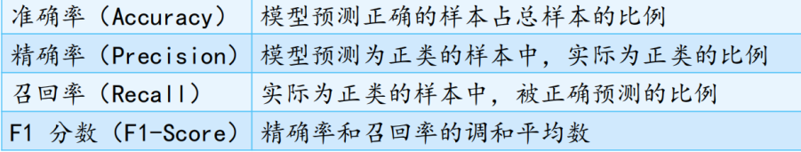
准确率: 我预测对了几个
精确率: 在预测的缺陷中,哪些真的是缺陷
召回率: 在真的缺陷中, 哪些被我预测出来了(类似于散出n只鸽子,我找回了几只)

示例:
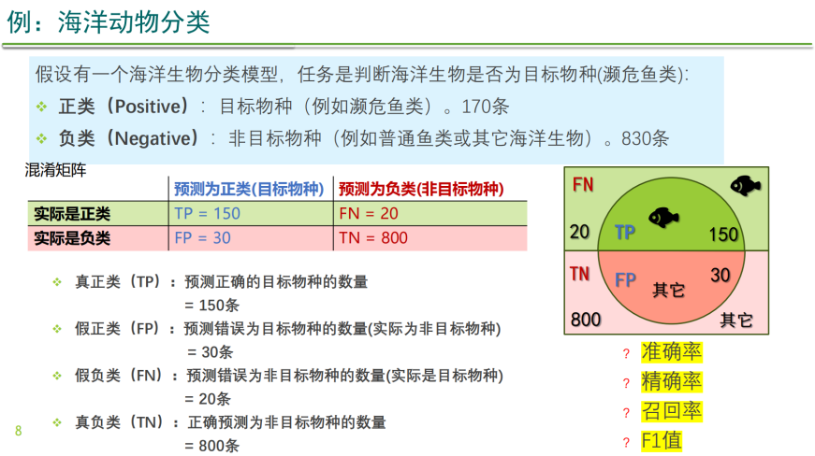
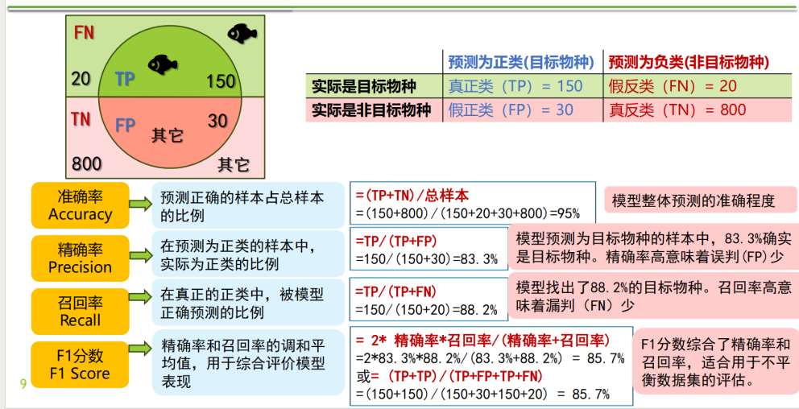
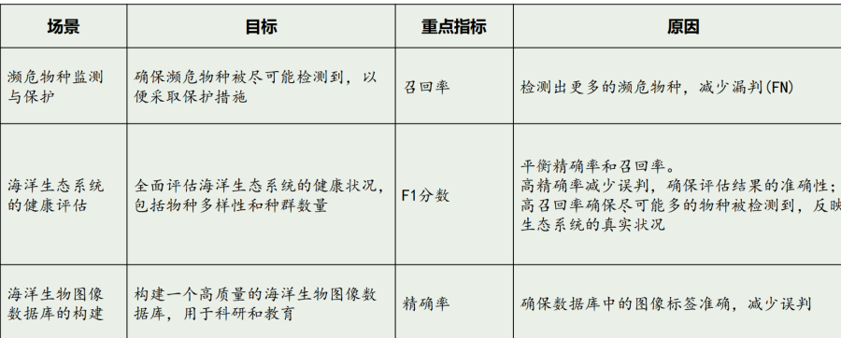

回归问题
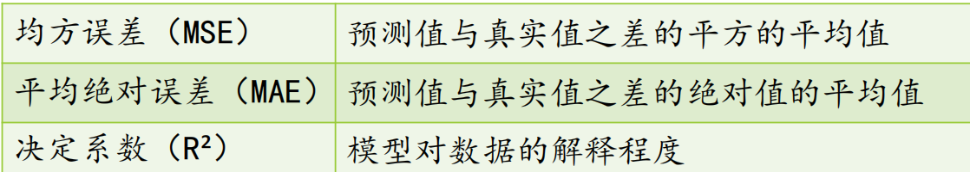
- 均方误差:
预测值与真实值之间差异的平方的平均值:
$$MSE=\frac{1}{n}\sum_{i=1}^{n}{(}y_{i}−{\hat{y}}_{i})^{2}$$
MSE进行了平方操作，单位是原始数据的平方，不利于直观解释,适合关注较大误差的场景(如异常值监测)

- 平均绝对误差:
预测值与真实值之间差异的绝对值的平均值:
$$MAE=\frac{1}{n}\sum_{i=1}^{n}{|}y_{i}−{\hat{y}}_{i}|$$
MAE 的单位与原始数据单位一致，更直观易懂,适合对异常值不敏感的场景

- 决定系数;
衡量模型对目标变量变异性的解释能力，取值范围为 (−∞,1]
$$R^{2}=1−\frac{\sum_{i=1}^{n}{(}y_{i}−{\hat{y}}_{i})^{2}}{\sum_{i=1}^{n}{(}y_{i}−\bar{y})^{2}}$$
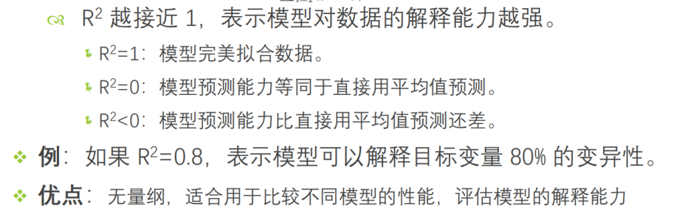

泛化能力
模型对数据欠拟合(underfitting)：
模型在训练集和测试集上都表现不佳，说明模型的复杂度不足以捕捉数据中的模式。另一种说法是模型具有高偏差
模型对数据过拟合(overfitting)：
模型在训练集上表现很好，但在测试集上表现较差，说明模型过度拟合了训练数据中的噪声。另一种说法是模型具有高方差。

方法
# 1. 交叉验证模型早期性能评估
cross_val_score(model, X, y, cv=5)
# 更稳健，避免单一数据划分影响
# 2. 模型选定、训练
estimator.fit(X_train, y_train)
# 3. 在测试集上做最终评估
y_pred = model.predict(X_test)
estimator.score(x_test, y_test) 或者accuracy_score(y_test,y_pred)
classification_report(y_test, y_pred)
confusion_matrix(y_test, y_pred)

常用的模型验证方法:

简单划分法(留出法):
将数据集划分为训练集和测试集
通常比例为70%训练集和30%测试集
优点:简单直观，成本低
缺点: 受数据划分的随机性影响较大
适用场景: 较大数据集时

交叉验证法

(1)K折交叉验证
将数据集均匀划分为K个子集(“折”)，轮流使用K-1个子集作为训练集，剩下的1个子集作为验证集，重复K轮
K通常为5或10；对于每一轮，训练模型并记录性能指标
 计算K轮的验证结果的平均值作为最终性能指标
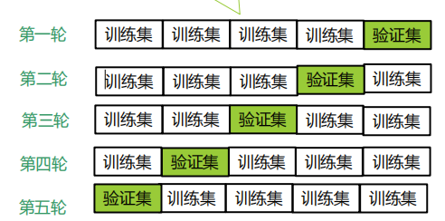
优点:充分利用数据，适合小数据集；结果更加稳定，受数据划分的随机性影响较小
缺点: 计算成本高
适用场景: 较小数据集时
注:不能提高模型的正确率,只是使验证更加可信

(2)留一法交叉验证
K折交叉验证的特例。其中K=N（数据集大小）每次留1个样本作为验证集，其余N-
1个样本作为训练集。
每次用 N-1 个样本训练，1 个样本验证，共进行 N 次。
计算N次验证结果的平均值作为最终性能指标
优点:无偏估计，充分利用数据，适合极小数据集
缺点: 计算成本较非常高，特别当数据集较大时,评估结果方差较大
适用场景: 非常小数据集时

sklearn.model_selection.cross_val_score
功能：
评估模型在交叉验证过程中的性能，可在数据集上执行 K 折交叉验证，并返回每次验证的评估分数，以此评估模型在数据集上的表现

导入:
from sklearn.model_selection import cross_val_score

参数:
- estimator: 要评估的模型对象，需实现fit和predict方法（例如 LinearRegression ()、DecisionTreeClassifier () 等），无默认值，为必填项。
- X (list 或 array, 形状为 [n_samples, n_features]): 特征数据，无默认值，为必填项。
- y (array): 目标值（标签），监督学习任务需提供，无默认值，为必填项。
- cv (int 或交叉验证生成器对象，default=5): 交叉验证生成器或整数，指定 K 折交叉验证的折数（默认 5）；也可传入交叉验证对象（如 KFold、StratifiedKFold、ShuffleSplit 等），定制交叉验证策略。
- scoring (str 或可调用对象，default=None): 模型评估的指标，不同任务对应不同选项
分类任务：'accuracy'（准确率）、'precision'（精确率）、'recall'（召回率）、'f1'（F1 分数）、'roc_auc'（ROC 曲线下面积）等；
回归任务：'mean_squared_error'（均方误差）、'r2'（决定系数）等；
若为 None，则使用模型默认评估指标。

返回值:
● scores (array): 交叉验证中每次运行所得分数构成的数组，每个元素对应一轮验证的评估结果。

交叉验证执行步骤:
- 划分数据集：将数据集划分为 K 个等份（折）；
- 训练与评估：每一轮用 K-1 个等份作训练集，剩余 1 份作验证集，训练模型并评估性能；
- 汇总结果：将每次验证的评估分数以数组形式返回。

from sklearn.datasets import load_diabetes #糖尿病数据集
from sklearn.model_selection import cross_val_score
from sklearn.linear_model import LinearRegression
# 加载数据
X, y = load_diabetes(return_X_y=True)
# 定义模型
model = LinearRegression()
# 5 折交叉验证，使用决定系数作为评估指标
scores = cross_val_score(model, X, y, cv=5, scoring='r2')
print("每折的决定系数：", scores)
print("平均决定系数：", scores.mean())

模型评估方法(sklearn中metrics类):

sklearn.metrics.accuracy_score
功能：计算分类模型预测结果的准确率，即正确预测的样本数量占总样本数量的比例。
参数:
- y (array-like): 真实标签（目标值），必填项。
- predicted_y (array-like): 模型的预测标签，必填项。
- normalize (bool, default=True): 若为 True，返回准确率（比例）；若为 False，返回正确预测的样本数量。
- sample_weight (array-like, default=None): 样本的权重数组，若指定，将按权重计算准确率。
返回值:
score (float 或 int):
若 normalize=True，返回准确率（浮点型，范围 [0,1]）；
若 normalize=False，返回正确预测的样本数（整型）
from sklearn.metrics import accuracy_score
# 示例数据
y_true = [0, 1, 2, 2, 0, 1]
y_pred = [0, 2, 1, 2, 0, 1]
# 计算准确率
accuracy = accuracy_score(y_true, y_pred)
print("预测准确率：", accuracy)

sklearn.metrics.confusion_matrix
功能：计算分类模型的混淆矩阵，展示真实标签与预测标签的匹配分布（行对应真实标签、列对应预测标签），直观反映模型在各类别上的预测错误情况。
参数:
- y (array-like): 真实标签（目标值），必填项。
- predicted_y (array-like): 模型的预测标签，必填项。
- labels (array-like, default=None): 指定混淆矩阵的标签顺序，若为 None，按真实 / 预测标签的唯一值排序。
- sample_weight (array-like, default=None): 样本的权重数组，若指定，按权重计算混淆矩阵元素。
- normalize (str 或 None, default=None): 归一化方式，可选 'true'（按真实标签行归一化）、'pred'（按预测标签列归一化）、'all'（全局归一化）；为 None 时不归一化。
返回值:
cm (ndarray, shape [n_classes, n_classes]): 混淆矩阵数组，元素 cm [i,j] 表示真实标签为 i、预测标签为 j 的样本数（或归一化后比例）
from sklearn.metrics import confusion_matrix
# 示例数据
y_true = [0, 1, 2, 2, 0, 1]
y_pred = [0, 2, 1, 2, 0, 1]
# 计算混淆矩阵
cm = confusion_matrix(y_true, y_pred)
print("混淆矩阵：")
print(cm)

sklearn.metrics.classification_report
功能：生成分类模型的性能报告，包含每个类别的精确率、召回率、F1 分数，以及全局综合指标。
参数:
- y (array-like): 真实标签（目标值），必填项。
- predicted_y (array-like): 模型的预测标签，必填项。
- labels (array-like, default=None): 指定报告的类别展示顺序，若为 None，按真实 / 预测标签的唯一值排序。
- target_names (array-like, default=None): 自定义类别对应的名称，用于替换类别索引，提升报告可读性。
- sample_weight (array-like, default=None): 样本的权重数组，若指定，按权重计算各项指标。
- digits (int, default=2): 报告中数值的小数位数。
- output_dict (bool, default=False): 若为 True，返回字典格式指标；若为 False，返回字符串形式报告。
返回值:
report (str 或 dict): 若 output_dict=False，返回字符串形式的分类性能报告；若 output_dict=True，返回包含各项指标的字典。
# 定义类别名称
target_names = ['类别 0', '类别 1', '类别 2']
# 生成分类性能报告
report = classification_report(y_true, y_pred,
target_names=target_names)
print("分类性能报告：")
print(report)

分类算法(监督学习)

KNN算法

概述
KNN（K-Nearest Neighbor）算法是机器学习算法中最基础、最简单的算法之一。它既能用于分类，也能用于回归。
KNN通过测量不同特征值之间的距离来进行分类。

KNN算法的思想：
对于任意n维输入向量，分别对应于特征空间中的一个点，输出为该特征向量所对应的类别标签或预测值。

KNN中的超参数(K,距离)

k
一般而言，我们只选择样本数据集中前k个最相似的数据，这就是KNN算法中K的由来，通常k是不大于20的奇数(偶数可能出现平局的情况)。
最后，选择k个最相似数据中出现次数最多的类别，作为新数据的分类。

K值选择
K值小，相当于用较小的领域中的训练实例进行预测，只要与输入实例相近的实例才会对预测结果，模型变得复杂，只要改变一点点就可能导致分类结果出错，泛化性不佳,学习近似误差小，但是估计误差增大，过拟合(训练集效果很好,测试集一坨)
K值大，相当于用较大的领域中的训练实例进行预测，与输入实例较远的实例也会对预测结果产生影响，模型变得简单，可能预测出错。（学习近似误差大，但是估计误差小，欠拟合）
极端情况：K=0，没有可以类比的邻居；K=N，模型太简单，输出的分类就是所有类中数量最多的，距离都没有产生作用

交叉验证
将样本数据按照一定比例，拆分出训练用的数据和验证用的数据，比如6：4拆分出部分训练数据和验证数据，从选取一个较小的K值开始，不断增加K的值，然后计算验证集合的方差，最终找到一个比较合适的K值。
通过交叉验证计算方差后你大致会得到下面这样的图：
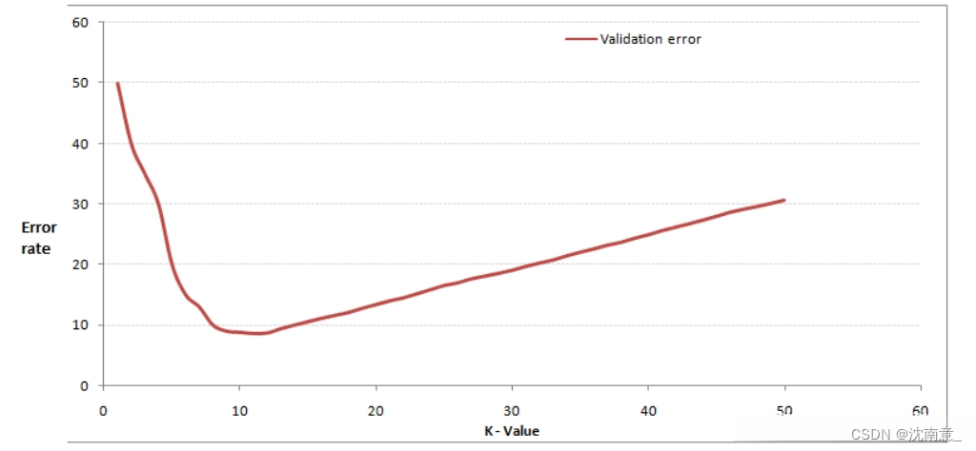
这个图其实很好理解，当你增大k的时候，一般错误率会先降低，因为有周围更多的样本可以借鉴了，分类效果会变好。
但注意，和K-means不一样，当K值更大的时候，错误率会更高。这也很好理解，比如说你一共就35个样本，当你K增大到30的时候，KNN基本上就没意义了。
所以选择K点的时候可以选择一个较大的临界K点，当它继续增大或减小的时候，错误率都会上升，比如图中的K=10。

实现: GridSearchCV
grid_search = GridSearchCV(
estimator=knn, # 要调参的基础模型
param_grid=param_grid, # 参数网格
cv=5, # 5折交叉验证（常用5/10折）
scoring='accuracy', # 评估指标：准确率（分类任务）
n_jobs=-1, # 并行计算（-1=使用所有CPU核心，加速）
verbose=1 # 打印搜索过程（1=简要输出，2=详细输出）
)

属性:
- best_params_:
最优参数组合（字典格式），key 为参数名，value 为最优值 {'knn__n_neighbors': 7, 'knn__metric': 'euclidean'}（多参数调优）
- best_score_:
最优参数组合对应的交叉验证平均分数（基于 scoring 指定的指标） 0.975（即 5 折 CV 的平均准确率 97.5%）
- best_estimator_ :
用最优参数初始化并训练好的模型实例（可直接用于预测） KNeighborsClassifier(metric='euclidean', n_neighbors=7)
- cv_results_:
所有参数组合的详细结果（字典格式），包含分数、排名、耗时等（核心中的核心）
导入:
from sklearn.model_selection import train_test_split, GridSearchCV
初始化GridSearch
grid_search = GridSearchCV)(estimator,param_grid,cv,scoring)
训练GridSearch
grid_search.fit(X_train, y_train)
k_range = list(range(1, 21, 2)) # [1,3,5,...,19]
param_grid = {'n_neighbors': k_range}
knn = KNeighborsClassifier()
# GridSearchCV：遍历param_grid，用5折CV评估每个k的性能
grid_search = GridSearchCV(estimator=knn,param_grid=param_grid,
cv=5, # 5折交叉验证
scoring='accuracy', # 评估指标：准确率
)
#训练并获取最佳参数
grid_search.fit(x_train, y_train)
best_knn = grid_search.best_estimator

KNN算法中常用的距离指标

欧几里得距离：
它也被称为L2范数距离。欧几里得距离是我们在平面几何中最常用的距离计算方法，即两点之间的直线距离。在n维空间中，两点之间的欧几里得距离计算公式为：
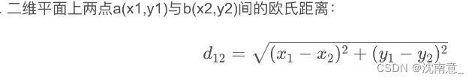
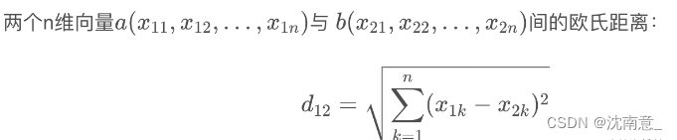

曼哈顿距离：
KNN算法通常的距离测算方式为欧式距离和曼哈顿距离，相比之下欧氏距离会更常用欧式距离公式
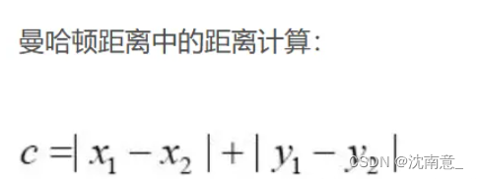

标准化欧氏距离:
标准化变量(转化为标准正态分布):
$$X^{∗}=\frac{X−m}{s}$$
距离公式
$$d_{12}=\sqrt{{\sum_{k=1}^{n}{\left(\frac{x_{1k}−x_{2k}}{s_{k}}\right)}}^{2}}$$

KNN算法介绍
KNN 算法，或者称 k最邻近算法，是 有监督学习 中的 分类算法 。它可以用于分类或回归问题，但它通常用作分类算法。

工作原理:
KNN算法是一种非常特别的机器学习算法，因为它没有一般意义上的学习过程。
它的工作原理是利用训练数据对特征向量空间进行划分，并将划分结果作为最终算法模型。
存在一个样本数据集合，也称作训练样本集，并且样本集中的每个数据都存在标签，即我们知道样本集中每一数据与所属分类的对应关系。
输入没有标签的数据后，将这个没有标签的数据的每个特征与样本集中的数据对应的特征进行比较，然后提取样本中特征最相近的数据（最近邻）的分类标签。

数学原理
KNN 的全称是 K Nearest Neighbors，意思是 K 个最近的邻居。
当预测一个新样本的类别时，根据它距离最近的 K 个样本点是什么类别来判断该新样本属于哪个类别（投票选举）。
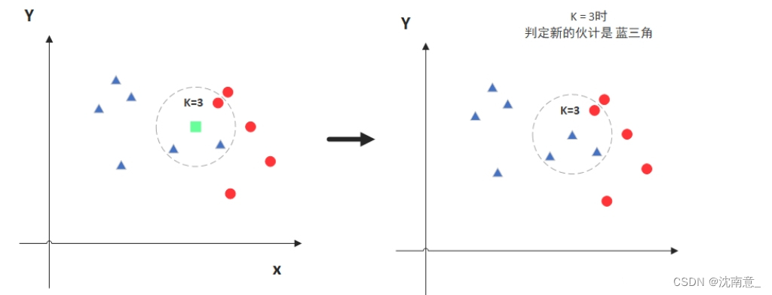

图中绿色的点就是我们要预测的那个点，假设K=3。
那么KNN算法就会找到与它距离最近的三个点（这里用圆圈把它圈起来了），看看哪种类别多一些，比如这个例子中是蓝色三角形多一些，新来的绿色点就归类到蓝三角了。
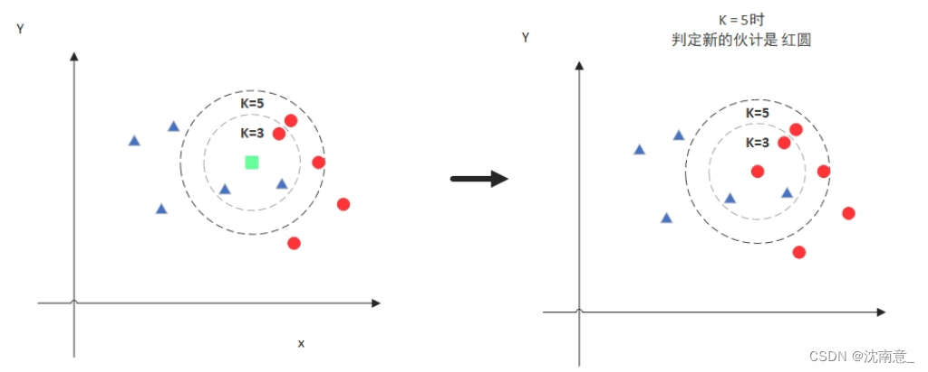
但是，当K=5的时候，判定就变成不一样了。这次变成红圆多一些，所以新来的绿点被归类成红圆。从这个例子中，我们就能看得出K的取值是很重要的。

KNN算法的优势和劣势

KNN算法优点
- 简单易用，相比其他算法，KNN算是比较简洁明了的算法。即使没有很高的数学基础也能搞清楚它的原理。
- 模型训练时间快，上面说到KNN算法是惰性的，这里也就不再过多讲述。
- 预测效果好。
- 对异常值不敏感

KNN算法缺点
- 对内存要求较高，因为该算法存储了所有训练数据
- 预测阶段可能很慢
- 对不相关的功能和数据规模敏感

KNN 算法(用于回归)
上文所述的 KNN 算法主要用于分类，实际上，KNN算法也可以用于回归预测。接下来，我们讨论一下KNN算法如何用于回归。
与分类预测类似，KNN算法用于回归预测时，同样是寻找新来的预测实例的 k 近邻，然后对这 k 个样本的目标值取 均值 即可作为新样本的预测值：
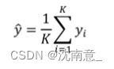

K NN算法(用于分类)

问题引入
海伦一直使用在线约会网站寻找适合自己的约会对象。她曾交往过三种类型的人：
不喜欢的人,一般喜欢的人,非常喜欢的人,这些人包含以下三种特征:每年获得的飞行常客里程数,玩视频游戏所耗时间百分比,每周消费的冰淇淋公升数
该网站现在需要尽可能向海伦推荐她喜欢的人，需要我们设计一个分类器，根据用户的以上三种特征，识别出是否该向海伦推荐。
根据问题，我们可知，样本特征个数为3，样本标签为三类。现需要实现将一个待分类样本的三个特征值输入程序后，能够识别该样本的类别，并且将该类别输出。

KNN算法的实现路径
根据问题，可以知道程序大致流程如下
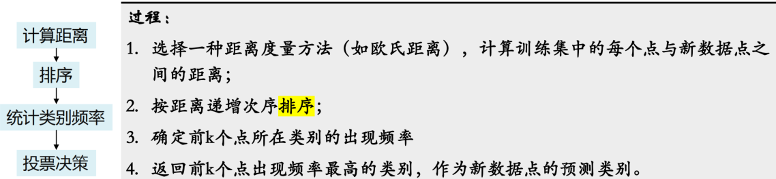
构建kNN分类器的主要步骤：
1. 整理数据，包括数据集拆分
2. 选择模型类，初始化模型
from sklearn.neighbors import KNeighborsClassifier
knn=KNeighborsClassifier(n_neighbors=k)
3. 拟合数据，knn.fit(X_train,y_train)
4. 评估模型，knn.score(X_test,y_test)
cross_val_score(knn,X_train,y_train,cv=5)
5. 预测新数据，knn.predict(X_new)

数据准备：
这包括收集、清洗和预处理数据。预处理可能包括归一化或标准化特征，以确保所有特征在计算距离时具有相等的权重。
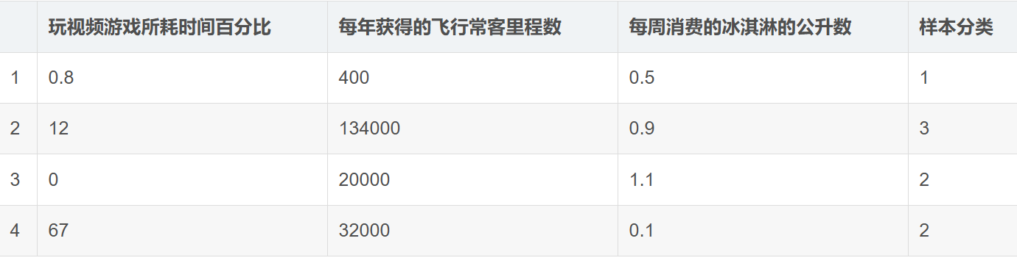
我们很容易发现，当计算样本之间的距离时数字差值最大的属性对计算结果的影响最大
也就是说，每年获取的飞行常客里程数对于计算结果的影响将远远大于上表中其他两个特征-玩视频游戏所耗时间占比和每周消费冰淇淋公斤数的影响。
而产生这种现象的唯一原因，仅仅是因为飞行常客里程数远大于其他特征值。
但海伦认为这三种特征是同等重要的，因此作为三个等权重的特征之一，飞行常客里程数并不应该如此严重地影响到计算结果。

数据处理
在处理这种不同取值范围的特征值时，我们通常采用的方法是将数值归一化，如将取值范围处理为０到１或者-１到１之间。

操作流程
- 选择距离度量方法：
确定用于比较样本之间相似性的度量方法，常见的如欧几里得距离、曼哈顿距离等。
- 确定K值：
选择一个K值，即在分类或回归时应考虑的邻居数量。这是一个超参数，可以通过交叉验证等方法来选择最优的K值。
- 找到K个最近邻居：
对于每一个需要预测的未标记的样本：计算该样本与训练集中所有样本的距离。
根据距离对它们进行排序。选择距离最近的K个样本
- 预测：
对于分类任务：查看K个最近邻居中最常见的类别，作为预测结果。例如，如果K=3，并且三个最近邻居的类别是[1, 2, 1]，那么预测结果就是类别1。
对于回归任务：预测结果可以是K个最近邻居的平均值或加权平均值。
- 评估：
使用适当的评价指标（如准确率、均方误差等）评估模型的性能。
- 优化：
基于性能评估结果，可能需要返回并调整某些参数，如K值、距离度量方法等，以获得更好的性能。

kd树

原理:
a,b距离很远,b.c距离很近,那么,a,c距离很远
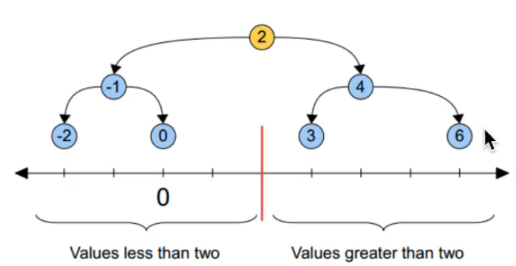

构造:
(1)构造根结点，使根结点对应于K维空间中包含所有实例点的超矩形区域;
(2)通过递归的方法，不断地对k维空间进行切分，生成子结点。
在超矩形区域上选择一个坐标轴和在此坐标轴上的一个切分点，确定一个超平面，这个超平面通过选定的切分点并垂直于选定的坐标轴，将当前超矩形区域切分为左右两个子区域(子结点);这时，实例被分到两个子区域。
(3)上述过程直到子区域内没有实例时终止(终止时的结点为叶结点)。在此过程中，将实例保存在相应的结点上。
(4)通常，循环的选择坐标轴对空间切分，选择训练实例点在坐标轴上的中位数为切分点，这样得到的kd树是平衡的(平衡二叉树:它是一棵空树，或其左子树和右子树的深度之差的绝对值不超过1，且它的左子树和右子树都是平衡二叉树)
KD树中每个节点是一个向量，和二又树按照数的大小划分不同的是，KD树每层需要选定向量中的某一维，然后根据这一维按左小右大的方式划分数据。在构建KD树时，关键需要解决2个问题:
(1)选择向量的哪一维进行划分;
(2)如何划分数据;
第一个问题简单的解决方法可以是随机选择某一维或按顺序选择，但是更好的方法应该是在数据比较分散的那一维进行划分(方差比较大)。
好的划分方法可以使构建的树比较平衡，可以每次选择中间点来进行划分，这样问题2也得到了解决。

示例:
根结点对应包含数据集T的矩形，选择x(1)轴，6个数据点的x(1)坐标中位数是6，这里选最接近的(7,2)点，以平面x(1)=7将空间分为左、右两个子矩形(子结点);
接着左矩形以x(2)=4分为两个子矩形(左矩形中((2,3)(5,4).(4,7))点的x(2)坐标中位数正好为4)
右矩形以x(2)=6分为两个子矩形，如此递归，最后得到如下图所示的特征空间划分和kd树
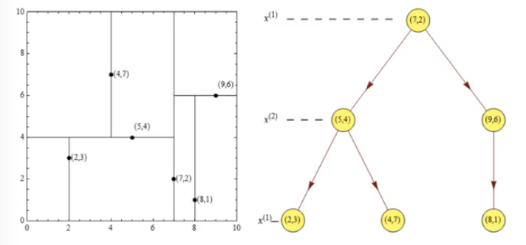

搜索
假设标记为星星的点是 test point, 绿色的点是找到的近似点，在回溯过程中，需要用到一个队列，存储需要回溯的点
在判断其他子节点空间中是否有可能有距离查询点更近的数据点时，做法是以查询点为圆心以当前的最近距离为半径画圆，这个圆称为候选超球，如果圆与回溯点的轴相交，更新最短距离,同时需要将轴另一边的节点都放到回溯队列里面来.
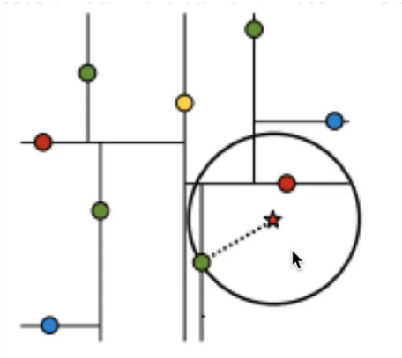

示例
(2.1,3.1)
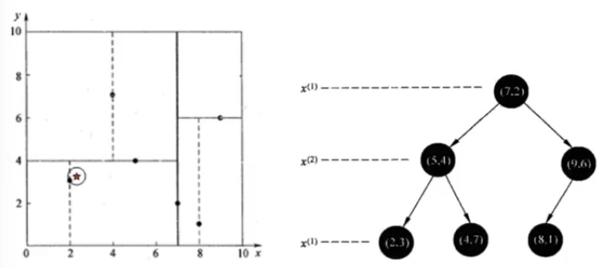
在(7,2)点测试x(1)=2.1,比7小,到达(5,4)
在(5,4)点测试x(2)=3.1,比4小到达(2,3)
然后search_path中的结点为<(7,2),(5,4),(2,3)>，从search path中取出(2,3)作为当前最佳结点nearest,dist为0.141;
然后回溯至(5,4)，以(2.1,3.1)为圆心，以dist=0.141为半径画一个圆，并不和超平面y=4相交，如上图，所以不必跳到结点(5,4)的右子空间去搜索，因为右子空间中不可能有更近样本点了。
于是再回溯至(7,2)，同理，以(2.1,3.1)为圆心，以dist=0.141为半径画一个圆并不和超平面x=7相交，所以也不用跳到结点(7,2)的右子空间去搜索。
至此，search_path为空，结束整个搜索，返回nearest(2,3)作为(2.1.3.1)的最近邻点，最近距离为0.141。

(2,4.5)
在(7,2)处测试到达(5,4)，在(5,4)处测试到达(4,7)【优先选择在本域搜索】，然后search_path中的结点为<(7,2),(5,4),(4,7)>
从search_path中取出(4,7)作为当前最佳结点nearest,dist为3.202;
然后回溯至(5,4)，以(2,4.5)为圆心，以dist=3.202为半径画一个圆与超平面y=4相交(僭越到(5,4)的另一分支上,则可能在该分支上有总体更近的点)，需要跳到(5,4)的左子空间去搜索
同时更新最短距离, (5,4)与(2,4.5)的距离为3.04<dist=3.202，所以将(5,4)赋给nearest，并且dist=3.04。
将(2,3)加入到search_path中，现在search_path中的结点为<(7,2),(2,3)>;
回溯至(2,3)，(2,3)是叶子节点，直接判断(2,3)是否离(2,4.5)更近，计算得到距离为1.5，所以nearest更新为(2,3)，dist更新为(1.5)
回溯至(7,2)，同理，以(2,4.5)为圆心，以dist=1.5为半径画一个圆并不和超平面x=7相交((7,2)不可能在超参数圆内),所以不用跳到结点(7,2)的右子空间去搜索。
至此，search_path为空，结束整个搜索，返回nearest(2,3)作为(2,4.5)的最近邻点，最近距离为1.5。

sklearn.neighbors.KNeighborsClassifier（K 近邻分类器）​
实现:
- 创建一个KNN分类器
estimator = KNeighborsClassifier(n_neighbors=5)
- 对KNN分类器进行训练
estimator.fit(x_train,y_train)
- 模型评估
y_pre = estimator.predict(x_test)
ret=estimator.score(x_test,y_test)

参数​
- n_neighbors (int, default=5): 近邻数量 K（用户指定n_neighbors=k），即筛选
最近样本个数，影响模型复杂度（K 越小越易过拟合）。​
- p (int, default=2): 闵可夫斯基距离的参数（用户指定p=2）：​
p=1：等价曼哈顿距离；​
p=2：等价欧氏距离（默认）；​
p=∞：等价切比雪夫距离
- weights (str 或 callable, default='uniform'): 投票权重策略：​
'uniform'：等权投票（所有近邻权重相同）；​
'distance'：加权投票（权重与距离成反比，近邻权重更高）；​
callable：自定义权重函数（输入距离数组，返回对应权重数组）
- radius (float, default=1.0):
半径邻居搜索半径
- algorithm:(auto,ball_tree,kd_tree,brute)
快速k近邻的搜索算法
‘kd_tree’:利用kd树进行搜索

示例

二维高斯分布

# 100个样本点，2个特征。分布在centers参数所指定的2个中心点(-2,1)和(0,2)周围。

# 分布的标准差cluster_std设为0.6。生成数据(特征矩阵)放在X (尺寸100*2)中，其类别标记存入y中。

from sklearn.datasets import make_blobs

centers=[(-2,1),(0,2)]

X,y = make_blobs(n_samples=100,centers=centers,random_state=0,cluster_std=0.6)

1.生成数据集

# 拆分数据集

from sklearn.model_selection import train_test_split

X_train,X_test,y_train,y_test = train_test_split(X,y,random_state=0)#默认75%、25%

from sklearn.neighbors import KNeighborsClassifier

clf = KNeighborsClassifier(n_neighbors=5) # 创建k近邻分类器，k=5

clf.fit(X_train,y_train) # 用训练集训练模型(在kNN中，训练只是存储样本，真正的“预测”发

生在预测阶段）)

2. 模型初始化与训练

3.对新数据点(-1,3)和(-0.9,1.1)进行预测

import numpy as np

X_sample=np.array([[-1,3],[-0.9,1.1]]) # 输入必须是二维数组

y_sample=clf.predict(X_sample) #返回预测的分类结果

neighbors=clf.kneighbors(X_sample,return_distance=False); #获取每个预测样本的最近

的k个邻居的索引。return_distance=False 表示只返回索引，不返回距离。

print("KNeighborsClassifier分类器预测结果:{}".format(y_sample))

# 把待预测的新数据以及和它最近的5个样本点标出来

4. 画出示意图

import matplotlib.pyplot as plt

plt.figure(figsize=(16,10),dpi=144)

plt.scatter(X_train[y_train==0,0],X_train[y_train==0,1],

marker='*',c='c',s=100) # 0类样本点,用蓝绿色('c':cyan)星号绘制

plt.scatter(X_train[y_train==1,0],X_train[y_train==1,1],

marker='o',c='m',s=100) # 1类样本点,用洋红色('m':magenta)圆点绘制

c=np.array(centers) #两个类中心点的坐标

plt.scatter(c[:,0],c[:,1],s=100,marker='^',c='k') #中心点,用黑色三角绘制

color = ['c','m']

for idx,item in enumerate( y_sample[:]):

plt.scatter(X_sample[idx,0],X_sample[idx,1],marker="x",c=color[item],s=100) #待预测点

for i in neighbors[0]: # 第一个样本到5个近邻的连线

plt.plot([X_train[i][0],X_sample[0][0]],[X_train[i][1],X_sample[0][1]],'k--',linewidth=0.6)

for i in neighbors[1]: # 第二个样本到5个近邻的连线

plt.plot([X_train[i][0],X_sample[1][0]],[X_train[i][1],X_sample[1][1]],'k--',linewidth=0.6)

5. 评估模型

print("分类准确率:{:.2f}".format(clf.score(X_test,y_test)))

kNN糖尿病预测

#1. 加载数据, 下载diabetes.csv存入当前程序所在文件夹

import pandas as pd

data=pd.read_csv('diabetes.csv') #返回DataFrame类型的数据

X=data.iloc[:,0:8] # 将8个特征值分离出来，存入X

y=data.iloc[:,8] # outcome列分离出来作为目标值存入y

from sklearn.model_selection import train_test_split

#划分数据集，80%训练集，20%测试集

X_train,X_test,y_train,y_test=train_test_split(X,y,test_size=0.2,random_state=42)

# 2. 构造3个模型

from sklearn.neighbors import KNeighborsClassifier,RadiusNeighborsClassifier

models=[]

models.append(("KNN",KNeighborsClassifier(n_neighbors=3))) # k=3

models.append(("KNN with weights",KNeighborsClassifier(n_neighbors=3,

weights="distance"))) # 权重算法：距离越近，权重越高,k取3

models.append(("Radius Neighbors",

RadiusNeighborsClassifier(radius=500.0))) # 模型半径设为500

# 3. 分别训练3个模型，并计算模型评分(实现模型比较1)

results=[]

Xtr,Xval,ytr,yval = train_test_split(X_train,y_train,

test_size=0.25)# 从原训练集再分出25%作验证集，用于模型内部比较

for name,model in models:

model.fit(Xtr,ytr) #逐个模型在 Xtr、ytr 上训练

results.append((name,model.score(Xval,yval))) #在 Xval、yval 上计算准确率

for i in range(len(results)): #打印每个模型的验证得分

print("name:{}; score:{:.4f}".format(results[i][0],results[i][1]))

# 4. 利用scikit-learn提供的cross_val_score(实现模型比较2)

from sklearn.model_selection import cross_val_score

results=[]

for name,model in models:

#10折交叉验证，避免单次划分带来的波动，提升评估结果的稳定性和可靠性

cv_result=cross_val_score(model,X_train,y_train,cv=10)

results.append((name,cv_result)) # 3种模型，均得到10次评分

for i in range(len(results)):

print("name: {}; cross val score: {:.4f}".format(

results[i][0],results[i][1].mean())) #求每种模型10次评分均值

# 5. 选择评分最高的KNN模型，进行训练并测试评估

knn=KNeighborsClassifier(n_neighbors=3) # k=3

knn.fit(X_train,y_train) #用整个训练集拟合

train_score=knn.score(X_train,y_train) #计算训练集得分

test_score=knn.score(X_test,y_test) #计算测试集得分

print("train score:{:.4f}; test score:{:.4f}".format(train_score, test_score))

from sklearn.model_selection import ShuffleSplit

from sklearn.model_selection import learning_curve

import numpy as np

cv=ShuffleSplit(n_splits=10,test_size=0.2,random_state=0)

train_sizes,train_scores,test_scores=learning_curve(knn,X,y,cv=cv,train_sizes=np.linspace(.1,1.0,5))

train_scores_mean=np.mean(train_scores,axis=1)

test_scores_mean=np.mean(test_scores,axis=1)

plt.figure(figsize=(10,6),dpi=200)

plt.title("Learn Curve for KNN Diabetes")

plt.xlabel("Training examples")

plt.ylabel("Score")

plt.plot(train_sizes,train_scores_mean,'o--',color="r",label="Training score")

plt.plot(train_sizes,test_scores_mean,'o-',color="g",label="Cross-validation score")

plt.ylim(0.0,1.01)

plt.legend(loc="best")

from sklearn.feature_selection import SelectKBest

selector = SelectKBest(k=2) #创建特征选择器对象，选相关性最大的2个特征

X_new = selector.fit_transform(X,y) #存入X_new中，X_new形状(768,2)

print(selector.get_feature_names_out()) # 返回特征名称

# 画出数据

import matplotlib.pyplot as plt

plt.figure(figsize=(10,6),dpi=200)

plt.ylabel("BMI")

plt.xlabel("Glucose")

# 画出y==0的阴性样本，用圆圈表示

plt.scatter(X_new[y==0,0],X_new[y==0,1],c='r',s=20,marker='o')

# 画出y==1的阳性样本，用三角形表示

plt.scatter(X_new[y==1,0],X_new[y==1,1],c='g',s=20,marker='^')

朴素贝叶斯

介绍:
朴素贝叶斯是一种基于概率的分类方法，利用贝叶斯定理，并假设特征之间条件独立，从而对数据进行分类

核心思想:
通过考虑特征概率来预测分类，即对于给出的待分类样本，求解在此样本出现的条件下各个类别出现的概率，哪个最大，就认为此待分类样本属于哪个类别。

数学原理:
先验概率(P(A)):
先验概率是在没有获得任何新的观测证据或数据之前，对某个事件发生概率的初始判断。
它的确定依据通常是历史经验、过往统计数据、行业常识，或是基于主观认知的合理假设，不依赖于当前的观测结果。
后验概率(条件概率)(P(A|B)):
后验概率是在获得新的观测证据或数据之后，对原事件发生概率的修正值。
它结合了先验概率和新证据提供的信息，通过贝叶斯公式计算得出，反映了 “有新证据加持后” 对事件发生可能性的更新认知。
联合概率(P(A,B)):
联合概率是指多个事件同时发生的概率，它描述的是两个或两个以上随机事件交集的概率，适用于多维随机变量或多个事件的组合场景。
贝叶斯公式:
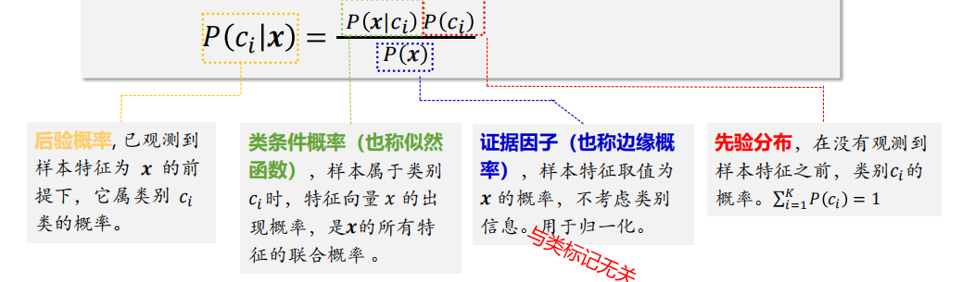
$$P(Y_{k}|X)=\frac{P(XY_{k})}{P(X)}=\frac{P(Y_{k})P(X|Y_{k})}{\sum_{j}{P}(Y_{j})P(X|Y_{j})}$$
如果把Y看成类别，X看成特征，P(Yk|X)就是在已知特征X的情况下求Yk类别的概率，而对P(Yk|X)的计算又全部转化到类别Yk的特征分布上来
当特征为为x时，计算所有类别的条件概率，选取条件概率最大的类别作为待分类的类别
即:
$\hat{c}=\max_{c_{i}∈\{c_{1},⋯,c_{k}\}}P(c_{i})P(x_{1}|c_{i})P(x_{2}|c_{i})⋯P(x_{n}|c_{i})$(忽略了分母)

拉普拉斯修正公式:
作用:避免因特征从未出现过导致概率为0,被抹去
修正先验概率公式:
$$\hat{P}(c_{i})=\frac{|D_{c_{i}}|+1}{|D|+k}$$
修正条件概率公式($T_{j}$为第j个特征的可能取值的数目):
$$\hat{P}(x_{j}|c_{i})=\frac{|D_{c_{i}}x_{j}|+1}{|D_{c_{i}}|+T_{j}}$$
流程:
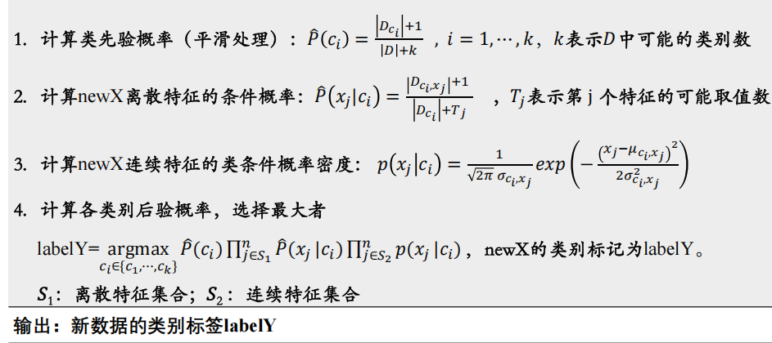

优缺点
优点
模型简单：基于简单的概率模型，易于理解和实现。
分类速度快：主要进行概率计算，适用于大规模数据处理。
对小规模数据友好：不需要大量数据来训练。
适用于多分类：可以轻松处理多类别分类任务。
对缺失数据不敏感：可以较好地处理含有缺失值的数据集。

缺点
特征独立性假设：假设特征之间相互独立，这在现实中可能不成立，影响算法效果。
对输入数据敏感：对数据的表达形式敏感，如连续型数据需要离散化，可能损失信息。
对不平衡数据敏感：可能偏向于多数类，导致对少数类的预测准确率较低。
先验概率计算：样本数量少时，先验概率计算可能不准确。
不适合复杂关系数据：可能无法准确捕捉数据中的复杂关系

朴素贝叶斯分类器
分类器类型 | 模块路径 | 适用特征类型 | 核心场景
GaussianNB  高斯朴素贝叶斯 | sklearn.naive_bayes.GaussianNB | 连续型数值特征 | 鸢尾花分类、糖尿病预测等
MultinomialNB  多项式朴素贝叶斯 | sklearn.naive_bayes.MultinomialNB | 非负整数计数特征 | 文本分类（词频）、购物频次
CategoricalNB  分类朴素贝叶斯 | sklearn.naive_bayes.CategoricalNB | 离散类别特征（编码后） | 问卷调查、用户标签分类

高斯朴素贝叶斯

概述:
适用场景:
适用于连续特征，假设特征服从高斯分布（正态分布）
核心思想:
对于每个类别，计算特征的均值和方差，然后使用高 斯分布的概率密度函数计算条件概率：
$$P(x_{i}|A)=\frac{1}{\sqrt{2πσ_{A}^{2}}}\exp\left(−\frac{(x_{i}−μ_{A})^{2}}{2σ_{A}^{2}}\right)$$

优点:
- 训练 / 预测速度极快，计算成本低（仅统计均值、方差和概率）；
- 对高维数据友好，内存开销小；
- 可解释性强，能输出类别概率；
- 对缺失值、轻微噪声不敏感。

缺点:
- 依赖特征独立假设（实际数据中难以完全满足，会影响性能）；
- 依赖高斯分布假设（特征明显偏离正态分布时效果下降）；
- 对极端异常值敏感（会扭曲均值和方差）

实现
sklearn.naive_bayes.GaussianNB()
from sklearn.naive_bayes import GaussianNB
# 训练数据
X = np.array([[50, 2.5], [60, 3.0], [40, 1.8], [55, 2.7], [45, 2.0], [35, 1.5]]) #体长、体重
y = np.array(['濒危', '濒危', '非濒危', '濒危', '非濒危', '非濒危'])
# 训练高斯朴素贝叶斯分类器
model = GaussianNB()
model.fit(X, y) #拟合模型
# 新样本：体长=52 cm，体重=2.6 kg
new_sample = np.array([[52, 2.6]])
# 预测
predicted_class = model.predict(new_sample) #对新样本预测类别
print(f"预测结果：{predicted_class[0]}")

多项式朴素贝叶斯

概述:
适用场景:适用于具有离散特征的分类（例如，用于文本分类、购物频次）
核心思想:
$$P(x_{i}|A)=\frac{count(x_{i},A)+α}{count(A)+α⋅|X_{i}|}$$

优点:
适合处理离散特征和计数数据。
 通过拉普拉斯平滑避免零概率问题。

缺点:
不适用于连续特征

实现:
sklearn.naive_bayes.MultinomialNB()
注:输入数据为整数计数数据,可能要进行特征编码
如[3,1,0]表示A出现3次,B出现1次,C未出现
import pandas as pd
import numpy as np
from sklearn.preprocessing import OneHotEncoder
from sklearn.naive_bayes import MultinomialNB
# 构造原始鱼类数据，包含6条样本
data = pd.DataFrame({'体长': ['中', '高', '低', '中', '低', '低'], '体重': ['高', '高', '低', '中', '中', '低'],'栖息地': ['深海', '深海', '浅海', '深海', '浅海', '浅海'], '类别': ['濒危', '濒危', '非濒危', '濒危', '非濒危', '非濒危']})
X_raw = data[['体长', '体重', '栖息地']] #特征
y = data['类别'] #标签
# 新样本
new_sample = pd.DataFrame([['中', '高', '深海']], columns=['体长', '体重', '栖息地'])
# OneHot 编码 + MultinomialNB
ohe = OneHotEncoder(categories=[ ['低', '中', '高'], # 第1列顺序
['低', '中', '高'], # 第2列顺序
['浅海', '深海'] # 第3列顺序
],sparse_output=False)
X_ohe = ohe.fit_transform(X_raw)
new_sample_ohe = ohe.transform(new_sample)
#模型训练、分类
model_multi = MultinomialNB()
model_multi.fit(X_ohe, y) #使用 OneHot 编码后的特征训练 MultinomialNB
pred_multi = model_multi.predict(new_sample_ohe)[0]
print(pred_multi)

分类朴素贝叶斯

概述:
使用场景:适用于数据为分类（离散）特征,特别是类别数据（如颜色、类别标签）
核心思想:
$$P(x_{i}|A)=\frac{count(x_{i},A)+α}{count(A)+α⋅|X_{i}|}$$

优点:
适合处理类别数据。
 通过拉普拉斯平滑避免零概率问题

缺点:
不适用于连续特征

实现:
sklearn.naive_bayes.CategoricalNB()
注: 要求对输入特征矩阵进行编码,使得每个特征用0~n_categories–1（整数）表示
import pandas as pd
import numpy as np
from sklearn.preprocessing import OrdinalEncoder
from sklearn.naive_bayes import CategoricalNB
# 构造原始鱼类数据
data = pd.DataFrame({'体长': ['中', '高', '低', '中', '低', '低'],
'体重': ['高', '高', '低', '中', '中', '低'],
'栖息地': ['深海', '深海', '浅海', '深海', '浅海', '浅海'],
'类别': ['濒危', '濒危', '非濒危', '濒危', '非濒危', '非濒危']})
X_raw = data[['体长', '体重', '栖息地']].values
y = data['类别'] .values
# 新样本
new_sample = pd.DataFrame([['中', '高', '深海']], columns=['体长', '体重', '栖息地'])
# Ordinal 编码 + CategoricalNB
ord_enc = OrdinalEncoder(categories=[
['低', '中', '高'], # 第1列顺序
['低', '中', '高'], # 第2列顺序
['浅海', '深海'] # 第3列顺序
]) #OrdinalEncoder 将每个类别映射为整数
X_ord = ord_enc.fit_transform(X_raw) #学习编码规则(记录每个特征的类别顺序)，并
将文本转换为数字
new_sample_ord = ord_enc.transform(new_sample) #使用训练好的编码器转换新样本
ord_enc.inverse_transform(new_sample_ord)#逆变换，将编码后的数值转换回原始文本
model_cat = CategoricalNB()
model_cat.fit(X_ord, y)#训练过程就是计算每个类别先验概率和每个特征在每个类别下的条件概率
pred_cat = model_cat.predict(new_sample_ord)[0] #计算后验概率，选择概率最高的类别
print(pred_cat)

对比:
模型 | 编码方式 | 特征解释方式 | 说明 | 使用场景
MultinomialNB | OneHotEncoder | 0/1次数(频率) | 特征变成稀疏矩阵，符合模型输入要求 | 文本类 or one-hot离散
CategoricalNB | OrdinalEncoder | 类别标签(整数) | 每列直接保留整数类别，更贴合特征本意 | 离散分类变量

SVM向量机

概述:
支持向量机（简称SVM）是一种监督学习算法，属于二分类，也可多分类和回归。

目标:
找到一个最优的决策边界（如直线、平面或超平面）能够把两类样本正确分开,而且最大化不同类别之间的间隔，确保更好的分类效果
找到一个超平面，使得到支持向量的距离最大，即最优超平面
$$\max_{w,w_{0}}{\frac{1}{‖w‖}},即最小化‖w‖^{2}$$
$$通过\min_{w,w_{0}^{2}}{\frac{1}{2}}‖w‖^{2}$$
$$s.t. y^{(i)}(w^{T}x^{(i)}+w_{0})−1≥0, i=1,2,...,m$$

$w$是超平面的法向量

优点:
- 高维空间表现优秀：SVM 在高维空间中仍能保持良好性能，尤其适合特征维度远大于样本数的场景。
- 小样本学习能力强：在样本较少的情况下仍能获得良好的分类效果。
- 间隔最大化原则：通过最大化类别间的间隔，提升模型的泛化能力。
- 核函数扩展能力强：可通过核函数将线性不可分问题转化为高维空间中的线性可分问题。
- 具有唯一性解：SVM 优化问题是凸优化问题，具有全局最优解。

缺点
- 计算开销大：训练时间随样本量增加显著增长，尤其在大规模数据集上。
- 参数调优难：需调节多个超参数（如 C 和核函数参数），对结果影响显著。
- 不适用于多分类直接建模：SVM 原生是二分类模型，多分类需借助 One-vs-One 或 One-vs-Rest 策略。
- 对噪声敏感：异常值可能严重影响决策边界。
- 可解释性一般：不如决策树或逻辑回归直观，模型结果不易解释

概念:
超平面方程
特征空间为n维时，超平面方程为：$w^{T}x+b=0$
w ：超平面法向量（决定超平面方向）；
b ：偏置项（决定超平面位置）；
x ：样本特征向量。
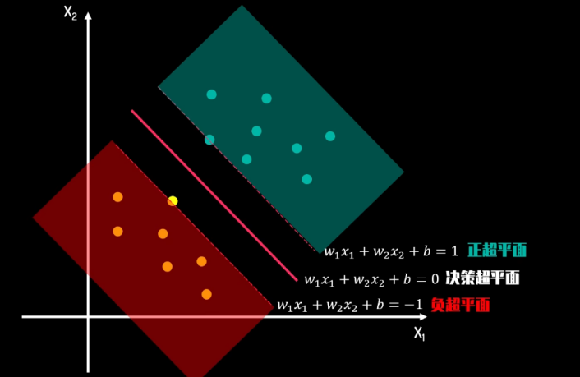

间隔
间隔越大，越不容易对边界附近的样本产生误判，模型对噪声和未知样本具有更强的鲁棒性。因此，SVM试图找到这样的最优超平面

函数间隔：
样本到超平面的粗略距离$\hat{γ}=y_{i}(w^{T}x_{i}+b)（y_{i}为样本标签±1）；$

几何间隔：
样本到超平面的真实距离$γ=\frac{\hat{γ}}{‖w‖}$（归一化后，更贴合实际距离）；

分类间隔:
分类面(超平面)到两类样本中离分类面最近的样本点的距离称作分类间隔。
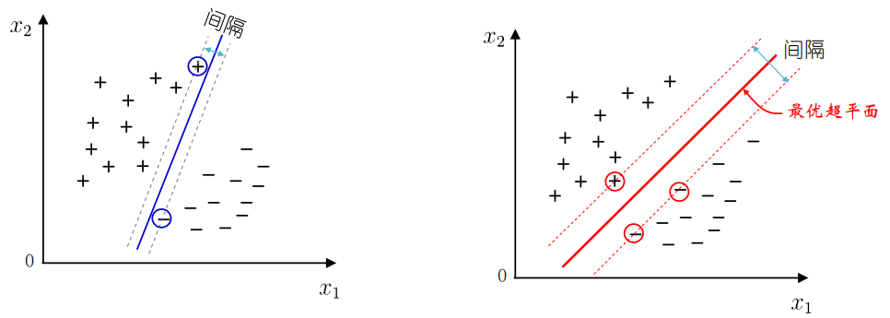

硬间隔:
这是最理想化的情况, 严格要求所有样本点都要被正确分类，且必须在间隔边界的正确一侧
但只有在数据线性可分才有效,而且对异常值非常敏感

软间隔（处理线性不可分）:
引入松弛变量$ξ_{i}≥0$，允许少量样本误分类,既希望最大化间隔，但又使用松弛变量允许 适当犯错，会对犯错样本计算惩罚
约束条件变为：
$$y_{i}(w^{T}x_{i}+b)≥1−ξ_{i}$$
优化目标：
$$\min_{w,b,ξ}{\frac{1}{2}}‖w‖^{2}+C\sum_{i=1}^{n}{ξ_{i}}$$
$$s.t.\underline{ξ^{(i)}}≥0, y^{(i)}(w^{T}x^{(i)}+w_{0})≥1−\underline{ξ^{(i)}}$$
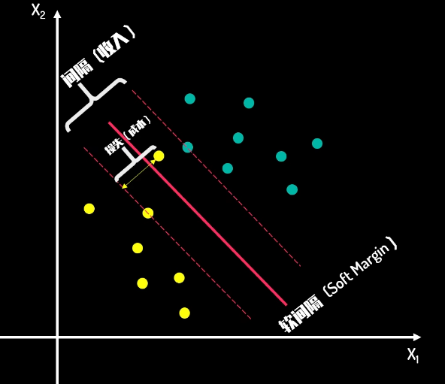

参数
C ：惩罚系数
C越大→对误分类惩罚越重（易过拟合），C越小→容错性越强（易欠拟合）

优化转化
最大化几何间隔等价于「最小化$\frac{1}{2}‖w‖^{2}$」（凸二次规划问题），约束条件：$y_{i}(w^{T}x_{i}+b)≥1$（线性可分）。

支持向量

定义：
距离超平面最近的样本（满足$y_{i}(w^{T}x_{i}+b)=1$），是决定超平面的关键样本；

特点：
删除非支持向量不影响超平面，SVM 的泛化能力依赖支持向量。
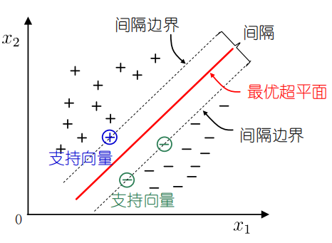

核技巧（处理非线性问题）

核心作用：
将原始低维空间中线性不可分样本映射到高维空间中，让样本点在高维空间变得线性可分,但高维映射计算复杂度较高
通过核技巧, 我们无需显式将数据映射到高维空间，不用知晓具体的维度转换函数,通过核函数直接计算高维空间的内积，直接获得高维度数据的差异,降低计算复杂度；
本质：「空间映射的快捷方式」，让非线性数据在高维空间线性可分；
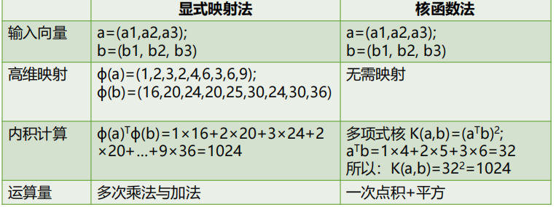

常用核函数：
线性核 $K(x_{i},x_{j})=x_{i}^{T}x_{j}$：适用于线性可分数据；
多项式核$K(x_{i},x_{j})=(x_{i}^{T}x_{j}+r)^{d}$：处理低维非线性数据；
RBF 核（高斯核）$K(x_{i},x_{j})=\exp{(}−γ‖x_{i}−x_{j}‖^{2})$：适用于高维、复杂非线性数据（默认首选）；
Sigmoid 核$K(x_{i},x_{j})=\tanh{(}γx_{i}^{T}x_{j}+r)$ ：模拟神经网络。

sklearn.svm类
SVM可用于分类(将数据划分到不同类别)、回归(预测一个连续数值)
sklearn.svm模块给出了多个SVM算法实现，包括:
类型 | 类名 | 说明
分类 | SVC, LinearSVC, NuSVC | 适用于二分类、多分类问题。  SVC 支持非线性核函数，如高斯核、多项式核；  LinearSVC 是一种线性 SVM，适合大样本；  NuSVC 是 SVC 的变体，加入了 ν 参数控制支持向量比例
回归 | SVR, LinearSVR, NuSVR | 适用于连续变量预测

SVC类:

sklearn.svm.SVC(c,kernel,degree,gamma,coef0)

参数:
- C：软间隔松弛系数（惩罚项）
越大惩罚越大，越强调正确分类，容易过拟合；越小越宽松，支持错误样本。
float 型，默认 1.0，一般取 10ⁿ，如 1.0、0.1、10、100 等
- kernel：核函数类型
字符串项，默认 'rbf'（高斯核），还可取 'linear'(线性核)、'poly'（多项式核）、'sigmoid'
- degree多项式核的次数
仅在 kernel="poly" 时有效
- gamma：核函数 ('rbf'、'poly'、'sigmoid') 的系数（控制数据映射后影响范围）
对 rbf，默认 scale (=1/(特征数量*X的方差))
对 poly 和 sigmoid，默认 auto（=1 / 特征数量），一般取值 0.1。
（以高斯核为例，gamma 是核宽倒数即$(\frac{1}{2σ^{2}})$，用于控制核宽度。越大核越窄，映射越 “紧” 模型越复杂，越小越趋于线性）
- coef0：常数项偏移（多项式核或 sigmoid 核才有效）

自动调参工具:
GridSearchCV(estimator, param_grid, scoring=None,cv=None… )

参数:
- estimator：待优化超参数的评估器对象（即模型对象），如 SVC 分类器。
- param_grid：字典或字典列表。
以评估器的超参数名为键、对应的取值列表作为值，为搜索提供参数取值网格。
- scoring：评分指标
默认 None，分类常用 'accuracy'，决定模型优劣标准。
- cv：int 型（折数）或交叉验证生成器，设置交叉验证拆分策略。
默认为 None（使用交叉验证默认的 5 折）

属性
- best_estimator_：
通过搜索选出的评估器，即在验证集上得分最高的评估器，也就是最优模型对象（已包含最佳参数）。
- best_params_：
在验证集上得分最高的参数组合字典。
- best_score_：
best_estimator_（最优组合）对应的交叉验证平均分数。

示例:
from sklearn.datasets import load_breast_cancer
#加载乳腺癌数据集（包含30个特征和目标标签0/1，代表良性或恶性）
cancer=load_breast_cancer()
X = cancer.data
y = cancer.target
from sklearn.model_selection import train_test_split
from sklearn.preprocessing import MinMaxScaler
#按类别比例划分训练/测试集
X_train,X_test,y_train,y_test=train_test_split(X,y,stratify=y,random_state=2)
#使用 MinMaxScaler 将所有特征缩放到 [0, 1] 区间，防止特征值差异影响模型表现
scaler = MinMaxScaler() # 缩放处理
X_train_scaled = scaler.fit_transform(X_train)
X_test_scaled = scaler.transform(X_test)
from sklearn.svm import SVC
from sklearn.model_selection import GridSearchCV
from sklearn.metrics import classification_report
# 设置交叉验证参数
tuned_parameters = [
{"kernel": ["rbf"], "gamma": [1,0.1,1e-2,1e-3, 1e-4], "C": [1, 10, 100, 1000,10_000]},
{"kernel": ["linear"], "C": [1, 10, 100, 1000]},
{"kernel":["poly"],"gamma":[10,1,0.1,1e-2,1e-3,1e-4],"C":[1e-4,1e-3,1e-2,0.1,1,10],
"degree":[2,3,4,5,6]}]
#使用 GridSearchCV 搜索超参数组合（C、gamma、degree 等），找到最佳模型。
#SVC() 构造了一个支持向量机分类器对象，将对象(模型)传给GridSearchCV
#tuned_parameters 是超参数网格。
clf = GridSearchCV(SVC(), tuned_parameters)
clf.fit(X_train_scaled, y_train)
print(f"最优超参数组合:{clf.best_params_}")
print(f"最优模型交叉验证得分：{clf.best_score_:.4f}")
best_clf = clf.best_estimator_
print(f'最优svc的测试得分:{best_clf.score(X_test_scaled,y_test):.4f}')
y_true = y_test
y_pred = best_clf.predict(X_test_scaled)
print("\n详细的分类报告:\n")
#输出分类报告，包括每一类的精确率、召回率和 F1-score
print(classification_report(
y_true,
y_pred,
target_names=cancer.target_names # 显示类别名称（malignant/benign）
))

import matplotlib.pyplot as plt
import seaborn as sns; sns.set() # 设置seaborn绘图风格
from sklearn.metrics import confusion_matrix
mat = confusion_matrix(y_true, y_pred)
sns.heatmap(mat.T, square = True,annot = True, fmt='d', cbar=False,
xticklabels = cancer.target_names,
yticklabels = cancer.target_names)
plt.xlabel('true label')
plt.ylabel('predicted label')

print(classification_report(y_true, y_pred))
#使用 joblib 保存训练好的最佳模型
import joblib
joblib.dump(best_clf, 'cancer_svm.pkl')
#加载模型对新样本进行预测，导入模型参数，输出预测结果
model=joblib.load('cancer_svm.pkl')
Ypred=model.predict(X_test_scaled[0:4])
print(cancer.target_names[Ypred])

决策树

概况:
决策树是一种监督学习算法，通过构建树状结构实现分类或回归任务,整个过程模拟人类决策逻辑，可解释性极强。

优点
1.可解释性极强：决策规则直观，无需专业知识即可理解；
2.无需数据预处理：对特征尺度、缺失值不敏感，无需标准化 / 归一化；
3.支持多类型特征：同时处理离散和连续特征；
4.训练 / 预测速度快：基于树结构的遍历，计算复杂度低。

缺点
1.易过拟合：未剪枝的树易学习噪声，泛化能力弱；
2.对噪声敏感：数据微小变化可能导致树结构大幅改变；
3.类别不平衡时易偏向多数类：需手动调整类别权重（class_weight参数）；
4.回归任务精度有限：预测值为分段常数，难以拟合复杂线性关系

核心逻辑：
以特征判断为节点，递归划分数据集，最终将样本分配到叶节点（分类任务为类别，回归任务为连续值）
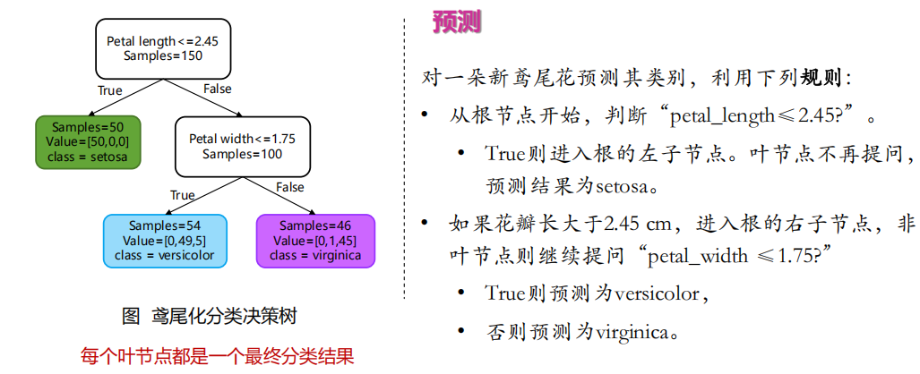

适用场景
1.分类任务：离散 / 连续特征、多类别分类（如疾病诊断、客户流失预测）；
2.回归任务：连续值预测（如房价、销量预测）；
3.需强可解释性的场景（如金融风控，可清晰展示决策规则）；
4.特征尺度不统一、含缺失值的数据集（无需预处理）。

原理
基于分而治之思想，通过特征分裂逐步降低数据不确定性（提高纯度），直到满足停止条件。关键是每次分裂时选择 “最优特征”，衡量标准为 “分裂后数据集的纯度提升最大”。
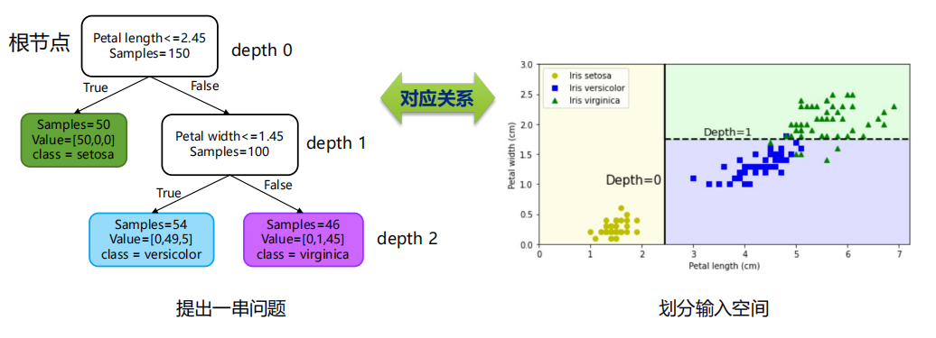

概念

树结构组成
结构名称 | 定义
根节点 | 整个树的起点，包含全部样本，无父节点
内部节点 | 特征判断节点，每个节点对应一个特征，按特征值分裂为多个分支
叶节点 | 树的终点，无子节点，对应最终预测结果（分类为类别，回归为数值）
分支 | 内部节点的分裂路径，对应特征的某个取值或取值范围
路径 | 从根节点到叶节点的完整分支，代表一套决策规则（如 “花瓣长度≤2.45→山鸢尾”）

分裂准则（特征选择依据）

（1）分类任务
准则类型 | 核心逻辑 | 适用场景
信息增益（ID3） | 基于信息熵，分裂后总熵减少量最大  （熵 = 不确定性，熵越小纯度越高） | 离散特征，易偏向多取值特征
信息增益比（C4.5） | 信息增益 ÷ 特征固有值  修正信息增益的偏向性 | 离散 / 连续特征，处理缺失值
基尼系数（CART） | 衡量样本混合程度（基尼 = 0→纯样本），分裂后基尼系数加权和最小 | 离散 / 连续特征，分类 / 回归通用

（2）回归任务
准则类型 | 核心逻辑
均方误差（MSE） | 分裂后两组数据的 MSE 加权和最小（MSE = 预测值与真实值平方差均值）
平均绝对误差（MAE） | 分裂后两组数据的 MAE 加权和最小（MAE = 预测值与真实值绝对差均值）

剪枝策略

预剪枝：
目的:训练中提前停止树生长（如限制最大深度、叶节点最小样本数），简单高效；防止树太深→过拟合
原理:
限制决策树的最大深度max_depth
限制决策树的形状
min_samples_leaf(叶节点所需的最小样本数),不能过度分裂小样本,使边界更平滑
min_samples_split(分裂前内部节点所需的最小样本数),控制节点生长,过滤噪声

后剪枝：
先生成完整树，再移除冗余分支（如 C4.5 的悲观剪枝），效果更优但计算量大。防止树太浅→欠拟合

对比:
❖ 预剪枝 训练快，但用贪心策略可能导致欠拟合。参数调节简单
❖ 后剪枝 训练慢，但不易欠拟合。实现稍复杂，但效果更优

不纯度度量:

Gini不纯度:
表达方式:一个集合中所有实例均属于同一类别时，Gini值为0，代表最纯。
特点:数值越小，越纯。
默认被CART算法使用。

熵(entropy)
机器学习中，熵经常被用来衡量不确定性。
一个集合只包含一个类的实例时，熵为0，最纯。
熵越大，表示类别越混杂
计算第i个节点的不纯度:
$p_{i,k}$是第i个节点中属于类别k的样本占该节点中训练样本数的比重
Gini指数:${ G}_{i}=1−\sum_{k=1}^{K}{P_{i,k}^{2}}$
熵:${ H}_{i}=−\sum_{k=1}^{K}{P_{i,k}}\log_{2}{(}P_{i,k})$

示例:
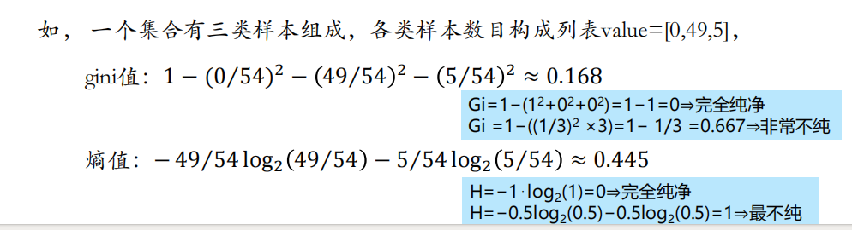

常用决策树训练算法:
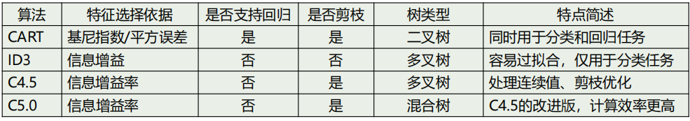

对比:

信息增益 vs 基尼系数:
信息增益:选择增益更大的特征作为分裂节点;倾向于具有更多取值的特征，精度稍高
基尼指数:选择基尼系数最小的特征作为分裂节点;更公平，避免特征偏好，更高效，分裂速度快抗噪性更强

二叉树 vs 多又树:
二叉树:每个内部节点最多有两个子节点;更适合连续特征处理(如花瓣长度分段)
多叉树:每个内部节点可能有多个子节点;对离散特征更直观(如颜色{红,蓝,绿})

CART算法:

基本思想:
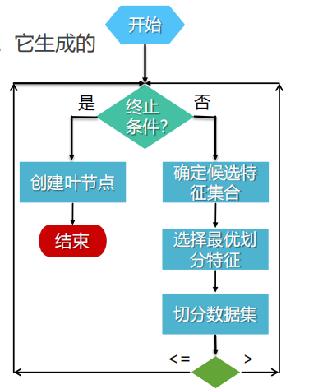

1.选定分裂特征k和阈值$t_{k}$
 如特征（petal length≤2.45cm）将训练集划分成两个子集, 目标是使得划分得到的两个子集尽可能纯。
核心目标:选择最大程度提升纯度的划分方式

2.递归分裂
采用贪心策略，在每一步中从所有特征及其候选切分点中选出特征t和阈值，使$t_{k}$得划分后的不纯度下降最显著。
这个过程递归进行，直到达到预设的最大深度，或者找不到一个划分能使不纯度降低。

3.直至到达终止条件
达到最大深度$max_{ }dept$:达到该深度就停止划分，如果继续下去会导致过拟合。
若未设定最大深度，则扩展节点，直到所有叶子都是纯的或者所有叶子含有的样本数RR目少于 min_samples_split(最小分裂样本数)。
找不到一个划分能使不纯度降低。
附加终止条件，如
min_sarmples_split:设定内部节点再拆分所需的最小样本数目，默认为2。
min sampls leaf:叶节点最少包含的样本数。只有在左右每个分支中至少留下min_samples leaf个训练样本时，才会考虑分割。
做法:最小化加权平均不纯度来拆分数据集

加权平均不纯度(加权损失函数):
$$J(k,t_{k})=\frac{m_{left}}{m}G_{left}+\frac{m_{right}}{m}G_{right}$$

$$\left\{\begin{matrix}G_{left/right}: 左/右节点的不纯度 \\ m_{left/right}: 划分后左/右节点的样本数 \\ m: 当前节点样本总数\end{matrix}\right.$$

CART算法处理流程
$$(1)对特征值排序，得[−15,−9,0,10](4个值)$$
$$(2)依次取[−15,−9,0,10]中相邻两值的平均数作为阈值点，得到阈值列表[−12,−4.5,5](3个值)，作为训练决策树时尝试切分的“划分点”选项。$$

Scikit-learn 实现

Sklearn.tree.DecisionTreeClassifier类

（1）分类决策树
from sklearn.tree import DecisionTreeClassifier

关键参数：
criterion：分裂准则（默认gini，可选entropy（信息增益））；
max_depth：树的最大深度（默认 None，限制深度防止过拟合）；
min_samples_split：节点分裂所需最小样本数（默认 2）；
min_samples_leaf：叶节点最小样本数（默认 1，太小易过拟合）；
max_features：分裂时考虑的最大特征数（默认 None，即全部特征）；
prune：是否剪枝（默认不剪枝，需手动设置预剪枝参数）。

方法:
fit(X,y) 模型训练； predict(X) 预测标签；
score(X,y)评估准确率；predict_proba(X)：返回各类别概率
get_depth()：返回树深度；get_n_leaves()：返回叶节点数目。

属性:
feature_importances_ : 数组,形状 [n_features]。返回特征对决策的重要性。
classes_:类标签 (单输出问题)，或类标签数组列表(多输出问题)。
tree_：树对象。存储了整个二叉树结构，表示为多个数组（每个节点的划分feature数组、每个
节点的impurity数组等）

（2）回归决策树
from sklearn.tree import DecisionTreeRegressor

关键参数：
•criterion：分裂准则（默认mse，可选mae）；
•其余参数与分类树一致。

方法
fit(X_train, y_train) 训练模型，构建决策树
predict(X_new) 对新样本预测结果（分类为类别，回归为数值）
predict_proba(X_new) 分类树专用，返回样本属于各类别的概率
score(X_test, y_test) 计算测试集得分（分类为准确率，回归为 R²）

属性
feature_importances_ 属性，返回各特征的重要性（值越大越关键）

决策树可视化
调用sklearn.tree下的plot_tree()函数，绘制决策树。
使用外部包Graphviz的Source(DOT格式字符串或文件)绘制决策树，进而存为pdf文件

参数:
decision_tree : 已训练好的决策树分类器或回归器。
class_names ：类别名称，字符串列表 ，默认值None。
feature_names ：特征名称。字符串列表，默认值None。
node_ids：是否在每个节点上显示 ID 号，默认值False。
filled : 是否填充，若True, 则为节点填充背景色，代表纯度/分类占比。
rounded : 是否绘制圆角节点框，默认值False。

1. 训练步骤
1.输入训练集（特征矩阵 X，标签 y）；
2.根节点开始，计算每个特征的分裂准则值（如基尼系数）；
3.选择准则最优的特征作为当前节点，按特征值分裂为子节点；
4.对每个子节点递归执行步骤 2-3，直到满足停止条件（如达到最大深度、节点纯度达标）；
5.剪枝优化（预剪枝在分裂中执行，后剪枝在树生成后执行）。

2. 预测步骤
1.对新样本，从根节点开始，按特征值遍历分支（如 “特征 A≤5→左分支，否则右分支”）；
2.到达叶节点，返回叶节点的预测结果（分类为类别，回归为均值 / 中位数）。

示例
#1. 导入数据
from sklearn.datasets import load_breast_cancer
from sklearn.tree import DecisionTreeClassifier
from sklearn.model_selection import train_test_split
cancer=load_breast_cancer()
X_train,X_test,y_train,y_test=train_test_split(cancer.data,cancer.target,
stratify=cancer.target,random_state=42)
#2.创建决策树分类器 (默认设置）
clf=DecisionTreeClassifier(random_state=0)
clf.fit(X_train,y_train)
print("训练集上的准确度：{:.3f}".format(clf.score(X_train,y_train)))
print("测试集上的准确度：{:.3f}".format(clf.score(X_test,y_test)))
#3.可视化未剪枝的决策树
import matplotlib.pyplot as plt
plt.figure(figsize=(55,20))
plot_tree(clf,filled=True,rounded=True,feature_names=cancer.feature_names,
class_names=cancer.target_names, fontsize=20)
plt.show()
tree=DecisionTreeClassifier(max_depth=4,random_state=0) #设置
max_depth=4
tree.fit(X_train,y_train)
print("剪枝后训练集上的准确度：{:.3f}".format(tree.score(X_train,y_train)))
print("剪枝后测试集上的准确度：{:.3f}".format(tree.score(X_test,y_test)))
print("Feature importances:\n{}".format(tree.feature_importances_))
#将特征重要性可视化
import matplotlib.pyplot as plt
import numpy as np
n_features=cancer.data.shape[1] #特征数目
plt.barh(range(n_features),tree.feature_importances_,align='center')
plt.yticks(np.arange(n_features),cancer.feature_names)
plt.xlabel("Feature importance")
plt.ylabel("Feature")

监督学习

回归
线性回归 (Linear Regression)
线性回归是最古老、最广为人知的预测建模技术之一。其核心思想是找到一条直线（在一维特征情况下）或一个超平面（在多维特征情况下），使其尽可能地拟合训练数据中的特征与目标变量之间的关系。

普通最小二乘法 (Ordinary Least Squares - OLS)

数学原理:
假设我们有 (n) 个样本，每个样本有 (p) 个特征。对于第 (i) 个样本，其特征向量为 $(x_{i}=(x_{i1},x_{i2},…,x_{ip}))$，对应的目标值为 $(y_{i})$。线性回归模型的目标是学习一个线性函数：
$$[\hat{y}i=w_{0}+w_{1}xi1+w_{2}x_{i2}+…+w_{p}x_{ip}=w_{0}+\sum_{j=1}^{p}{w_{j}}x_{ij}=w^{T}x_{i}’]$$
其中：

- $({\hat{y}}_{i})$是模型对第 (i) 个样本的预测值。
- $(w_{0})$是截距项 (intercept)，也称为偏置项 (bias)。
- $(w_{1},w_{2},…,w_{p})$ 是特征的系数 (coefficients) 或权重 (weights)。
- $(w=(w_{1},…,w_{p})^{T})$是权重向量。
为了方便表示截距项，通常会将特征向量$(xi)$ 扩展为$(xi’=(1,xi1,…,xip)^{T})$，此时权重向量也变为 $(w’=(w_{0},w_{1},…,w_{p})^{T})$，模型简化为 $({\hat{y}}_{i}=w‘^{T}x_{i}’)$。

均方误差
普通最小二乘法 (OLS) 的目标是找到一组参数$(w')$，使得所有训练样本的预测值与真实值之间的残差平方和 (Sum of Squared Residuals, SSR) 最小化。
这个SSR也称为均方误差 (Mean Squared Error, MSE) 的一个非标准化版本（通常MSE是SSR除以样本数）。
$$[minimize \sum_{i=1}^{n}{(}y_{i}−\hat{y}i)^{2}={\sum{i=1}}^{n}(y_{i}−(w‘^{T}x_{i}’))^{2}]$$

这个最小化问题有一个闭式解（解析解），可以通过求解正规方程 (Normal Equation) 得到：
$$[w’=(X’^{T}X’)^{−1}X’^{T}y]$$
其中：
- (X’) 是增广后的特征矩阵$（(n×(p+1))）$，每一行是一个样本 $(x_{i}’)。$
- $(y)$ 是真实目标值的列向量$（(n×1)）$。

$$sklearn.linear_model.LinearRegression$$

参数:
- fit_intercept (bool, default=True): 是否计算模型的截距。
如果设置为False，则数据被假定已经中心化，模型不会计算截距（即(w_0=0))。
- normalize (bool, default=False): 在版本0.24中已弃用，并将在1.1中移除。 如果fit_intercept为True，此参数被忽略。
如果为False，则在回归之前，特征X会被减去均值并除以L2范数来进行标准化。推荐使用sklearn.preprocessing.StandardScaler在Pipeline中进行标准化。
- copy_X (bool, default=True):
如果为True，则X将被复制；否则，它可能会被覆盖。
- n_jobs (int, default=None): 用于计算的作业数。
None通常表示1，除非在joblib.parallel_backend上下文中。-1表示使用所有处理器。
- positive (bool, default=False): 当设置为True时，强制系数为正。
这仅支持密集数组。

属性 (在fit之后可用):
- coef_ (array of shape (n_features, ) or (n_targets, n_features)):
估计的系数 (w_1, …, w_p)。
如果目标是多维的（即y有多个列），则coef_将是一个二维数组。
- intercept_ (float or array of shape (n_targets,)):
截距项 (w_0)。
- rank_ (int): 特征矩阵X的秩。
仅当X是密集数组时可用。
- singular_ (array of shape (min(X.shape),)):
特征矩阵X的奇异值。仅当X是密集数组时可用。

import numpy as np
import matplotlib.pyplot as plt
from sklearn.linear_model import LinearRegression
from sklearn.model_selection import train_test_split
from sklearn.metrics import mean_squared_error, r2_score
from sklearn.preprocessing import StandardScaler
from sklearn.pipeline import Pipeline

# 1. 生成一些示例回归数据
np.random.seed(42) # 设置随机种子以保证结果可复现
X_reg = 2 * np.random.rand(100, 1) # 生成100个样本，1个特征，特征值在[0, 2)之间
y_reg = 4 + 3 * X_reg + np.random.randn(100, 1) # 真实关系 y = 4 + 3x + 噪声

# 可视化数据
plt.figure(figsize=(8, 6))
plt.scatter(X_reg, y_reg, alpha=0.7, label="原始数据点")
plt.xlabel("特征 (X)")
plt.ylabel("目标值 (y)")
plt.title("简单线性回归的示例数据")
plt.legend()
plt.grid(True)
plt.show()

# 2. 划分训练集和测试集
X_reg_train, X_reg_test, y_reg_train, y_reg_test = train_test_split(X_reg, y_reg, test_size=0.2, random_state=42)
# X_reg_train: 训练集特征
# X_reg_test: 测试集特征
# y_reg_train: 训练集目标值
# y_reg_test: 测试集目标值
# test_size=0.2: 测试集占总数据的20%
# random_state=42: 保证每次划分结果一致

print(f"训练集特征形状: {X_reg_train.shape}") # 打印训练集特征形状
print(f"训练集目标值形状: {y_reg_train.shape}") # 打印训练集目标值形状
print(f"测试集特征形状: {X_reg_test.shape}") # 打印测试集特征形状
print(f"测试集目标值形状: {y_reg_test.shape}") # 打印测试集目标值形状

# 3. 创建并训练线性回归模型
lin_reg = LinearRegression() # 创建LinearRegression模型实例
lin_reg.fit(X_reg_train, y_reg_train) # 使用训练数据拟合模型

# 4. 查看模型参数
print(f"\n模型截距 (w0, intercept_): {lin_reg.intercept_}") # 输出模型的截距项
print(f"模型系数 (w1, coef_): {lin_reg.coef_}") # 输出模型的系数

# 真实关系是 y = 4 + 3x。 我们期望截距接近4，系数接近3。

# 5. 进行预测
y_reg_pred_train = lin_reg.predict(X_reg_train) # 对训练集进行预测
y_reg_pred_test = lin_reg.predict(X_reg_test) # 对测试集进行预测

# 6. 评估模型性能
mse_train = mean_squared_error(y_reg_train, y_reg_pred_train) # 计算训练集上的均方误差
r2_train = r2_score(y_reg_train, y_reg_pred_train) # 计算训练集上的R^2分数
print(f"\n训练集均方误差 (MSE): {mse_train:.4f}")
print(f"训练集R^2分数: {r2_train:.4f}")

mse_test = mean_squared_error(y_reg_test, y_reg_pred_test) # 计算测试集上的均方误差
r2_test = r2_score(y_reg_test, y_reg_pred_test) # 计算测试集上的R^2分数
print(f"测试集均方误差 (MSE): {mse_test:.4f}")
print(f"测试集R^2分数: {r2_test:.4f}")

# R^2分数，也称为决定系数，表示模型解释的目标变量方差的比例。
# 它的取值范围通常在0到1之间，越接近1表示模型拟合得越好。
# MSE是预测值与真实值之差平方的均值，越小越好。

# 7. 可视化回归线和预测结果
plt.figure(figsize=(10, 7))
plt.scatter(X_reg_train, y_reg_train, color='blue', alpha=0.6, label='训练数据') # 绘制训练数据点
plt.scatter(X_reg_test, y_reg_test, color='green', alpha=0.6, label='测试数据') # 绘制测试数据点
plt.plot(X_reg_train, y_reg_pred_train, color='red', linewidth=2, label='学习到的回归线') # 绘制学习到的回归线

# 为了更清晰地画出回归线，我们可以用整个特征范围来生成预测
X_plot = np.array([[X_reg.min()], [X_reg.max()]]) # 取特征的最小值和最大值作为绘图的x轴范围
y_plot = lin_reg.predict(X_plot) # 对这两个点进行预测，得到回归线上的对应y值
plt.plot(X_plot, y_plot, color='black', linestyle='--', linewidth=3, label='完整回归线 (基于模型)') # 绘制完整的回归线

plt.xlabel("特征 (X)")
plt.ylabel("目标值 (y)")
plt.title("线性回归模型拟合结果")
plt.legend()
plt.grid(True)
plt.show()

岭回归 (Ridge Regression) - L2 正则化
为了解决普通最小二乘法的一些问题，特别是多重共线性和模型过拟合，岭回归被提出来。
岭回归通过在目标函数中添加一个L2正则化项（也称为权重衰减）来惩罚过大的系数。

数学原理:
岭回归的目标函数是在OLS的残差平方和基础上，加上系数向量的L2范数的平方乘以一个正则化强度参数 $(α)$。

$$[minimize \sum_{i=1}^{n}{(}y_{i}−w^{T}xi)^{2}+α{\sum{j=0}}^{p}w_{j}^{2}]$$
$$w_{0}$$
或者，如果特征已经中心化，截距()通常不参与正则化（Scikit−Learn默认如此)

$$[minimize \sum_{i=1}^{n}{(}y_{i}−(w_{0}+w^{T}xi))^{2}+α{\sum{j=1}}^{p}w_{j}^{2}]$$

其中：
$(α≥0)$是一个用户指定的超参数，控制正则化的强度。
当 $(α=0)$时，岭回归退化为普通最小二乘法。
当 $(α→∞)$时，所有系数 $(w_{j})(j>0)$ 趋向于0，模型预测结果接近于目标值的均值（如果计算截距）。
$(\sum_{j=1}^{p}{w_{j}^{2}}=||w||_{2}^{2})$ 是系数向量的L2范数的平方。

L2正则化项的作用是压缩(shrink)系数的大小，使得系数不会变得过大。这有助于：
- 减少模型复杂度:
通过限制系数的大小，降低模型对训练数据中噪声的敏感度，从而提高模型的泛化能力，防止过拟合。
- 处理多重共线性:
当特征高度相关时，$(X^{T}X)$ 矩阵接近奇异。加上 $(αI)$(其中$(I)$是单位矩阵) 到 $(X^{T}X)$ 可以使其变得非奇异或条件更好，从而得到更稳定、方差更小的系数估计。
岭回归的解为：

$$[w’=(X’^{T}X’+αI’)^{−1}X’^{T}y]$$

其中 $(I’)$ 是一个对角矩阵，其对角线元素对应于需要正则化的系数（通常截距项不正则化，所以对应位置为0，其他为1）。

sklearn.linear_model.Ridge

参数:

- alpha (float or array-like of shape (n_targets,), default=1.0): 正则化强度。
必须为非负浮点数。数值越大，正则化效应越强，系数越趋向于0。
如果传入数组，则假设是对每个目标分别进行正则化。
- fit_intercept (bool, default=True): 是否计算截距。
如果为False，则不计算截距（假定数据已中心化）。
- normalize (bool, default=False): 已弃用。
推荐使用StandardScaler。
- copy_X (bool, default=True): 是否复制X。
- max_iter (int, default=None): 共轭梯度求解器的最大迭代次数。
对于solver='auto'，如果数据是密集的，则可能选择'cholesky'求解器，此参数无效。
- tol (float, default=1e-3): 解的精度。
- solver (str, default=‘auto’): 用于计算的求解器。
  - 'auto': 根据数据类型自动选择求解器。
  - 'svd': 使用X的奇异值分解来计算岭系数。
对于奇异矩阵比'cholesky'更稳定。
  - 'cholesky': 使用标准的scipy.linalg.solve通过Cholesky分解求解。
  - 'sparse_cg': 使用scipy.sparse.linalg.cg中的共轭梯度求解器。
对于大规模数据（当n_samples和n_features都很大时）可能比'cholesky'更快。
  - 'lsqr': 使用专门的正则化最小二乘例程scipy.sparse.linalg.lsqr。
它是最快的，并且使用了一种迭代过程。
  - 'sag', 'saga': 使用随机平均梯度下降法。
对于样本数和特征数都非常大的情况，它们可能比其他求解器更快。通常需要特征具有大致相同的尺度（例如通过StandardScaler）。
'saga'通常是首选，因为它支持L1惩罚（在Lasso和ElasticNet中）。
- positive (bool, default=False): 当设置为 True 时，强制系数为正。仅部分求解器支持（例如 lbfgs，但 Ridge 的默认求解器可能不支持）。
- random_state (int, RandomState instance or None, default=None): 当solver为'sag'或'saga'时使用，用于打乱数据。
from sklearn.linear_model import Ridge
from sklearn.preprocessing import PolynomialFeatures # 用于创建多项式特征，以观察正则化的效果

# 1. 生成一些可能存在多重共线性或需要正则化的数据
np.random.seed(0)
# 特征数量增加，并引入一些相关性
X_ridge = np.random.rand(100, 5) # 100个样本, 5个特征
# 最后一个特征是前两个特征的线性组合加上噪声，制造共线性
X_ridge[:, -1] = 0.8 * X_ridge[:, 0] - 0.5 * X_ridge[:, 1] + 0.1 * np.random.randn(100)
y_ridge = 2 + X_ridge[:, 0] - 3 * X_ridge[:, 1] + 1.5 * X_ridge[:, 2] + 0.5 * np.random.randn(100) # 真实目标值

# 为了更好地观察正则化的效果，我们使用多项式特征来增加模型复杂度，使其更容易过拟合
poly = PolynomialFeatures(degree=3, include_bias=False) # 创建3次多项式特征，不包括偏置项
X_poly_ridge = poly.fit_transform(X_ridge) # 转换原始特征为多项式特征
# 注意：多项式特征会产生大量特征，更容易导致过拟合和多重共线性

# 标准化数据，这对于正则化模型通常很重要
scaler_ridge = StandardScaler()
X_poly_ridge_scaled = scaler_ridge.fit_transform(X_poly_ridge) # 对多项式特征进行标准化

# 划分训练集和测试集
X_train_r, X_test_r, y_train_r, y_test_r = train_test_split(
X_poly_ridge_scaled, y_ridge, test_size=0.3, random_state=42
)

# 2. 比较普通线性回归和岭回归
lin_reg_poly = LinearRegression() # 普通线性回归
lin_reg_poly.fit(X_train_r, y_train_r) # 拟合模型
y_pred_lin_poly_test = lin_reg_poly.predict(X_test_r) # 在测试集上预测
mse_lin_poly_test = mean_squared_error(y_test_r, y_pred_lin_poly_test) # 计算测试集MSE
print(f"普通线性回归 (多项式特征) 测试集 MSE: {mse_lin_poly_test:.4f}")
print(f"普通线性回归 (多项式特征) 系数大小 (L2 norm): {np.linalg.norm(lin_reg_poly.coef_):.4f}\n")
# 通常，在有过拟合倾向时，系数会非常大

# 创建并训练岭回归模型
ridge_reg = Ridge(alpha=1.0) # 创建Ridge回归实例，alpha是正则化强度
# alpha=1.0 是一个常用的起始值，通常需要通过交叉验证来选择最佳alpha
ridge_reg.fit(X_train_r, y_train_r) # 拟合模型
y_pred_ridge_test = ridge_reg.predict(X_test_r) # 在测试集上预测
mse_ridge_test = mean_squared_error(y_test_r, y_pred_ridge_test) # 计算测试集MSE

print(f"岭回归 (alpha=1.0, 多项式特征) 测试集 MSE: {mse_ridge_test:.4f}")
print(f"岭回归 (alpha=1.0, 多项式特征) 系数大小 (L2 norm): {np.linalg.norm(ridge_reg.coef_):.4f}\n")

# 尝试不同的alpha值
alphas_ridge = [0.001, 0.01, 0.1, 1, 10, 100, 1000] # 定义一系列alpha值
ridge_coefs = [] # 用于存储不同alpha下的系数
ridge_mses_test = [] # 用于存储不同alpha下的测试集MSE

print("岭回归不同alpha值的效果:")
for alpha_val in alphas_ridge:
ridge_model_temp = Ridge(alpha=alpha_val) # 创建岭回归模型
ridge_model_temp.fit(X_train_r, y_train_r) # 训练模型
y_pred_temp_test = ridge_model_temp.predict(X_test_r) # 预测
mse_temp_test = mean_squared_error(y_test_r, y_pred_temp_test) # 计算MSE
ridge_coefs.append(ridge_model_temp.coef_) # 存储系数
ridge_mses_test.append(mse_temp_test) # 存储MSE
print(f" Alpha = {alpha_val:<7}: 测试集 MSE = {mse_temp_test:.4f}, 系数 L2 Norm = {np.linalg.norm(ridge_model_temp.coef_):.4f}")

# 可视化alpha与系数大小的关系 (选择前几个系数展示)
num_coefs_to_plot_ridge = min(X_train_r.shape[1], 10) # 最多绘制10个系数
plt.figure(figsize=(12, 8))
ax = plt.gca() # 获取当前轴
# X轴使用对数刻度，因为alpha变化范围大
ax.plot(alphas_ridge, np.array(ridge_coefs)[:, :num_coefs_to_plot_ridge])
ax.set_xscale('log') # 设置x轴为对数刻度
plt.xlabel('Alpha (正则化强度)')
plt.ylabel('系数大小 (Weights)')
plt.title('岭回归系数随Alpha变化的路径 (Ridge Path)')
plt.axhline(0, color='black', linestyle='--', linewidth=0.5) # 添加y=0的参考线
plt.grid(True, which="both", ls="-", alpha=0.5) # 显示网格
plt.legend([f'Coef {i+1}' for i in range(num_coefs_to_plot_ridge)], loc='upper right') # 添加图例
plt.show()

# 可视化alpha与测试集MSE的关系
plt.figure(figsize=(10, 6))
plt.plot(alphas_ridge, ridge_mses_test, marker='o')
plt.xscale('log') # x轴使用对数刻度
plt.xlabel('Alpha (正则化强度)')
plt.ylabel('测试集均方误差 (MSE)')
plt.title('岭回归测试集MSE随Alpha变化')
plt.grid(True, which="both", ls="-", alpha=0.5)
# 找到MSE最小的alpha值
min_mse_ridge_idx = np.argmin(ridge_mses_test) # 找到MSE最小的索引
best_alpha_ridge = alphas_ridge[min_mse_ridge_idx] # 对应的最佳alpha
min_mse_ridge_val = ridge_mses_test[min_mse_ridge_idx] # 最小MSE值
plt.scatter(best_alpha_ridge, min_mse_ridge_val, color='red', s=100, label=f'最佳Alpha: {best_alpha_ridge:.3f}\nMSE: {min_mse_ridge_val:.4f}', zorder=5)
plt.legend()
plt.show()

print(f"\n通过简单搜索找到的最佳岭回归Alpha: {best_alpha_ridge:.3f}，对应测试集MSE: {min_mse_ridge_val:.4f}")

Lasso 回归 (Least Absolute Shrinkage and Selection Operator) - L1 正则化
Lasso回归是另一种广泛使用的正则化线性回归方法。
与岭回归使用L2正则化不同，Lasso使用L1正则化项来惩罚系数。
L1正则化的一个关键特性是它能够产生稀疏解 (sparse solutions)，即它倾向于将一些特征的系数精确地压缩到0。
这使得Lasso不仅可以用于正则化，还可以用于特征选择。

数学原理:
Lasso回归的目标函数是：
$$[minimize \frac{1}{2n}\sum_{i=1}^{n}{(}y_{i}−(w_{0}+w^{T}xi))^{2}+α{\sum{j=1}}^{p}|w_{j}|]$$
其中：
$(\frac{1}{2n}\sum{(}y_{i}−{\hat{y}}_{i})^{2})$是均方误差项（注意这里的系数$(\frac{1}{2n})$ 是Scikit-Learn中Lasso类的约定，其他实现可能不同）。
$(α≥0)$ 是正则化强度参数。
$(\sum_{j=1}^{p}{|}w_{j}|=||w||_{1})$是系数向量的L1范数。
L1正则化项 (|w_j|) 在优化过程中会导致一些不重要的特征的系数被“推向”并最终等于0。
这是因为L1范数的几何形状（在高维空间中是一个菱形或多面体）在其顶点处是“尖锐的”，优化过程更容易在这些顶点处找到解，而这些顶点对应于某些系数为0的情况

sklearn.linear_model.Lasso
- alpha (float, default=1.0): 正则化强度。
必须为非负浮点数。数值越大，正则化效应越强，产生的系数越稀疏。当alpha=0时，Lasso等价于OLS（但由于实现方式，可能会有数值不稳定性，不推荐直接用Lasso(alpha=0)代替LinearRegression）。
- fit_intercept (bool, default=True): 是否计算截距。
- normalize (bool, default=False): 已弃用。
- precompute (bool or array-like of shape (n_features, n_features), default=False): 是否使用预计算的Gram矩阵来加速计算。
如果设置为'auto'，则程序会自行决定。Gram矩阵$X^{T}X$可以加快迭代速度，但如果特征数量很大，计算和存储它本身可能很耗时。
- copy_X (bool, default=True): 是否复制X。
- max_iter (int, default=1000): 坐标下降算法的最大迭代次数。
- tol (float, default=1e-4): 优化的容忍度。当更新量小于tol时，优化停止。
- warm_start (bool, default=False): 当设置为True时，重用前一次调用的解作为初始化。这对于在不同alpha值下拟合Lasso路径时可以加速计算。
- positive (bool, default=False): 当设置为True时，强制系数为正。
- random_state (int, RandomState instance or None, default=None): 当selection='random'时使用，用于随机选择系数进行更新。
- selection (str, default=‘cyclic’): 如果设置为'random'，则每次迭代都会随机更新一个系数，而不是按顺序循环更新。这在tol较高时有时可以加速收敛。
from sklearn.linear_model import Lasso

# 使用之前为Ridge回归生成的多项式特征数据 X_train_r, X_test_r, y_train_r, y_test_r
# 这些数据特征较多，适合观察Lasso的特征选择效果

# 创建并训练Lasso回归模型
lasso_reg = Lasso(alpha=0.1, max_iter=10000) # alpha是正则化强度，max_iter有时需要增加以保证收敛
# 对于Lasso，选择合适的alpha非常重要。alpha过小，接近OLS；alpha过大，所有系数可能为0。
# max_iter是坐标下降算法的最大迭代次数。
lasso_reg.fit(X_train_r, y_train_r) # 拟合模型
y_pred_lasso_test = lasso_reg.predict(X_test_r) # 预测
mse_lasso_test = mean_squared_error(y_test_r, y_pred_lasso_test) # 计算MSE

print(f"Lasso回归 (alpha=0.1, 多项式特征) 测试集 MSE: {mse_lasso_test:.4f}")
print(f"Lasso回归 (alpha=0.1, 多项式特征) 系数大小 (L2 norm): {np.linalg.norm(lasso_reg.coef_):.4f}")
num_zero_coefs_lasso = np.sum(np.abs(lasso_reg.coef_) < 1e-6) # 计算接近于0的系数数量 (实际等于0的)
print(f"Lasso回归 (alpha=0.1) 选中的特征数量: {X_train_r.shape[1] - num_zero_coefs_lasso} / {X_train_r.shape[1]}")
print(f"Lasso回归 (alpha=0.1) 截距: {lasso_reg.intercept_:.4f}\n")

# 尝试不同的alpha值
alphas_lasso = [0.0001, 0.001, 0.01, 0.1, 0.5, 1.0] # 定义一系列alpha值
# 对于Lasso，alpha的范围可能与Ridge不同，需要根据数据调整
lasso_coefs = []
lasso_mses_test = []
lasso_non_zero_counts = [] # 记录非零系数的数量

print("Lasso回归不同alpha值的效果:")
for alpha_val in alphas_lasso:
lasso_model_temp = Lasso(alpha=alpha_val, max_iter=10000, tol=1e-3) # tol是收敛容忍度
lasso_model_temp.fit(X_train_r, y_train_r)
y_pred_temp_test = lasso_model_temp.predict(X_test_r)
mse_temp_test = mean_squared_error(y_test_r, y_pred_temp_test)
non_zero_count = np.sum(np.abs(lasso_model_temp.coef_) > 1e-6) # 更精确地计算非零系数

lasso_coefs.append(lasso_model_temp.coef_)
lasso_mses_test.append(mse_temp_test)
lasso_non_zero_counts.append(non_zero_count)

print(f" Alpha = {alpha_val:<7}: 测试集 MSE = {mse_temp_test:.4f}, 非零系数数量 = {non_zero_count}, 系数 L2 Norm = {np.linalg.norm(lasso_model_temp.coef_):.4f}")

# 可视化alpha与系数大小的关系 (Lasso Path)
num_coefs_to_plot_lasso = min(X_train_r.shape[1], 10) # 最多绘制10个系数
plt.figure(figsize=(12, 8))
ax = plt.gca()
ax.plot(alphas_lasso, np.array(lasso_coefs)[:, :num_coefs_to_plot_lasso])
ax.set_xscale('log')
plt.xlabel('Alpha (正则化强度)')
plt.ylabel('系数大小 (Weights)')
plt.title('Lasso系数随Alpha变化的路径 (Lasso Path)')
plt.axhline(0, color='black', linestyle='--', linewidth=0.5)
plt.grid(True, which="both", ls="-", alpha=0.5)
plt.legend([f'Coef {i+1}' for i in range(num_coefs_to_plot_lasso)], loc='upper right')
plt.show()

# 可视化alpha与测试集MSE的关系
plt.figure(figsize=(10, 6))
plt.plot(alphas_lasso, lasso_mses_test, marker='o', label='Test MSE')
plt.xscale('log')
plt.xlabel('Alpha (正则化强度)')
plt.ylabel('测试集均方误差 (MSE)')
plt.title('Lasso回归测试集MSE随Alpha变化')
plt.grid(True, which="both", ls="-", alpha=0.5)

# 在同一个图上绘制非零系数的数量
ax2 = plt.gca().twinx() # 创建共享x轴的第二个y轴
ax2.plot(alphas_lasso, lasso_non_zero_counts, marker='x', color='red', linestyle='--', label='Number of Non-Zero Coefs')
ax2.set_ylabel('非零系数数量', color='red')
ax2.tick_params(axis='y', labelcolor='red')

# 找到MSE最小的alpha值
min_mse_lasso_idx = np.argmin(lasso_mses_test)
best_alpha_lasso = alphas_lasso[min_mse_lasso_idx]
min_mse_lasso_val = lasso_mses_test[min_mse_lasso_idx]
plt.gca().scatter(best_alpha_lasso, min_mse_lasso_val, color='blue', s=100, label=f'最佳Alpha (MSE): {best_alpha_lasso:.4f}\nMSE: {min_mse_lasso_val:.4f}', zorder=5)
plt.legend(loc='upper left')
ax2.legend(loc='upper right')
plt.show()

print(f"\n通过简单搜索找到的最佳Lasso回归Alpha: {best_alpha_lasso:.4f}，对应测试集MSE: {min_mse_lasso_val:.4f}")
print(f"此时的非零系数数量: {lasso_non_zero_counts[min_mse_lasso_idx]}")

# 获取最佳alpha下的Lasso模型系数
best_lasso_model = Lasso(alpha=best_alpha_lasso, max_iter=10000).fit(X_train_r, y_train_r)
print("\n最佳Alpha下的Lasso模型系数 (部分展示):")
for i, coef in enumerate(best_lasso_model.coef_):
if abs(coef) > 1e-6: # 只显示非零系数
print(f" 特征 {i+1}: {coef:.4f}")
if i > 15 and np.sum(np.abs(best_lasso_model.coef_[i:]) < 1e-6) == len(best_lasso_model.coef_[i:]): # 如果后面都是0，就提前结束
if np.sum(np.abs(best_lasso_model.coef_) > 1e-6) > 15 : print(" ... (更多非零系数未显示)")
break
elif i > 20 : # 最多显示前20个
print(" ... (更多系数未显示)")
break

弹性网络 (Elastic Net) - L1与L2正则化的结合

弹性网络 (Elastic Net) 是一种结合了L1（Lasso）和L2（Ridge）正则化优点的线性回归模型。它在目标函数中同时包含了L1和L2惩罚项。

数学原理:
弹性网络的目标函数是：

$$[min \frac{1}{2n}\sum_{i=1}^{n}{(}y_{i}−(w_{0}+w^{T}xi))^{2}+α⋅l1_ratio⋅{\sum{j=1}}^{p}|w_{j}|+α⋅\frac{1−l1_ratio}{2}⋅\sum_{j=1}^{p}{w_{j}^{2}}]$$

其中：
- $(α≥0)$是总的正则化强度参数。
- $l1_{ratio}((0≤l1_ratio≤1))$是一个混合参数，用于控制L1和L2正则化的相对比例。
- 当 l1_ratio = 1 时，弹性网络退化为Lasso回归。
- 当 l1_ratio = 0 时，弹性网络退化为岭回归（注意Scikit-Learn中 $(α)$ 的定义，此时公式变为 $(\frac{α}{2}\sum{w_{j}^{2}}),所以等效于岭回归的(α_{ridge}=\frac{α_{elasticnet}}{2})）$。
- 当 $(0<l1_ratio<1)$ 时，模型同时具有L1和L2正则化的特性

sklearn.linear_model.ElasticNet
- alpha (float, default=1.0): 总的正则化强度。
- l1_ratio (float, default=0.5): L1正则化的混合比例，取值范围 [0, 1]。
- l1_ratio = 0 对应L2惩罚 (Ridge)。
- l1_ratio = 1 对应L1惩罚 (Lasso)。
- 0 < l1_ratio < 1 对应L1和L2的组合。
- 其他参数如 fit_intercept, normalize (已弃用), precompute, max_iter, copy_X, tol, warm_start, positive, random_state, selection 与 Lasso 中的类似。

逻辑回归 (Logistic Regression)

逻辑回归通过将线性回归的输出（一个连续值）通过一个称为Sigmoid函数（或Logistic函数）的激活函数，将其映射到 (0, 1) 区间内，从而得到样本属于某个类别的概率。

Sigmoid (Logistic) 函数
Sigmoid函数的数学表达式为：

$$[σ(z)=\frac{1}{1+e^{−z}}]$$

其中 (z) 是线性模型的输出，即 $(z=w_{0}+w_{1}x_{1}+…+w_{p}x_{p}=w^{T}x')。$

Sigmoid函数的特性：

输出范围: 输出值在 (0, 1) 之间。这使得它可以被解释为概率。
单调递增: 当 (z) 增大时，$(σ(z))$ 也增大。
S型曲线: 函数图像呈S形。
- 当$(z→+∞)，(σ(z)→1)$
- 当$(z→−∞)，(σ(z)→0)。$
- 当$(z=0)，(σ(z)=0.5)。$

模型预测与决策边界
在逻辑回归中，模型输出 $(\hat{p}=σ(w^{T}x'))$ 表示样本 $(x)$ 属于正类（通常记为类别1）的概率。那么，样本属于负类（类别0）的概率就是$(1−\hat{p})$。

为了做出最终的类别预测 $(\hat{y})$，我们需要设定一个决策阈值 (decision threshold)，通常默认为0.5。
- 如果$(\hat{p}≥0.5)$，则预测 $(\hat{y}=1)$。
- 如果 $(\hat{p}<0.5)$，则预测 $(\hat{y}=0)$。
当$(\hat{p}=0.5)$ 时，根据Sigmoid函数的性质，我们知道此时线性部分的输出 ($z=w^{T}x’=0)$。
这条线（或超平面）$(w^{T}x’=0)$就是逻辑回归的决策边界 (decision boundary)。它将特征空间划分为两个区域，分别对应两个预测类别。
- 如果$(w^{T}x’>0)$，则$(\hat{p}>0.5$)，预测为类别1。
- 如果 $(w^{T}x’<0)$，则 $(\hat{p}<0.5)$，预测为类别0。
重要的是，逻辑回归的决策边界是线性的（因为它是由线性组合 $(w^{T}x’=0)$定义的）。 如果数据的类别边界本身是非线性的，标准的逻辑回归可能表现不佳，除非通过特征工程（如添加多项式特征）来转换特征空间，使其能够学习非线性边界。

损失函数：对数损失 (Log Loss) / 交叉熵损失 (Cross-Entropy Loss)
与线性回归使用均方误差作为损失函数不同，逻辑回归通常使用对数损失函数 (Log Loss)，也称为二元交叉熵损失 (Binary Cross-Entropy Loss)。
对于单个样本$((x_{i},y_{i}))$，其中 $(y_{i}∈0,1)$，其对数损失定义为：

$$[L(y_{i},{\hat{p}}_{i})=−[y_{i}\log{(}{\hat{p}}_{i})+(1−y_{i})\log{(}1−{\hat{p}}_{i})]]$$

其中$({\hat{p}}_{i}=σ(w^{T}x_{i}’))$ 是模型预测第 (i) 个样本属于类别1的概率。
我们来分析这个损失函数：
当真实类别 $(y_{i}=1):$
损失变为 $(−\log{(}{\hat{p}}_{i}))。$
如果模型预测$({\hat{p}}_{i}→1)（正确预测），则(\log{(}{\hat{p}}_{i})→0)，损失趋于0$。
如果模型预测 $({\hat{p}}_{i}→0)（错误预测），则(\log{(}{\hat{p}}_{i})→−∞)，损失趋于(+∞)。$
当真实类别 $(y_{i}=0)$:
损失变为$(−\log{(}1−{\hat{p}}_{i}))$。
如果模型预测 $({\hat{p}}_{i}→0)（正确预测，(1−{\hat{p}}_{i}→1)),则(\log{(}1−{\hat{p}}_{i})→0)，损失趋于0$。
如果模型预测 $({\hat{p}}_{i}→1)（错误预测，(1−{\hat{p}}_{i}→0)),则(\log{(}1−{\hat{p}}_{i})→−∞)，损失趋于(+∞)$。
这个损失函数具有很好的特性：它对错误的预测给予较大的惩罚，并且是凸函数，这使得优化过程更容易找到全局最优解。
整个训练集上的总损失（或成本函数 (J(\mathbf{w}))）是所有样本损失的平均值（有时也用总和）：
$$[J(w)=−\frac{1}{n}\sum_{i=1}^{n}{[}y_{i}\log{(}σ(w^{T}x_{i}’))+(1−y_{i})\log{(}1−σ(w^{T}x_{i}’))]]$$

逻辑回归的目标就是找到一组参数 $(w)$ 来最小化这个成本函数$(J(w))。$

优化算法：梯度下降 (Gradient Descent)

由于对数损失函数没有像OLS那样的闭式解，我们需要使用迭代优化算法来找到最小化$(J(w))$的参数$(w)$。
最常用的算法是梯度下降法及其变种（如随机梯度下降SGD、小批量梯度下降Mini-batch GD、L-BFGS等）。
梯度下降法的更新规则是：
$$[w_{j}:=w_{j}−η\frac{∂J(w)}{∂w_{j}}]$$
其中 $(η)$ 是学习率，$(\frac{∂J(w)}{∂w_{j}})$是成本函数对参数 $(w_{j})$ 的偏导数。

对于逻辑回归的成本函数，其偏导数可以推导为：

$$[\frac{∂J(w)}{∂w_{j}}=\frac{1}{n}\sum_{i=1}^{n}{(}σ(w^{T}xi’)−y_{i})xij’]$$

其中 $(x_{ij}‘)$是第 (i) 个样本的第 (j) 个特征值（如果 (j=0)，则$(x_{i0}’=1$) 对应截距项）。
这个梯度形式非常简洁，与线性回归的梯度形式惊人地相似，只是预测值由 $(w^{T}x_{i}’)变为了(σ(w^{T}x_{i}’))。$

正则化 (Regularization in Logistic Regression)

与线性回归类似，逻辑回归也可以引入正则化来防止过拟合，提高模型的泛化能力。常见的正则化项有L1和L2。

L2正则化 (Ridge):
成本函数变为：
$$[J(w)=−\frac{1}{n}\sum_{i=1}^{n}{[}y_{i}\log{(}{\hat{p}}_{i})+(1−y_{i})\log{(}1−\hat{p}i)]+\frac{λ}{2n}{\sum{j=1}}^{p}w_{j}^{2}]$$
(Scikit-Learn中使用参数 C，它是正则化强度$(λ)$ 的倒数，即$(C=1/λ)$。因此，较小的 C 值对应更强的正则化。)

L1正则化 (Lasso):
成本函数变为：
$$[J(w)=−\frac{1}{n}\sum_{i=1}^{n}{[}y_{i}\log{(}{\hat{p}}_{i})+(1−y_{i})\log{(}1−\hat{p}i)]+\frac{λ}{n}{\sum{j=1}}^{p}|w_{j}|]$$
(同样，Scikit-Learn中使用 C 作为$(λ)$的倒数。)

L1正则化可以使一些特征的权重变为0，从而实现特征选择。L2正则化则倾向于使所有权重都变小，但通常不为0。

sklearn.linear_model.LogisticRegression
Scikit-Learn的LogisticRegression类提供了强大的逻辑回归实现，支持L1、L2正则化，多种优化求解器，以及多分类策略

主要参数:

- penalty (str, default=‘l2’): 指定正则化类型。
'l1': L1正则化。
'l2': L2正则化。
'elasticnet': L1和L2的组合（仅solver='saga'支持）。
'none': 不使用正则化（不推荐，除非数据集非常大且特征良好，或者用于教学目的。solver='newton-cg', 'lbfgs', 'sag'支持）。
- dual (bool, default=False): 对偶或原始公式。
对偶公式仅在penalty='l2'且solver='liblinear'时实现。当n_samples > n_features时，通常首选dual=False。
- tol (float, default=1e-4): 停止标准的容忍度。
- C (float, default=1.0): 正则化强度的倒数。
必须为正浮点数。数值越小，正则化效应越强。
- fit_intercept (bool, default=True): 是否在决策函数中添加偏置或截距项。
- intercept_scaling (float, default=1): 仅当solver='liblinear'且fit_intercept=True时有用。
当使用liblinear求解器并自行添加截距项时，这个参数可以用来调整截距项的正则化。
- class_weight (dict or ‘balanced’, default=None): 用于调整类别权重的参数。
None: 所有类别权重为1。
'balanced': 自动调整权重，与输入数据中的类别频率成反比，即 ($w_{j}=n_{samples}/(n_{classes}⋅n_{samples_{j}}$))。
- dict: 形如 {class_label: weight} 的字典，为每个类别指定权重。
这对于处理类别不平衡问题非常有用。
- random_state (int, RandomState instance or None, default=None): 用于solver为'sag', 'saga', 'liblinear'时的随机数种子。
- solver (str, default=‘lbfgs’): 用于优化问题的算法。
'liblinear': 基于Coordinate Descent (CD) 算法，适用于小型数据集，支持L1和L2正则化。
'newton-cg': 使用牛顿法，计算黑塞矩阵的逆，仅支持L2正则化或无正则化。对于高维数据计算成本高。
'lbfgs': (Limited-memory Broyden–Fletcher–Goldfarb–Shanno) 拟牛顿法的一种，是许多情况下的默认选择，仅支持L2正则化或无正则化。
'sag': (Stochastic Average Gradient descent) 随机平均梯度下降，适用于特征数量和样本数量都很大的数据集，对特征缩放敏感，仅支持L2正则化或无正则化。
'saga': sag的变体，支持L1、L2、ElasticNet正则化或无正则化，通常比sag更快，同样对特征缩放敏感。
- max_iter (int, default=100): 求解器收敛所需的最大迭代次数。
- multi_class (str, default=‘auto’): 如果目标是多分类问题，如何处理。
'auto': 如果数据是二分类或solver是'liblinear'，则选择'ovr'（One-vs-Rest）；否则选择'multinomial'。
'ovr' (One-vs-Rest): 为每个类别训练一个二分类器，将该类别的样本视为正类，其余所有类别的样本视为负类。
'multinomial': 直接拟合一个多分类逻辑回归模型（也称为Softmax Regression）。损失函数是交叉熵损失的推广。通常'multinomial'对于多分类问题效果更好，但仅solver为'newton-cg', 'lbfgs', 'sag', 'saga'时支持。
- verbose (int, default=0): 对于'liblinear'和'lbfgs'求解器，设置verbose为任何正数以启用详细输出。
- warm_start (bool, default=False): 当设置为True时，重用前一次调用的解作为初始化。
- n_jobs (int, default=None): 当multi_class='ovr'时，用于并行计算的CPU核心数。None通常表示1，-1表示使用所有处理器。
- l1_ratio (float, default=None): 当penalty='elasticnet'时使用，L1正则化在ElasticNet惩罚中的比例，取值范围 [0, 1]。

LogisticRegression 的属性 (在fit之后可用):
- classes_ (array of shape (n_classes, )): 模型学习到的类别标签列表。
- coef_ (array of shape (1, n_features) or (n_classes, n_features)): 决策函数中的系数。
对于二分类且multi_class='ovr'，形状是(1, n_features)。
对于多分类，形状是(n_classes, n_features)
（如果是'ovr'，顺序与classes_对应；如果是'multinomial'，则对应于每个类别的系数）。
- intercept_ (array of shape (1,) or (n_classes,)): 决策函数中的截距（偏置）。
- n_iter_ (array of shape (n_classes,) or (1, )): 所有类别实际达到的迭代次数。对于liblinear求解器，只返回一个元素。

聚类

概述
聚类是无监督学习的核心任务，指在缺乏标签信息的数据集上，通过算法自动挖掘数据的内在结构与相似性规律，将特征相似的样本归为同一簇（Cluster），不同簇的样本特征差异显著。
其核心目标是实现簇内相似度最大化、簇间差异最大化，无需人工标注即可发现数据的自然分组。

k-Means算法的基本假设：
每个簇应当近似球形(或者说是等方差高斯分布)
每个样本点归属于最近的簇中心，用欧式距离最小来分配
因此k-Means划分的是线性边界，当簇中心点呈现非线性的复杂形状时，该算法通常不起作用。

局限性:
K值必须先指定需要认为决定分多少簇，但不合适的k可能导致不理想的聚类结果
对噪声敏感: kMeans会试图将每个点归到某一簇，即便是孤立点或异常点，这会扰乱聚类结果
❖ 对初始值敏感:不同的初始中心点会导致不同的聚类结果，容易陷入“局部最优解”
❖ 簇形状和大小不均会导致聚类失:KMeans 本质假设每一簇是球形、均匀密度、等大小的。这在实际中常常不成立。但簇具有不同的大小、不同
的密度或非球形时，效果都不好。

适用场景:
客户分组:根据客户的购买习惯和网站的浏览行为，将客户划分成不同组。
异常检测:异常检测多用于制造业中的次品检测，欺诈检测。
图像分割:根据颜色对图像象素聚类，然后用颜色均值替代中各个象素的颜色。
半监督学习:若只有少量的标签数据，可以先聚类，然后将标签传播给同一中的所有样本。
降维:对原始数据集聚类，样本特征向量x就可用样本与各个的邻近程度来替代。

聚类与分类的核心区别
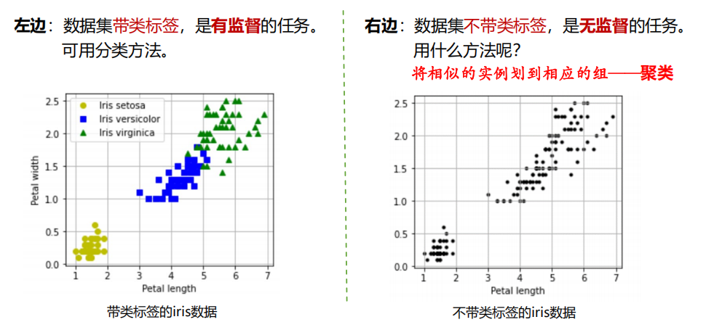
对比维度 | 聚类任务 | 分类任务
学习类型 | 无监督学习（输入无标签数据） | 监督学习（输入带标签数据）
输入数据结构 | 特征矩阵X（形状：$[n_{samples},n_{features}）$ | 特征矩阵 X + 标签向量 y（形状：$[n_{samples}$,]）
核心目标 | 自动发现数据的内在分组结构 | 学习特征到标签的映射预测规则
结果评价标准 | 依赖聚类有效性指标（无绝对对错） | 与真实标签对比（准确率、F1 分数等）
典型算法 | K-Means、凝聚聚类、核 K-Means | SVM、决策树、KNN、逻辑回归
实际应用场景 | 客户分群、图像分割、异常检测 | 垃圾邮件识别、疾病诊断、鸢尾花分类

聚类算法详解
K-Means 聚类（最常用）

原理
K-Means 是基于中心迭代优化的聚类算法，通过寻找 k 个簇中心（簇内所有样本的均值向量），最小化样本到所属簇中心的均方距离和（惯性，Inertia），实现样本的最优划分。
核心逻辑是分配样本→更新中心的迭代收敛过程。

聚类性能度量
外部指标:与真实标签做对比
内部指标:只依赖于聚类结构本身
原则:
“物以类聚”，即同一簇的样本尽可能彼此相似，不同簇的样本尽可能不同。
即，聚类结果的“簇内相似度” 高，且“簇间相似度” 低，这样的聚类效果较好。
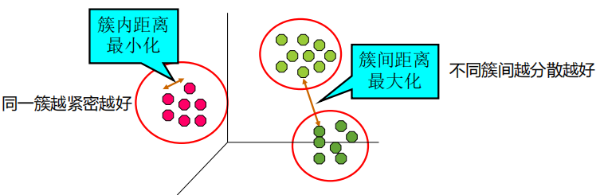

外部指标:
将聚类结果与某个参考模型（如带标签数据中的标签）进行比较
兰德指标:计算所有点对的相似性匹配程度
对数据集$D=x1,x2,⋯,xm$，假定
预测簇集，通过聚类得到的簇划分为：$C=C1,C2,⋯,CK$，
真实簇集，参考模型给出的簇划分为：$C∗=C1∗,C2∗,⋯,Cs∗$
多样本两两配对考虑，定义:
a:两样本在C和C*中都属同一簇，满足这一条件的样本对数。
b:两样本在C中属于同一簇，而在C*中不属于同一簇，满足这一条件的样本对数。
c:两样本在C中不属于同一簇，而在C*中属于同一簇，满足这一条件的样本对数。
d:两样本在C和C*中都不属于同一簇，满足这一条件的样本对数。
兰德指数:
$$RI=\frac{a+d}{a+b+c+d}=\frac{a+d}{所有点对数}$$

内部指标:
直接考察聚类结果而不用任何参考模型。
轮廓系数(silhouette coefficient)：
计算一个簇的紧致度，该系数同时考虑聚类结果的簇内凝聚度和簇间分离度。
对于其中一个点:
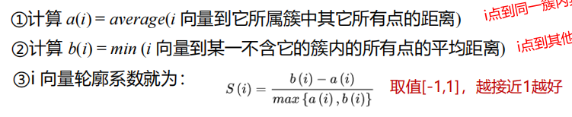
轮廓系数的值越趋近于1,代表簇内凝聚度和簇间分离度都相对较优。

Sklearn.cluster.KMeans

参数（Scikit-learn：KMeans类）
- n_clusters：簇数（必填参数，默认值为 8，需通过肘部法 / 轮廓系数确定最优值）；
- init：簇中心初始化方式
random：随机选择；k-means++：智能初始化，优先选择远离已有中心的样本，默认推荐此方式；
- n_init：初始化次数（默认 10 次，最终选择惯性最小的结果，避免局部最优）；
- max_iter：最大迭代次数（默认 300 次，迭代至簇中心稳定则提前终止）

属性
- labels_：每个样本的簇标签（形状：[n\_samples,]）；
- cluster_centers_：最终簇中心坐标（形状：[n\_clusters, n\_features]）；
- inertia_：惯性值（样本到所属簇中心的均方距离和，值越小表示簇内样本越紧凑）。

方法:
fit(X) 输入训练数据，计算k均值聚类，返回拟合的估计器。
predict(X) 预测X中每个样本所属的最近簇，返回簇索引（标签）。
fit_predict(X) 计算聚类中心并预测每个样本所属的簇，返回簇索引（标签）。
transform(X) 返回每个样本到各中心的距离，形状为（n_samples，n_clusters）可用作聚类概率的间接指标。
score(X) 打分函数(越大越好)，返回负惯性(-inertia)，用来衡量样本与中心的紧密度。

流程
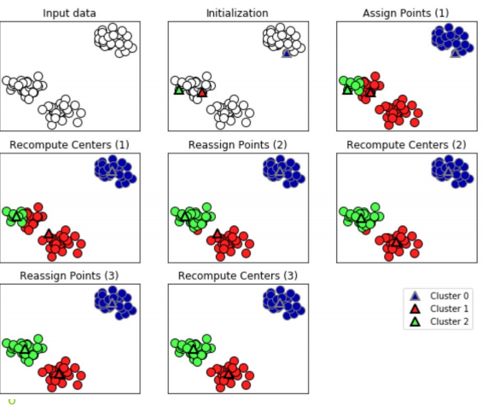
Step 1:选择 K 值。决定要划分成多少个“簇”通常依赖业务知识或通过肘部法等方法来确定。如图k=3，对应红绿蓝三类
Step 2:初始化簇中心。随机选择K个数据点作为初始聚类中心。如图Initialization。
Step 3:分配数据点。对每个点，计算其到各簇中心的距离，归入最近的簇。如图Assign Points(1)。
Step 4:更新聚类中心。对每个簇，计算其所有成员点的均值，作为新的簇中心。如图RecomputeCenters.
Step 5:迭代。重复步骤3和 4，直到聚类中心不再发生明显变化或达到预定的迭代次数。
Step 6:输出结果。最终，每个数据点都被分配到个簇中，得到了聚类结果。簇数 k 的确定方法
方法名称 | 核心逻辑与操作步骤
肘部法 | 1. 遍历 k 的候选值（通常 2~10）；  2. 对每个 k 训练 K-Means 模型，记录惯性值；  3. 绘制 “k- 惯性” 折线图，寻找 “肘部点”（惯性下降速率突变的位置），对应最优 k；  优点：简单直观；缺点：主观性较强。
轮廓系数法 | 1. 遍历 k 的候选值；  2. 对每个 k 训练模型，计算所有样本的轮廓系数均值；  3. 选择轮廓系数最接近 1 的 k（轮廓系数取值[-1,1]，越接近 1 表示簇内凝聚度和簇间分离度越优）；  优点：客观量化，无需真实标签。

示例
# 1.准备数据
import matplotlib.pyplot as plt
from sklearn.datasets import load_iris
iris = load_iris()
X = iris.data[:,2:] # 只取petal length和 petal width两个特征
#y = iris.target
print(iris.feature_names[2:])
# 2. k均值模型训练、聚类
from sklearn.cluster import KMeans
kmeans=KMeans(n_clusters=3) #假设分为3类
kmeans.fit(X)
y_kmeans=kmeans.predict(X) #预测X中每个样本所属的簇，结果是类别编号(0、1、2)
# 3. 聚类效果图(散点+中心)
plt.figure(figsize=(4, 3.5))
plt.scatter(X[:,0],X[:,1],c=y_kmeans,s=50,cmap='viridis')#使用 petal length 和 petal width 绘图
centers=kmeans.cluster_centers_ #提取最终聚类中心
plt.scatter(centers[:,0],centers[:,1],c= 'r',marker='*',alpha=0.5)#红色星形标记聚类中心
plt.ylabel("Petal width")
plt.xlabel("Petal length")
plt.grid()
# 4.输出模型惯性
print(f"模型惯性为：{kmeans.inertia_},模型得分为：{kmeans.score(X)}")

Sklearn.metrics类

带标签的数据集
adjusted_rand_score()函数计算ARI(调整后的兰德指数)得分。
ARI:
评价预测聚类结果与真实类别的一致性。1表示完全一致；0表示随机划分结果的期望值；<0比随机还糟

adjusted_rand_score(labels_true, labels_pred)

参数：
labels_true：
整型数组, 形状为[n_samples]，真实标签
labels_pred：
数组，形状为[n_samples]，聚类预测的标签

无标签的数据集
silhouette_score()函数来计算轮廓系数均值

silhouette_score(X,labels,metric='euclidean',random_state=None,…)

参数：
① X：特征数组
② labels：每个样本的预测标签。
③metric:默认欧几里得距离，可设为曼哈顿距离

核 K-Means（非线性聚类）

核心原理
针对 K-Means 无法处理非线性数据的缺陷，核 K-Means 通过核函数将数据映射到高维特征空间，使原本非线性的簇边界转化为线性边界，再应用 K-Means 聚类，可适配非球形、非线性的复杂簇结构。

Scikit-learn 实现（SpectralClustering类）
from sklearn.cluster import SpectralClustering
model = SpectralClustering(n_clusters = 2, #聚2类
affinity='nearest_neighbors', #相似度基于最近邻图
assign_labels = 'kmeans') #在高维空间运行kMeans
labels = model.fit_predict(X)
plt.scatter(X[:,0],X[:,1],c = labels, s=50,cmap='viridis

凝聚聚类（层次聚类）

原理
凝聚聚类是自底向上的层次聚类算法，初始时每个样本为独立簇，迭代合并最相似的两个簇，直到达到预设簇数或距离阈值。
簇的相似性通过链接准则定义，核心是构建簇的层次结构。

核心思想:
初始状态：每个样本点是一个簇(N个点有N个簇)
迭代合并：每次将两个最相似的簇进行合并
终止条件：直到达到某种停止准则为止。如合并到预设的簇 个数为止，或者达到距离阈值。
Scikit-learn中实现的停止准则是簇的个数。
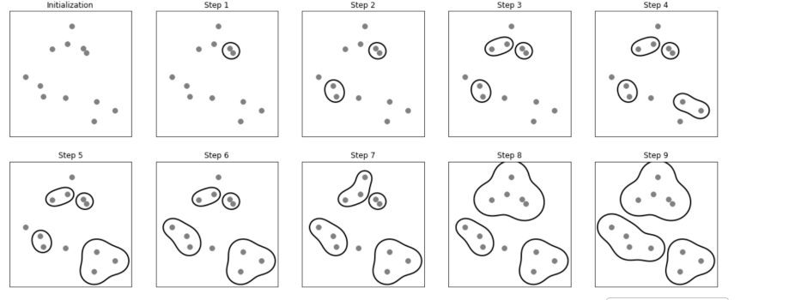

Scikit-learn：AgglomerativeClustering类

参数:
n_clusters：int型，默认值2
最终要生成的簇数(聚类的目标数量)。
affinity：:用于计算距离的度量方法
可选自{'euclidean', 'l1', 'l2', 'manhattan', 'cosine', 'precomputed'}，默认为'euclidean'。如果linkage取'ward',这里只能取'euclidean'
linkage：簇间相似性准则

方法:
fit(X)
模型学习，根据特征或距离矩阵拟合层次聚类。
fit_predict(X)
拟合并返回每个样本的聚类标签。

属性:
labels_ 每个样本点的标签
凝聚聚类，递归地合并样本数据的一对簇。
注意：凝聚聚类的工作原理，只做一轮静态聚类，无法将“新样本”追加到已有簇中。
它基于“合并顺序”，而新数据无法回溯已有层次结构。所以不同于kMeans，该类算法不能对新数据点做出预测，AgglomerativeClustering没有predict方法。

示例
利用轮廓系数选择合适的簇数目生成由4个高斯分布簇构成的数据集， 簇中心坐标：(0.2,2.3),$−1.8,1.8$,$−1.8,2.8$, $−1.8,1.3$。
4个高斯分布的标准差分别为：0.4, 0.1, 0.1, 0.1。
计算分别取k=2、3、…、9得到模型的惯性，画出k与模型惯性的折线图。
计算分别取k=2、3、…、9得到聚类结果的轮廓系数，画出k与轮廓系数的折线图。 选出最好的k，并训练k均值聚类模型，计算聚类结果的ARI。
from sklearn.cluster import KMeans
from sklearn.datasets import make_blobs
import numpy as np
import matplotlib.pyplot as plt
blob_centers = np.array([[ 0.2, 2.3], [-1.8, 1.8],[-1.8, 2.8], [-1.8, 1.3]])
blob_std = np.array([0.4, 0.1, 0.1, 0.1])
X, y = make_blobs(n_samples=2000, centers=blob_centers, cluster_std=blob_std,
random_state=7) # y：每个样本所属簇的整数标签{0,1,2,3}
plt.figure(figsize=(4, 3.5))
plt.scatter(X[:, 0], X[:, 1],c=y,s=5,cmap='viridis')
plt.xlabel("$x_1$")
plt.ylabel("$x_2$", rotation=0)
plt.show()
inertia_ls = []
for k in range(2,10):
kmeans = KMeans(n_clusters=k,random_state=42)
kmeans.fit(X)
inertia_ls.append(kmeans.inertia_)
plt.figure(figsize=(8, 3.5))
plt.xlabel("$k$")
plt.ylabel("$inertia$")
plt.plot(range(2,10),inertia_ls,'or-')
plt.grid()
from sklearn.metrics import silhouette_score
score = []
for k in range(2,10):
kmeans = KMeans(n_clusters=k,random_state=42)
kmeans.fit(X)
score.append(silhouette_score(X,kmeans.labels_))
plt.figure(figsize=(9, 3.5))
plt.xlabel("$k$")
plt.ylabel("$silhouette$ $score$")
plt.plot(range(2,10),score,'or-')
plt.grid()
from sklearn.metrics import adjusted_rand_score
for k in [3,4]:
kmeans = KMeans(n_clusters=k,random_state=42)
kmeans .fit(X)
ari = adjusted_rand_score(y,kmeans.labels_)
print(f"k={k}时聚类结果的ARI得分：{ari:.3f}")

聚类用于图像分割
from matplotlib.image import imread
import matplotlib.pyplot as plt
image = imread("ladybug.jpeg")
image.shape
将把每一个像素看作一个样本，它的 R、G、B 值是样本特征
2526
2.颜色聚类
from sklearn.cluster import KMeans
X = image.reshape(-1, 3) # 对数组重构得到二维数组，每行一个像素，每列分别为R/G/B值
kmeans = KMeans(n_clusters=8, random_state=42).fit(X) # 对颜色聚类，得到每个像素的类别
segmented_img = kmeans.cluster_centers_[kmeans.labels_]
segmented_img = segmented_img.reshape(image.shape)
print(f"聚类后像素最大值：{segmented_img.max()}\n像素最小值：{segmented_img.min()}")
segmented_imgs = []
n_colors = ( 8, 5, 2)
for n_clusters in n_colors:
kmeans = KMeans(n_clusters=n_clusters, random_state=42).fit(X)
segmented_img = kmeans.cluster_centers_[kmeans.labels_]
segmented_imgs.append(segmented_img.reshape(image.shape))
plt.figure(figsize=(8, 6))
plt.subplots_adjust(wspace=0.05, hspace=0.1)
plt.subplot(2, 2, 1)
plt.imshow(image)
plt.title("Original image")
plt.axis('off')
for idx, n_clusters in enumerate(n_colors):
plt.subplot(2, 2, 2 + idx)
plt.imshow(segmented_imgs[idx] / 255)
plt.title(f"{n_clusters} colors")
plt.axis('off')

凝聚聚类
from sklearn.cluster import AgglomerativeClustering
import matplotlib.pyplot as plt
import seaborn as sns;sns.set()
from sklearn.datasets import make_blobs
X,y = make_blobs(random_state=1)
agg = AgglomerativeClustering(n_clusters=3)
assignment = agg.fit_predict(X)
plt.scatter(X[:,0],X[:,1],c=assignment,alpha=0.8,cmap='viridis')
plt.xlabel("Feature 0")
plt.ylabel("Feature 1")
plt.show()
X,y = make_blobs(random_state=0,n_samples=12)
linkage_array = ward(X)
dendrogram(linkage_array)
plt.xlabel("Sample index")
plt.ylabel("Cluster distance")
plt.show()

